Томоко Огава 4-дан

и Джеймс Дэвис

ЙОСЭ
Элементарная Го серия, том 6

Перевод с англ. Шикшин В.Д.

Казань 1983

Об авторах

Томоко Огава

Родилась в 1951 г. в Нагоя. В 1965, в возрасте 14 лет она выиграла женский любительский турнир "Хонинбо", что привело ее на следующий год к поступлению в школу го Китани в Токио. Там она стала профессиональным игроком в го. Её ступенями роста были:
шодан 1970
2-дан 1971
3-дан 1974
4-дан 1975

В 1975 году она добилась впечатляющего счета: 18 побед на 7 поражений в профессиональных соревнованиях и была отмечена журналом "Кидо" как игрок года среди женщин, она также известна за рубежом, поскольку наносила Го визиты в Китай и Европу.

Джеймс Дэвис

Родился в 1945 году в Филадельфии. Он изучал математику в Оберлинском колледже и в Вашингтонском университете. В 1970 году он посетил Японию, где изучал Го, и вернувшись домой, написал и перевел большое число книг по игре Го. Среди них есть три книги этой серии:
Жизнь и смерть
Тесудзи
38 базовых дзесэк (совместно с Кайёши Косуги)
Он также является постоянным корреспондентом журнала «Го Ревю»

Published by
The Ishi Press
CPO Box 2126
Tokyo, Japan

© Copyright 1976 in Japan
by the Ishi Press

Все права защищены согласно международному праву. Эта книга или любая ее части не могут быть воспроизведены без письменного разрешения издателя.

Впервые напечатана в сентябре 1976
Напечатана в Японии
by
Sokosha Printing Co., Ltd.

1
Предисловие

В этой книге мы попытаемся сделать две вещи: раскрыть основные ходы и принципы игры в йосе и показать, как они применяются в реальных игровых ситуациях. Го - это интеллектуальное занятие, поэтому мы полагаем, что вы сами захотите подумать все так глубоко, как только сможете, а не только послушать нас о том или ином верном ходе. Соответственно, более половины следующих страниц посвящено задачам. Работа с ними потребует некоторого терпения, но она сделает вас сильнее весьма осязаемым образом.
Авторство распределено по главам следующим образом:
глава 1 Огава
глава 2 Девис
глава 3 Девис
глава 4 Огава
глава 5 Огава
Мы консультировались по всем разделам книги. Дэвис набросал весь текст, а я (Агава) дала объяснения ко всем диаграммам.
Выражаем огромное спасибо Нихон-Киин за помощь при работе над этой книгой, и Джеймсу Кервину, который отредактировал рукопись и сделал большое число поправок.
Токио, Япония Токомо Агава
Июнь, 1976 Джеймс Дэвис

Предисловие переводчика
Эта книга практически является энциклопедией по техники йосэ. Все необходимые технические приемы и методы подсчета йосэ ходов, читатель не только сможет найти в этой книге, но и увидеть их в действии, на примере партий, сыгранных Токомо Агава 4р. Благодаря Джеймсу Дэвису, книга написана в очень доступной форме, поэтому будет полезна широкому кругу российских читателей.
Все термины Го в этой книге имеют правописание в соответствии с «Толковым словарем терминов игры Го»
С.В. Павлова http://sibgo.narod.ru/
Первое издание Май 1983 Валерий Шикшин
Сентябрь 2003 Заслуженный тренер России Валерий Шикшин
Авторское право перевода © 1983 Валерий Шикшин
2

Содержание

Глава I Введение в йосэ………………… …… …………3
Глава 2 Подсчет очков …………………… …………….41

Глава 3 Йосэ тесудзи …………………… ……………….71

Глава 4 Макройосэ……………………… ……………..114

Глава 5 Игры…………………………………………….140

Примечание:

обозначает белый камень с треугольником внутри
обозначает черный камень с треугольником внутри

3
Глава I. Введение в йосе.
Йосэ может быть названо мелкомасштабной стадией игры Го. Во время начальной и среднем стадий игры доска открыта и борьба имеет тенденцию распространяться по ней в ширь и глубь. На стадии йосэ доска более или менее поделена на изолированные территории и большей частью борьба, затрагивает лишь две из них, имеющих общую границу. Начало и середина игры напоминают одну большую битву между двумя армиями, йосэ похоже на ряд меньших сражений, проходящих одновременно в разных местах. Порой это делает йосэ проще, поскольку локальные стычки, будучи меньше, легче поддаются расчету, но порой это делает йосэ сложнее из-за того, что внимание должно быть сфокусировано одновременно на разных районах.
Можете считать его легким или тяжелым, но одно может быть сказано наверняка про йосэ - оно решающее, потому что оно последнее. Верно, иногда не бывает йосэ - один из игроков теряет большую группу камней и рано сдается, но во всех других случаях победителя определяет йосэ. Часто происходит смена лидера. Посмотрите на игру профессионалов: вы увидите, что игроки наиболее напряжены и серьезны во время йосэ. Йосэ возможно не столь впечатляет, как середина игры, но вы получаете большое удовлетворение при умелом его разыгрывании, немалая часть которого приходит от достижения победы.
Не удивительно, что сильные профессиональные игроки обычно сильны в йосэ. Саката 9-дан, прекрасный игрок в йосэ. Рин Кайхо, 9-дан, известен своей способностью выжать последнюю каплю выгоды из йосэ ситуации. Исида, 9-дан, считает, что его наибольшая сила сосредоточена в йосэ. Было бы трудно найти профессионала или сильного любителя, кто был бы действительно слаб в йосэ.
Что же нужно для сильной игры в йосе? Способности к расчетам и знание тесудзи здесь также выгодно, как и в середине игры. Другой фактор - способность подсчитать и определить относительную величину различных ходов. Но это тактическое мастерство, однако, еще не все. Важнее искусства расчета умение найти самый большой ход, например, найти возможность получить прибыль в сэнтэ или предупредить получение таковой противником. Игрок, вовсе неспособный к подсчетам, но понимающий разницу между сэнтэ и готе, будет иметь преимущество над противником с противоположными способностями.

4
Также важно знание баланса территории, то есть знать – находитесь ли вы впереди или отстаете в ходе партии, и, в зависимости от этого, сделать правильное изменение стратегии игры. В этом бываешь уверен, если будешь смотреть на всю доску, не сосредотачивая внимание на одной из ее частей, забывая про остальные, что так часто делают любители.
Возможно, лучший путь показать способ мышления в йосэ - это взять реальную партию и продемонстрировать ее, что и будет сделано в этой главе. Эта партия - одна из профессиональных игр поэтому, просмотрев ее, вы увидите, как профессионалы ведут подсчеты и получите примеры профессиональной стратегии, интуиции и расчета вариантов в действии. К сожалению, мы не можем избежать при показе также трудностей и массы деталей, но, возможно, это и к лучшему. Проработка таких трудностей и деталей повысит уровень вашего мастерства.
Прорабатывая материал главы, вы можете встретить материалы, заключенные в рамки. Большинство таких материалов содержит аналитическую поддержку утверждений из текста, и они могут быть опущены без нарушения целостности главы. Мы рекомендуем вам пропустить их при первом чтении и вернуться к ним позднее, возможно после завершения главы 2. Некоторые материалы показывают, как подсчитывается величина конкретного хода, а общий метод подсчета будет полностью показан в главе 2.
Партия, описываемая ниже, это моя (Огава) третья партия в Отэаи 1971 (профессиональный квалификационный турнир). Мой соперник, игравший белыми, был Херуо Кемимура, в то время мы оба имели шодан (1р). Мы оба ожидали повышения квалификации в том году и, как вы увидите, играли с полной отдачей. Условия игры были шесть часов каждому при отсутствии коми. Камимура, который сейчас имеет 5-дан, в то время был очень силен. Недавно я играла с ним и проиграла.

5
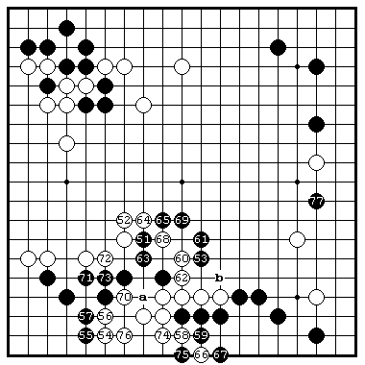
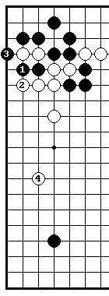

Фигура 1 (1-50) Диа.1

На Фигуре 1 показаны первые 50 ходов, и, как вы можете видеть, мой противник сконцентрировался на построении большой территориальной структуры, отдав мне все 4 угла. В результате, важным фактором в партии стала слабость белой группы на нижней стороне.
Возвращаясь назад, к верхнему левому углу, я спрашиваю, не кажется ли вам целесообразным захватить в "а" вместо б. 24 или ч.25? Это как раз тот сорт ходов, которые могут и должны сохраняться до йосэ.
Предположим, что Черные играют I и 3 на Диа.1 вместо ч.25 на Фигуре1.
Пленение ими двух камней конечно велико, но угол был жив и без этого и б.4 по сравнению с игрой Черных в этом направлении, также велик. Ходы, вроде ч. I и 3, которые не атакуют и не защищают, а лишь дают прибыль, не слишком привлекательны во время начала или середины игры.

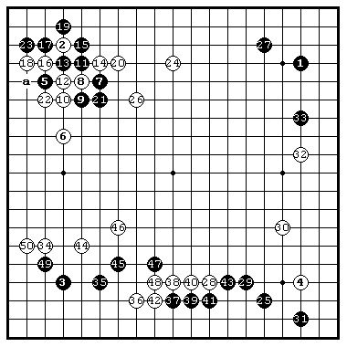
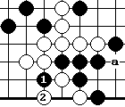
Диа.2

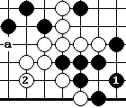

Фигура 2 (51-77) Диа.3

Я атаковала слабую группу Белых ходом 53, и они потратили около 20 последующих ходов на ее защиту. Отметим, что б.66 – это вовремя сыгранное кикаси. Если бы я ответила, давая атари ходом 1 на Диа.2, то Белые сыграли бы 2, и если бы я проиграла ко-борьбу, то потеряла бы еще 4 камня после хода Белых в "а". Если бы я обезопасила их ответом I на Диа.3, то после хода в "а" в сэнтэ (как было сделано ходом 70 на Фигуре 2) Белые могут соединиться в 2, получая живую форму. Я отвергла продолжения на диаграммах и ответила ходом 67, но это дает Белым сэнтэ в 74 и они смогли выжить, сыграв 74 и 76.
Они ещё не безусловно живы, поскольку я могу форсировать ко ходом в "а", но у них так много ко-угроз на выход из оцепления, начиная с хода в "в" , что ко практически нет. О чем я сейчас должна позаботиться, так это о вторжении на правую сторону ходом 77 и подождать случая начать ко-борьбу позднее.

6
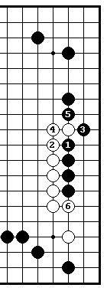
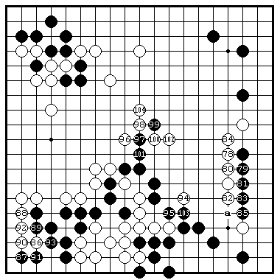
Фигура 3 (78-104) Диа.4

Вторжение на правой стороне ч.77- 85 было очень большим.
Большая белая территория на правой стороне стала территорией черной. Ходы превращающие территорию одного игрока в территорию другого имеют двоимую ценность по сравнению с ходами, просто сокращающими территорию противника или увеличивающими свою.
Ходом ч.83 я могла бы соединиться со своими камнями наверху, как показано на Диа.4. Трудно сказать, что лучше - продолжение на Диа.4 или Фигура 3. Вариант на Диа.4 позволяет Белым сыграть большой ход в "6". Если бы Белые ответили на ч.83 в "а", то я сыграла бы как на Диа.4.
Почти в сэнтэ разрушив левый нижний угол, Белые обменивают 94 на 95 и продолжают 96, затем окружают 98 и режут в 100, вынуждая черных соединиться в 105. Ч.95 и 103
занимают нейтральные точки, в то время как ходы белых 94, 98 и 100 занимают хорошие позиции, полезные для создания территории, но у Черных есть компенсация за это, которая выражается в том, что Белые утратили большинство своих ко-угроз, поэтому ко внизу теперь становится серьезным делом.

7
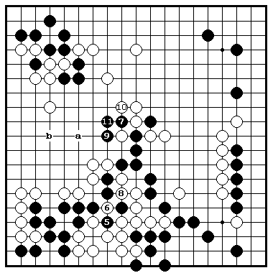
Фигура 4 (105-111)
Белые не могут себе позволить проиграть это ко, поэтому они игнорируют мою первую ко-угрозу и соединяются в 8. Обмен 10 на 11 завершает среднюю стадию игры, и пока мой соперник размышляет над первым йосэ ходом, я осмотрела доску и сделала подсчет территории, чтобы выяснить, кто впереди. Это такая вещь, которую профессионалы проделывают снова и снова на протяжении партии, даже в ее начале, и я покажу вам, как мы это делаем.
Территория Черных в нижнем правом углу уже хорошо установлена, поэтому я могу получить ее точный рисунок. Сначала я должна сделать некоторые допущения об окончательных ее границах.

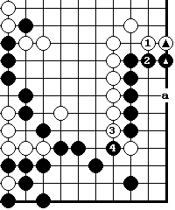
Диа. 5
Я вынуждена предположить, что Белые при случае могут сыграть I в сэнтэ. Если я не отвечу в 2, они могут скользнуть в "а". Аналогично, я должна допустить обмен Белые 3 - Черные 4. Чтобы полностью закрыть границы справа, я добавлю два камни и . Отметим, что здесь я добавила равное число белых и черных камней.

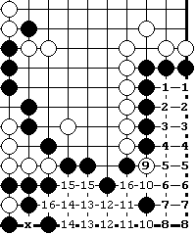
8
Диа.6
Затем я подсчитала территорию слева. Я могу аккуратно проделать это за пять секунд, считая парами пункты, как на этой диа. Здесь есть колонна из восьми пар справа; два очка за белого пленного 9, еще 4 пары пунктов по нижнему краю с 11 по 14, пара вверху 15 и еще пара 16. Это дает 32 очка и еще один пункт, отмеченный крестиком, итого здесь 33 очка.

Вернемся к фигуре 4. Приняв во внимание мою остальную территорию, я оценила левый нижний угол на взгляд в 5 очков, Я пессимистично оценила верхний левый угол в 10 очков и оптимистично верхний правый в 15 очков. Это дало мне 33 + 5 + 10 + 15 = 63 очка безопасной территории.
Теперь почему бы вам самим не оценить территорию Белых? Предположим, что Черные сыграли в "а" и Белые в “в” на левой стороне и ничего не засчитаем им в нейтральной области правее и ниже центра. Согласитесь мной, что даже при ходе Черных, у них трудно насчитать более 60 очков и, следовательно, мои перспективы в партии весьма неплохие.
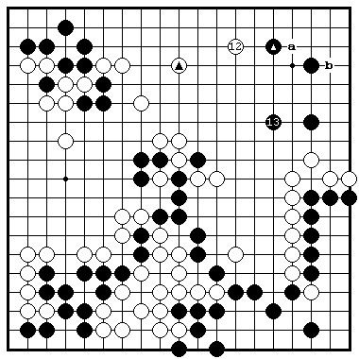
Попробуйте угадать следующий ход Белых?
Фигура 5 (112-113)
Белые начали йосэ ходом 12 - самым большим ходом в открытом пространстве между двумя черными камнями наверху, и это угрожает вторжением в правый верхний угол. Я знаю по опыту, что моя форма из трех камней уязвима в точках "а" или “в”, поэтому после перерасчета,

9
убедившись, что я сохраняю лидерство, я защитилась ходом 13. Белые, таким образом, сохранили сэнтэ и могут занять следующую наибольшую точку. Можете ли вы сказать, где она?
--------------------------------------------------------------------------------------
Шесть диаграмм 7-12 показывают, что могло случиться, если бы я не защитилась ходом ч.13 на Фигуре 5. Приведенное продолжение показывает, что б.1 на Диа.7 есть вторжение, наносящее наибольший ущерб. Вторгнувшиеся камни можно убить опусканием ч.4 на Диа.8, но тогда Черные сильно рискуют из-за точек разрезания "а" и “в”.
В любом случае, если Белые опасаются ч.4 на Диа.8, они могут вторгнуться ходом б.1 на Диа.9 – Диа.12. Это вторжение остановить невозможно.
---------------------------------------------------------------------------------------
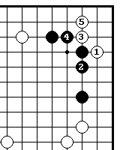
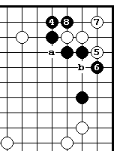
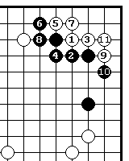

Диа.7 Диа.8 Диа.9
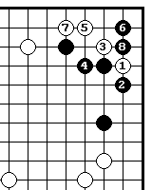
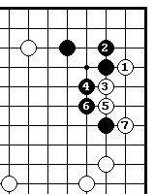
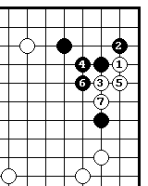

Диа.10 Диа.11 Диа.12

10
С камнем ч.13 на доске, который отмечен на двух диаграммах 13 и 14, вторжение Белых не работает. Они безусловно мертвы и на Д.13 ("а" и "в" миаи) и на Диа.14, где отмеченный камень Черных делает ч.4 возможным.
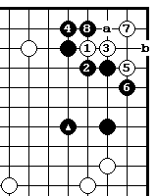
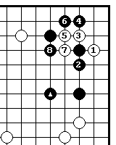

Диа.13 Диа.14
---------------------------------------------------------------------------------------
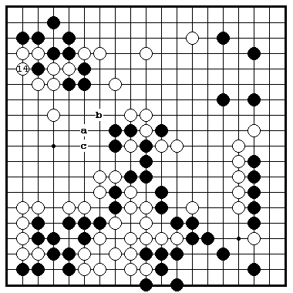
Фигура 6 (114)
Пришло время съесть в 14. Если считать только на левой стороне, этот ход стоит 16 очков, как показано на следующей странице, и он приносит Белым дополнительную прибыль на верхней стороне, позволяя сделать б.1 на Диа.15 в сэнтэ.

Фигура 6 (114)

11
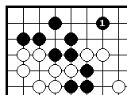
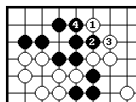
Если Черные ошибутся с ходами 2 и 4, то б.4 убьет их. Сравните Диа.15 с Диа.16 - разница велика. Поскольку после 14 у Белых согласно Д.15 есть сэнтэ на
Диа.15 Диа.16 убиение угла Черных, которое тем самым защищает их территорию на верхней стороне, то это должно быть зачтено как часть величины б.14, что повышает ее ценность с 16 до добрых 20 очков.
Выглядит очень соблазнительно сыграть б.14 в центре. Беда в том, что если Белые сыграют 14 в "а" на Фигуре 6, Черные еще могут спасти три оставленных камня, сыграв в "в". Если же Белые сыграют 14 в "в", Черные могут выпрыгнуть в "с”. Белым, таким образом, реально нужно два хода, чтобы защитить этот район, в то время как у них есть только один ход в 14.
-----------------------------------------------------------------------------------------
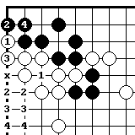
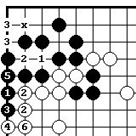
Здесь показано, как вычисляется цена хода б.14 на левой стороне.
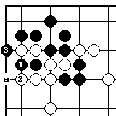

Диа.17 Диа.18 Диа.19
Предположим для сравнения, что Черные первыми сыграли 1 на Диа.17. Это большой ход сам по себе, и затем Черные могут провести йосэ в "а", еще больше сокращая территорию Белых, как показано на Диа.18. Белые не могут блокировать ч.1 на Диа.18 прямо в 3, так как Черные разрежут в 2, что ведет к плохому для Белых ко. Ходы ч.1-5 являются сэнтэ, поэтому они могут быть защитаны как часть выгоды Черных на Диа.17.
Аналогично, рассмотрим ход б.14 на Фигуре 6. Белые могут играть 1 и 3 на Д.19 позднее в сэнтэ. И это следует считать частью их выгоды. Чтобы найти величину хода б.14 сравним далее Диа.18 и Диа.19.
12
На Диа.18 территория Черных на семь очков больше, чем на Диа.19: три пары и пункт, отмеченный крестиком. На Диа.19 территория
Белых на 9 очков больше, чем на Диа.18: 4 пары и пункт, отмеченный крестиком. Полная разница 7 + 9 = 16 очков.
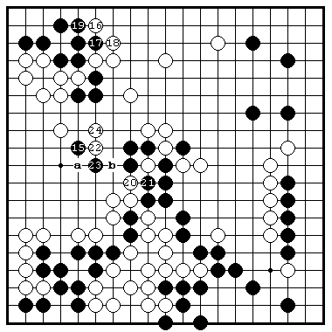
---------------------------------------------------------------------------------------
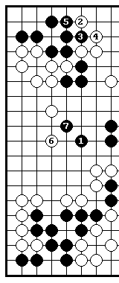

Фигура 7 (115-124) Диа.20
Теперь я имела сэнтэ и могла занять большую точку в левой части доски. Я выбрала прыжок через два пункта ч.15, но прежде чем ответить на него, Белые сделали сэнтэ ходы 16 и 18. Они очень велики, и если бы они не были сделаны сразу, я могла бы отказаться от борьбы в центре и сыграть наверху первой.
Затем Белые провели контратаку 20 и 22, что было для меня сюрпризом. Б.24 создает миаи пунктов "а" и "в", поэтому ч.15 может быть отрезан. Оглядываясь назад, не понимаю, почему я не сыграла 1 на Диа.20 вместо ч.15. У меня должны были быть причины отвергнуть это, но я их не помню.
Возвращаясь к Фигуре 7, как бы вы соединились после б.24?
Ход Черных в "а" не может быть хорошим, так как позволяет Белым отрезать их в "в". Куда играть: в "в" или диагональное

13
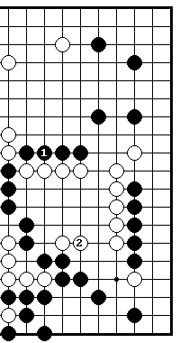
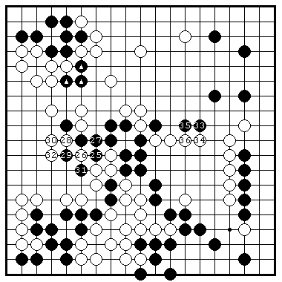
соединение над или под ним? Подумайте над этим, прежде чем читать дальше.
Фигура 8 (125-136) Диа.21
Правильный путь соединения – ч.25. Хотя Белые немедленно дают атари в 26 и вынуждают меня соединиться в 27, но обмен б.26 – ч.27 важен для того, чтобы уменьшить степень свободы Белых.
Контратака Белых, однако, имела успех. Ходом 32 они защитили оба района - слева и вокруг трех черных камней . Перед тем, как сделать свой следующий ход, я снова посчитала баланс территорий. У себя я получила: 33 (внизу справа) + 5 (внизу слева) + 10 (вверху справа) + 2 /съедено в центре / = 70 очков. Для Белых я получила 60 (левая и верхняя стороны) + 10 (внизу) = 70 очков. Баланс был примерно равным, и в оставшемся йосэ каждый из нас хотел получить всё или ничего.
Ч.33 и 35 - это кикаси (ходы, вынуждающие ответ), имеющие целью, атаку белой группы внизу справа, но я отвергла полное их отрезание ходом I на Д.21, поскольку оно лишь вынудит Белых выжить и получить территорию ходом 2, ничего не давая Черным взамен. Далее я вернулась в район около камней 25-32. У меня там есть очень

14
большой ход. Сможете ли вы увидеть его, не переворачивая страницу?
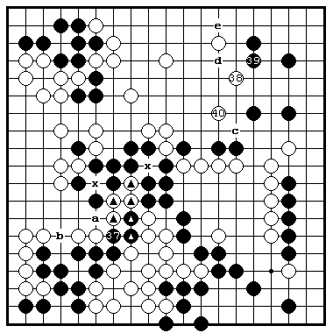
Фигура 9 (137-140)
Ч.37 выводит из-под атари два черных камня и берет в плен четыре белых камня . Белые не могут соединятся в “a” из-за ответа черных в “b”. Величина хода ч.37 по сравнению с игрой белых в этом месте равна 14 очков: по 2 очка за каждый из съеденных или освобожденных камней и еще пара потому, что отмеченные крестиками пункты стали реальной территорией, а не ложными глазами. Другой способ прийти к этому в том, что моя территория увеличилась на 10 очков (белые камни и крестики), в то время как у белых сократилась на 4 очка (черные камни ).
Однако, Б.38 и 40 дают белым почти равную компенсацию, поэтому партия все еще очень близкая.
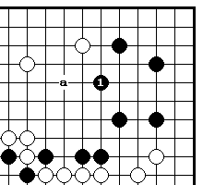
Диа.22
Я вероятно рассматривала возможность самой сыграть б.38 вместо 37 на Фигуре 9. Позднее я могла бы сыграть в “a” в сэнтэ и получить какую-то прибыль в центре. Но я получила большее удовлетворение от хода ч.37 на фигуре 9, который приносит 14 очков твердой

15
прибыли, чем от хода ч.1 на этой диаграмме, который может принести очков примерно столько же, но их явно пока не видно.
Б.38 угрожает вторжением в верхний правый угол, поэтому я защитилась 39. Б.40 угрожает сыграть в “c”, отрезая черные камни в центре. Б.38 и 40 оказывают очень эффективное действие на мои слабости, вынуждая меня к защите, и таким образом, принося прибыль в сэнтэ.
----------------------------------------------------------------------------------
Возвращаясь к ч.39, отметим, что это был правильный ход. Если черные пытаются защититься ч.1 на д23, белые имеют тесудзи удар снизу. Черные не могут играть на б.2 ходом в 3, потому что белые прорываются 4, 6 и 8. Черные вынуждены защищаться в 3 на д24, но тогда белые оттянутся на 4, оставляя угрозу хода в “a” в углу. Продолжение можно видеть на Диа.25. Если черные на б.1 опустятся в 2, белые могут жить на ко ходами 3, 5 и 7. Ч.39 на Фигуре 9 предотвращает б.2 на Диа.23 и 24 и в тоже время сам угрожает прилипанием в “d” или “e” против белого камня.
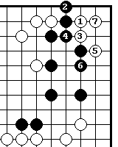
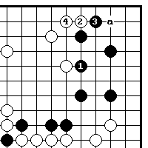
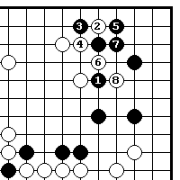
Диа.23 Диа.24 Диа.25
----------------------------------------------------------------------------------------

Я сыграла ч.41, чтобы предотвратить разрезание и угрожать ходом в "а", но Белые проигнорировали мой ход и прозондировали угол ходом 42. Поскольку я ответила в 43, то эффект от хода 42 состоял в увеличении ценности б.44. Это может быть ясно и без диаграмм, но я все равно приведу их несколько.

16
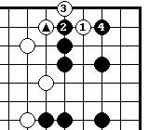
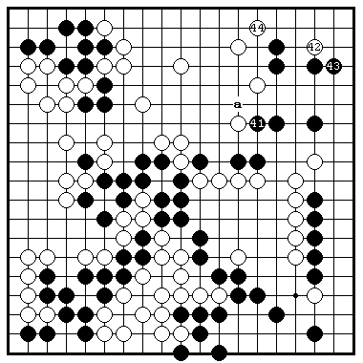

Диа.26

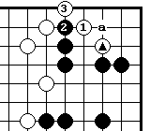

Фигура 10 (141-144) Диа.27
Предположим, что Белые сыграли камнем на Диа.26 без зондирования в углу и я игнорировала этот ход. Тогда они могут прыгнуть в I, но я смогу остановить их ходами 2 и 4 и понесу приемлемый ущерб. Для сравнения, на Диа.27 с белым камнем , сыгранным в качестве зондирования, я не могу играть ч.4 в "а".
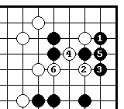
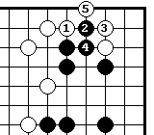
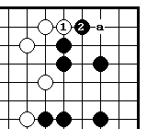

Диа.28 Диа.29 Диа.30
Аналогично, если Белые сыграют 1 на Диа.28 я могу блокировать в 2, и без зондирования неясно, можно Белым ходить в "а" или нет. Однако, на Диа.29 после тех же I и 2 нет вопросов с б.3.
Хорошие зондирующие ходы типа б.42 на Фигуре10 раскрывают слабости позиции противника, как бы тот не ответил. Вместо ч.43
17
я могла бы сыграть ч.1 на Диа.30, где приведено примерное продолжение б.2-6.
Несмотря на б.42, моим первым побуждением было желание сыграть тэнуки на б.44.
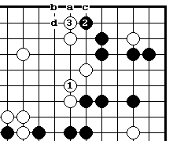
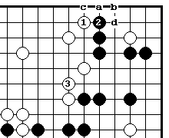

Диа.31 Диа.32
Если бы я сыграла ч.2 на Дта.31 и позволила бы Белым защитить центр ходом 3, то позднее б."а"-ч."в"-б."с"-ч"d" были бы сэнтэ на правой стороне и они бы получили прибыль в двух местах. Сравним это с Диа.32, на которой Белые защитили центр ходом 1 и позволили мне сыграть 2. Теперь ч."а"-б."в"- ч. “с"-б."d" были бы моим сэнтэ и у меня было бы на 6 очков больше, чем на Диа.31.
Положение в партии было равным. Белые отправились за прибылью в верхнюю часть доски, поэтому я не могу позволить себе, чтобы черные защитить и центр. Я хотела сыграть ч.2 в 3 на Д31. Перед тем, как сделать свой выбор, я провела подсчеты, описанные на двух следующих страницах, но они лишь подтвердили интуитивное чувство, что Диа.31 это проигрышный путь, и выбор следующего хода был неизбежным.
-----------------------------------------------------------------------------------

Могла ли я сыграть ч.1 на Диа.33 и победить? Я продумала этот вопрос следующим образом. Я предположила, что Белые сыграют кикаси в 2 и затем займут большую точку в 4. Затем я смогу снять черный камень 5 и 7 в сэнтэ, поскольку если Белые опустят 8, я могу прилипнуть ходом 1 на Диа.34. Они не смогут отрезать меня в 2 из-за черных камней , которые обеспечивают работу разрезания ч.3.
18
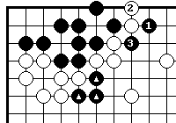
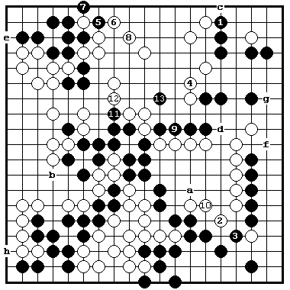
Диа.34
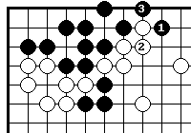

Диа.33 Диа.35
Они были бы вынуждены соединиться б.2 на Диа.35 и позволить мне соединиться в 3, теряя много территории. Прилипающий ход I - полезное для запоминания йосэ тесудзи.
После б.8 на Диа.33 я могу либо вынудить Белых выживать, получая некоторую территорию ходом 10, либо сама сыграть в 10, вынуждая б.9. Первая возможность выглядит лучше, поскольку ч.9 позволяет мне уменьшить центр ходами 11 и 13. Если Белые попробуют протолкнуться и отрезать ч.13, их собственные камни будут пойманы. Отсюда нетрудно увидеть окончании йосэ.
---------------------------------------------------------------------------------------

После того, как Белые ответят на ч.13, я смогла бы уменьшить их территорию ниже центра справа в сэнтэ ходом в "а", а затем имела бы на выбор несколько готэ ходов, из которых наибольшим выглядит "в". Белые могут сыграть "с", "d", "е" и "f" в сэнтэ, а затем в готэ "g". Если я попытаюсь поймать б."g", то я потеряю свои центральные камни. Последняя большая точка "h" достается мне. Детали этого расчета, в последовательности от б.14 до ч.45

19
показаны на Диа.36. Я дополнила границы для наглядности черными и белыми камнями ◊.
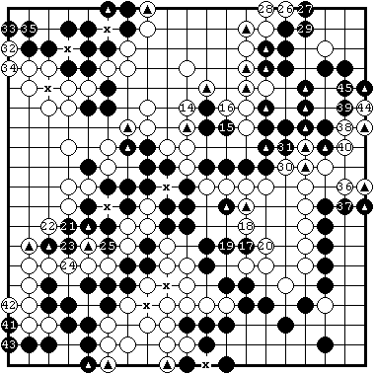
Черные:
Внизу справа 33
Внизу слева 6
Центр 12
Вверху слева 10
Вверху справа 15
Всего 76 очков

Белые:
Левая и верхняя
сторона 63
Нижняя сторона 8
Правый центр и
правая сторона 10
Всего 81 очко

Диа.36
Приняв во внимание съеденные камни в отмеченных крестиками пунктах, я подсчитала территорию согласно таблице и нашла, что я на 5 очков позади. Тренировки ради вы можете проверить мои подсчеты. Конечно, вся последовательность лишь только мое мнение о том, как будет развиваться игра, поэтому конечный результат может быть слегка иным, а не в 5 очков разницы. Это означает, как я и полагала, что ч.1 на Диа.33 был бы проигрывающим ходом.
---------------------------------------------------------------------------------------

Я сыграла ч.45. Последовательность б.46 – 50 болезненна для черных, но ч.51 был ход в сэнтэ, спасающий мой камень и вынуждающий Белых защититься ходом 52. После ч.45-51 я смогла выпрыгнуть в 53. Как бы вы ответили на ч.53?

20
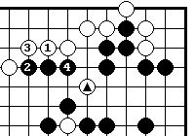
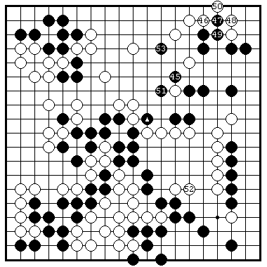
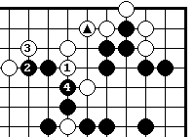
Диа.37

Фигура 11 (145-153) Диа.38
Я полагаю, что многие любители автоматически сыграли бы б.1 на Диа.37, позволяя Черным сделать масштабное пленение белого камня ◊ ходами 2 и 4. Загляните на Фигуру 12 и посмотрите, как Белые сопротивляются ходом 54. Я сыграла ч.55, сохраняя возможность отрезать белый камень в "а”, но, конечно, ч."а" на Фигуре12 не так красив, как ч.4 на Диа.37.
Белым нечего бояться ч.2 на Диа.38. Фактически, благодаря белому камню ◊, после б.3 и ч.4 они имеют сэнтэ и играют тэнуки (в другом месте).

Когда Белые ответили 56 в ответ на ч.55, я протолкнулась в центр 57 и сыграла в сэнтэ 59 и 61. Б.62 необходим, чтобы предотвратить ход черных в "в" - см. Диа.34. Много ли я получила от съедения этого камня?

21
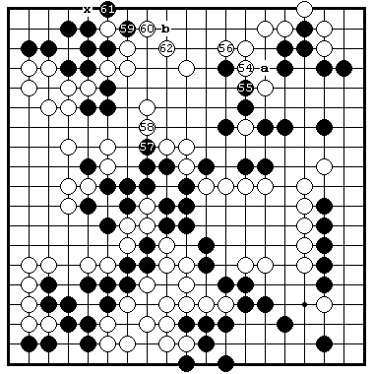

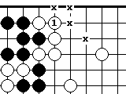

Фигура 12 (154-162) Диа.39
Это увеличивает мой угол на три очка (два очка за съеденный камень плюс одно очко за отмеченный крестиком пункт) и уменьшает территорию Белых на четыре очка, как можно видеть из сравнения с Диа.39. Это стоит семь очков, но я получила их в сэнтэ
и по общему правилу умножаем их на 2. Итого -14 очков.
Я надеюсь, вы оцените своевременность этих двух ходов. Сыграй я их слишком рано, они .могли бы не быть сэнтэ, например Белые могли бы и игнорировать зажим в "в". Однако, если я выжидала бы дальше, Белые могли бы соединиться в 1 на Диа.39 и я упустила бы свой шанс.

Взяв свою прибыль в сэнтэ, я сыграла ч.63 в центре, который угрожает разрезанием в “a”.

22
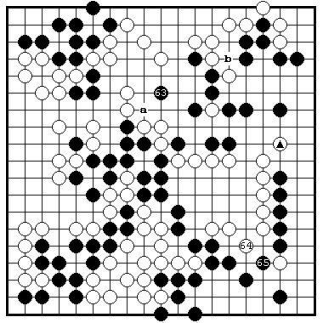

Фигура 13 (163-165)
Теперь я развиваю давление на слабости Белых. Они сыграли кикаси 64, что помогает получить глазную форму для группы, и задумался.
Здесь был поворотный момент в партии при равном балансе территорий. У него был выбор их трех точек: он мог защититься против ч.”a”, мог соединиться в “b” и мог сыграть “c” в углу. Я оценила “b” в 8 очков, “a” и “c” – более 10 очков каждый, но их точную величину трудно определить, поэтому, я полагаю, Кемимура имел тяжелые раздумья, определяя свой выбор.
Ожидая его хода, я осмотрела правую сторону вокруг белого камня ◊ и решила, что там у меня нет особо больших ходов. Если я попытаюсь увеличить свою территорию ниже белого ◊, то я только нанесу ущерб своей территории выше этого камня и наоборот.
Попробуем оценить те три йосэ точки, которые Белые выбрали для своего следующего хода. Итак, Белые должны 1) сыграть “c”,
2) соединиться в “b”, 3) защититься против ч.”a”.

23
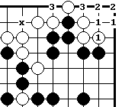
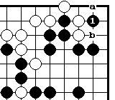
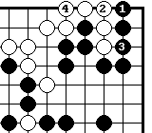

Диа.40 Диа.41 Диа.42
1) Б.1 на Диа.40. Во-первых, это добавляет 6 или 7 очков территории Белым - три пары и, возможно, очко в отмеченном крестиком месте. В-добавок, это ослабляет угол Черных.
Если Черные сыграют здесь первыми, то лучшим ходом будет ч.1 на Диа.41. Проигнорируют ли Белые ч.1, ответят ли в "а" или в “в” - трудно сказать, но предположим, что проигнорируют, и тогда последуют сэнтэ ходы за Черных, как на Диа.41. Это увеличит территорию Черных в углу по меньшей мере на 4 очка по сравнению с Диа.40 и усилит их угол.
Б.1 на Диа.40 стоит таким образом по меньшей мере 6 + 4 = 10 очков в готе, и конечно это большой ход.
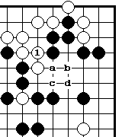
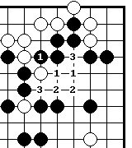

Диа.43 Диа.44
2) Б.1 на Д43. После соединения здесь Белые могут протыкаться в сэнтэ б.”a”-ч.“b”-б.“c”-ч.“d”. Таким образом, если Черные сыграют ч.1 на Диа.44, они получат восемь очков: пленника и три обозначенных пары. Они, может быть, получат и больше, поскольку весьма вероятно, что Белые сыграют на Диа.43 в "в" или "d" вместо а".
3) Б.I на Диа.45. Это самый тяжелый для расчета ход из трех йосэ точек. Черные ответят в 2 и Белые пойдут в 3. Сколько при этом получат Белые трудно сказать.

24
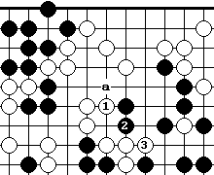
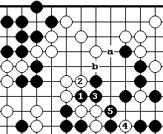

Диа.45 Диа.46
Черные еще могут сыграть хане в "а", но по-крайней мере они спасают от съедения три своих камня.
Если Черные сыграют 1 на Диа.46, Белые могут ответить 2 и 4. Опять же подсчеты затруднительны, но мы положим, что "а" и "в" - сэнтэ Черных, тогда, кроме трех пленников, они имеют добавок в 5 очков территории. К тому же, Черные соединяют свои группы, что усиливает позицию в целом. Полная величина всего этого должна превысить 10 очков.
Трудности растут, когда мы попробуем оценить различные комбинации этих трех продолжений. Положим, например, что Белые начинают с хода 1 на Диа.47.
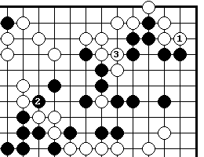
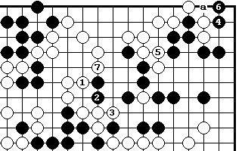

Диа.47 Диа.48
После ч.2 и б.3, Черные сыграют 4 и Белые соединятся в 5. Если Черные опустятся в 6, то б.7 выгладит больше, чем б."а”.
Как сравнить это с простой последовательностью, показанной на Диа.48? В обоих случаях Белые заняли два из трех больших мест. На Диа.47 они получили большую прибыль в центре, но ценой потерь в углу. Для точного сравнения необходимо просчитать

25
последующую игру на каждой диаграмме, принимая во внимание позицию на всей доске, от чего мы пока воздержимся.
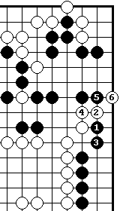
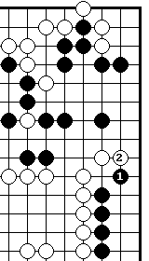
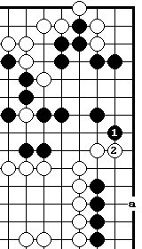

Диа.49 Диа.50 Диа.51
Стоит рассмотреть поподробнее, середину правой стороны, для того, чтобы увидеть, как она мала (а не как велика). Предположим, первыми ходят Черные. Обмен ч.1 на б.2 на Диа.49 увеличит мою верхнюю территорию, но за счет нижней, поскольку после 2 Белые могут скользнуть в "а". Аналогично, обмен на Диа.50 уменьшит территорию сверху. Если сыграть здесь ч.I, 3 и 5 на Диа.51, это будет неплохо, но большая часть прибыли пропадает после б.6. Если три предыдущих продолжения были по десять очков, то играя здесь Белые и Черные получат не более пяти очков
----------------------------------------------------------------------------------------
Перед тем, как сыграть б.66, Кемимура должен был просчитать много сложных вариантов, и, вероятно, он попытался проработать оставшуюся часть партии, оценивая, будет он впереди или сзади. Профессионалы постоянно проделывают это. В этой позиции есть многое такого, чего я вероятно не смогла объяснить, но отметим, что в выбранном Кемимурой варианте б.66-70 каждый ход усиливает друг друга и сочетает угрозу дальнейшего разорения моего угла.

26
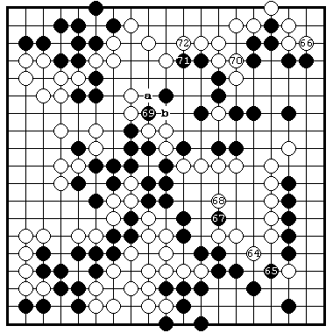

Фигура 14 (166-172)
Перед разрезанием в 69 я сделала кикаси 67 и советую запомнить ответ Белых 68.
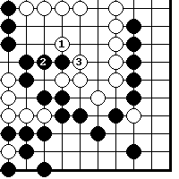
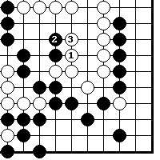

Диа.52 Диа.53
Сыграли бы вы так, или б.1 на Диа.52 кажется вам более естественным? На Диа.52 территория Белых на 2 очка меньше, чем на Диа.53, и если Черные сыграют 2 в 3 на Диа.53, Белые могут просто отрезать их в 2. Если вы еще не знаете этого, изучите ход 1 на Диа.53. Это часто используемый йосэ тесудзи.
Возвращаясь к Фигуре14, отметим, что Белые не дают атари в "а",
27
вынуждая меня соединяться. Причина кроится в том, что они сохраняют возможность атари в "в"' - это обычная практика в позициях вроде этой - оставить обе возможности открытыми.
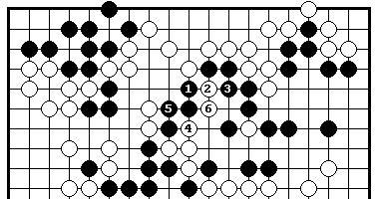

Диа.54
Ход Белых в "в" ничего не достигает в позиции на Фигуре14, но предположим, я продолжу после б.72 в ч.1 на Диа.54. Тогда б.2 и 4 будут прекрасной комбинацией.
Мне надо добавить еще камень, чтобы привести в порядок свою новую территорию в центре, но пока Белые держат “а" и "в" открытыми, мои руки связаны. Тем не менее я нашла ход, который вынуждает Белых обменять "а” на "в" и позволяет мне не только завершить свою центральную территорию, но и слегка уменьшить территорию Белых. Не хотите ли вы попробовать его найти, не переворачивая страницу?

28
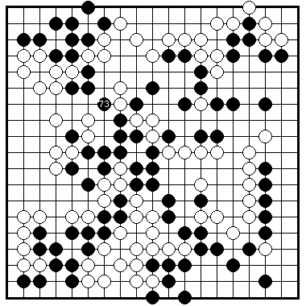

Фигура 15 (173)

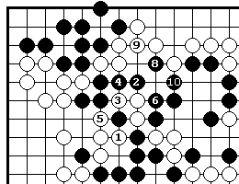
Я сыграла хане в 73. После того, как Белые заняли две большие точки в правом верхнем углу, это был спасительный для меня ход.
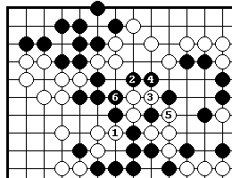

Диа.55 Диа.56 б.7-соединение
Белые не могут отрезать меня с помощью б.1 на Диа.55, из за тесудзи в 2. Если они повернут направо в 3, это будет для них трагедией, а если налево, как на Диа.56, то я соединяюсь с помощью варианта 4-10.

29
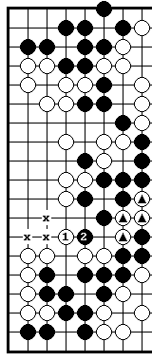
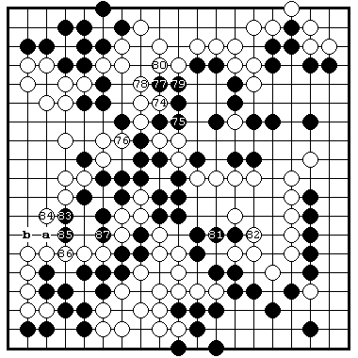

Фигура 16 (174-187) Диа.57
Сначала Белые вынуждены дать атари в 74, а затем они могут сыграть в 76. Однако, Белые не могут отрезать ч.77 ходом в 79, поэтому они вынуждены играть 78. Благодаря жертве в 73, я получила хорошую прибыль.
Далее, я продолжила ч.83-87, что уменьшает территорию Белых на 3 очка. Добавьте сюда обмен ч."а"-б."в" и сравните с б.1 на Диа.57. Три очка - это может показаться мало, но во-первых, б.1 на Диа.57 было бы сэнтэ; я вынуждена была бы отвечать в 2, чтобы сохранить пленение четырех белых камней @. Ч.83 - 87 - это то, что называется обратным сэнтэ. Эти ходы сами сыграны в готэ, но они предотвращают сэнтэ ходы противника. Поскольку сэнтэ ходы имеет двойную величину, то три очка здесь равноценны 6 очкам в готэ.
Во-вторых, ч.83-87 создают слабости в позиции Белых, что сказалось, как мы увидим, на верхней стороне.

30
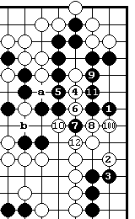
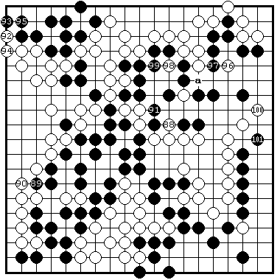

Диа. 58
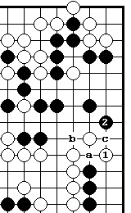

Фигура 17 (188-201)
Белые делают серию сэнтэ ходов 88-94, в середине которой я вставила важный свой сэнтэ ход 89. Затем он нашел хорошую комбинацию б.96, 98 и 100 наверху справа (б.98 позволяет сделает б."а" в сэнтэ) и теперь я отказалась от маленьких очков наверху и сыграла ч.101.
Даже, если бы я защитилась в ч.1 на Диа.58, Диа.59
я смогла бы спасти лишь около четырех очков. Сделав кикаси 2, Белые ползут вперед на 4, и поскольку б."а" в сэнтэ, то я вынуждена играть 5 и позволить ему убежать в 6. С учетом съеденного камня ч.7 после варианта 4-10 и возможности
Белых убежать в "в", получается, что у меня нет прибыли в этом месте. С другой стороны, если бы Белые начали с хода 1 на Диа.59, я ответили бы в 2, угрожая сыграть в "а", который образует две точки разрезания "в" и "с”.

31
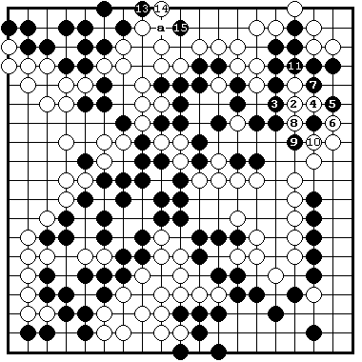

Фигура 18 (202-215) б.12-соединение
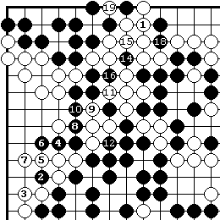
Ходы Белых 2, 4 и т.д. на Фигуре18 разрушили всю мою территорию наверху справа, даже съели мой камень. Это значительный ущерб, но обмен ч.13-б.14 был мой реванш. Именно эти два хода я имела в виду, играя ч.83 на Фигуре16. Белые не могут соединяться в "a" без риска начать большое ко, показанного на Диа.60. Черные, будучи вовлечены в это ко, вынуждены будут игнорировать любую мою ко-угрозу, а у меня были в запасе один или два хороших ко-удара. Я полагаю, что Кемимура просмотрел эту последовательность при своей комбинации б10 - 12 и ходе б14, иначе он мог сыграть значительно легче.

Диа.60 б.13 и б.17 соединение

32
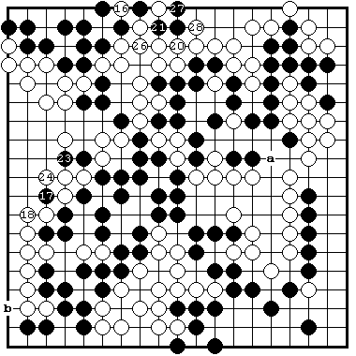

Фигура 19 (216-228)
ч.19, б.22 и ч.25 берут ко
Белые сыграли 16 и 22, чтобы отнять у меня две ко-угрозы, но затем Черные были вынуждены дать дорогу и соединиться в 20 и 26, позволяя мне съесть в 27. После варианта на Фигуре 19 моя очередь хода, и на доске есть три больших точки: ходы в 16, "а" и "в". Анализ здесь сложен, но "а" наибольшая, б.16 - вторая по величине и "в" – наименьшая из трех йосэ точек.
---------------------------------------------------------------------------------------
Первый шаг в анализе этих трех мест, это оценка каждого йосэ хода, как сделано ниже.
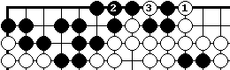
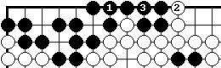

Диа.61 Диа.62
1) Ч.1 на Диа.61 стоит 6 очков в готе. Сравним с Диа.62, где б.1 съедает 3 черных камня.

33
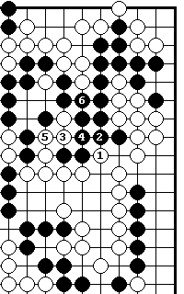
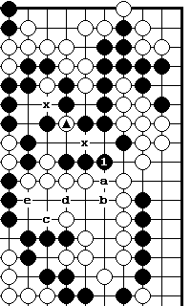

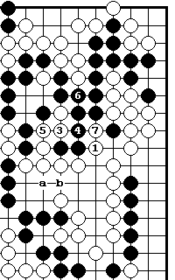
Диа.63 Диа.64
2) Ч.1 на Диа.63 стоит 4 очка в обратном сэнтэ или около 9,5 очков в готэ. Для сравнения, сначала я предположу, что Белые сыграли 1 на Диа.64, а я ответила в 2. Б.3 и 5 отнимают 4 очка моей территории в сэнтэ: две отмеченных крестиком пункта и пленный, белый на Диа.63.
Пусть я проигнорирую б.1, как на Диа.65. Белые пойдут 3, 5 и 7. Снова моя территория на 4 очка меньше, а у Белых теперь на 5 очков больше, чем на Диа.63. На Диа.65 я позднее обменяю ч."а" на
б."в". На Диа.63 я могу сыграть в ч."а"- Диа. 65 ч.2 – тэнуки
б."в"-ч."с"-б."d". Это оставляет мне
возможный ход в "е", который я оцениваю в 0,5 очка поскольку неизвестно, смогу ли его сделать первой. Полная разница между Диа.63 и Диа.65 составляет 4 + 5 + 0,5 =9,5 очка.
---------------------------------------------------------------------------------------

34
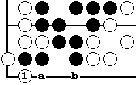
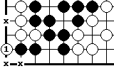
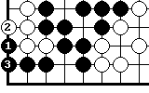

Диа.66 Диа.67 Диа.68
3) Ч.1на Диа.66 стоит 3 очка в обратном сэнтэ. Если Белые сыграют 1 на Диа.67, то немедленно увеличат свою территорию на один пункт слева и уменьшат мою на два очка, отмеченные крестиками внизу. Далее, если я не отвечу на б.1 на Диа.67, то они продолжат в 1 на Диа.68. На Диа.68, если я дам атари в "а", то ходом в "в" Белые будут угрожать защелкой, а если я сыграю в "в” , то б."а" будет атари, и как бы я ни сыграла, я почти ничего не получу на нижнем крае доски .
Рассмотрев эти места по отдельности, мы можем теперь сложить их в комбинации, как сделано ниже (обозначения соответствуют Диа.69.)

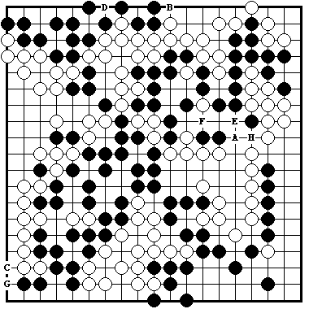

Диа.69
I. Я беру А, Белые берут В, я беру С, заканчивая в готэ.
35
Это простейшая последовательность и мы будем ее использовать для ссылок.
I. Я беру D (плюс 6 очков), Белые играют в А, я отвечаю в E и Белые играют в F в сэнтэ (минус 4 очка), затем в Белые успевают сыграть в G (минус 3очка). Я заканчиваю в готэ, потому что еще должна защитить нижний край доски от б.1 на Диа.68 (хотя сначала я сыграю в Н и съем камень в А в сэнтэ). По сравнению с первой последовательностью я имею +б очков в верхней части доски, и –7 очков в других местах, то есть на одно очко хуже.
Ш. Я беру D (+б очков), Белые берут А, я беру С, Белые берут F и затем Е (-9,5 очков). В этот раз у меня на 0,5 очка хуже, чем в последовательности I. Я заканчиваю в сэнтэ, и уже не осталось ни одного места, где можно вернуть 3,5 очка.
Возможно, что любая из этих последовательностей достаточна для победы, но первая была лучшей. Это было последнее трудное место в йосэ.
---------------------------------------------------------------------------------------
Можно спросить, в чем же смысл ко на Фигуре 19, если я собираюсь позволить Белым сыграть "В" на Диа.69 и съесть три моих камня. Это интересно.
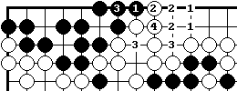
Если бы я просто сыграла ч.I и 3 на Диа.70, то Белые получили бы 6 очков (три пары) в области, где они получат лишь пять очков после хода "В" на Диа.69 (три съеденных камня минус одно очко для белого камня между "В" и “D”). Что более важно, он бы уже имел эти 6 очков и не нуждался бы, еще в одном ходе, чтобы отстоять их. Если бы я сыграла как на Диа.70, а затем заняла бы "А" на Диа.69, Белые ответили бы "G",не играя в “В” и я могла бы проиграть партию.
---------------------------------------------------------------------------------------

Ходы с 29 по 37 Черных следуют плану и партия по сути окончена.. Белые играют в сэнтэ 40, 42 и 46, каждый из которых уменьшает мою территорию, и увеличивает территорию Черных на I очко.

36
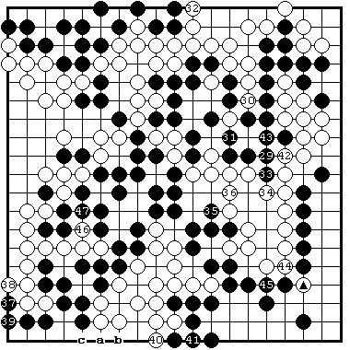

Фигура 20 (229-247)
Б.44 дает ему некоторый потенциал ко-угроз в связи с белым камнем @, и если бы я не ответила в 45, атари Белых в 45 уменьшило бы мою территорию на 1 очко в сэнтэ. У меня была также и двухочксвая игра в готэ в "а", но очко в сэнтэ равно двум очкам в готэ, поэтому я ответила в 45.

Таким образом, Белые получили возможность сыграть 50 на Фигуре 21, увеличиваю свою территорию на 1 очко и на 1 очко уменьшая мою по сравнению с вариантом ч."а"-б."в"-ч."с" на Фигуре 20.
После этой двухочкового хода все оставшиеся ходы на Фигуре 21 стоят 1 очко. Я съела б.48 ходом 57, но Белые вернули это ко обратно. Ходы ко-борьбы не записаны.

37
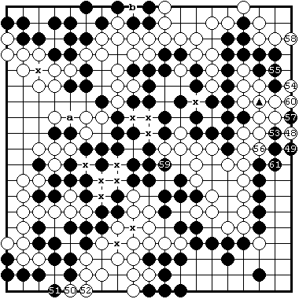

Фигура 21 (248-262)
Б.62 бьет ко на 48 Белые соединяются в 57
Теперь подведем итог. В начале йосэ я оцепила мой нижний правый угол в 33 очка. Если вы вспомните границы, которые я проводила там, вы увидите, что они разрослись на 1 очко справа от ч.61, то есть теперь здесь 34 очка. У меня 5 очков в левом нижнем углу и 10 очков вверху слева - точно по моей предварительной оценке.

Черные Белые

Внизу справа 34 Левая сторона

Внизу слева 5 и вверх ….

Вверху слева 10 Нижняя сторона ….

В центре .… В центре ….
Всего .… Всего ….

Я получила новую территорию в центре, однако для практики - не хотите ли сами посчитать, сколько я получила? Считайте парами, по паре за пункт, где был съеден камень - эти пункты отмечены крестиком - и по очку за другие пункты, включая пункт под ч.59.

38
Затем посмотрим, сможете ли вы подсчитать территорию Белых. Отметим, что они обязаны соединиться в "а"и у них на 1 очко меньше в "в". Кроме того, нужно добавить по одному очку за каждый съеденный камень в отмеченных крестиками местах. Три черных и три белых камня, съеденных в ко-борьбе не в счет.
Правильным итогом будет:

Черные | Очки | Белые | Очки
Внизу справа | 34 | Левая сторона
Внизу слева | 5 | и верх | 58
Вверху слева | 10 | Нижняя сторона | 8
В центре | 27 | центр справа | 6
Всего | 76 | Всего | 72
Я выиграла 4 очка. Вспоминая, как это случилось, я думаю, что вышла с преимуществом из середины игры, но затем сделала сомнительный прыжок черех два пункта налево из центра (ч.45 на Фигуре7), позволив Белым отрезать и игра стала очень равной. Обе стороны сыграли агрессивно на верхней правой четверти доски, что позволило Белым забрать территорию из моего угла, а мне отнять его территорию в центре. После этого обмена, я нашла хане 73 на Фигуре 15, что дало мне значительную прибыль, и хотя позднее Белые провели последовательность, разрушившую мою оставшуюся территорию в правом верхнем углу, я провела столь же хорошую ко последовательность на верхней крае доски. Возможно, ошибка Белых, просмотревших ее - это то, что дало мне победу.

Я попыталась показать вам подход профессионалов к йосэ и дать вам возможность оценить возникавшие трудности. Возможно, что я переборщила немного. Боюсь, что вы испытываете легкий испуг перед всеми этими вариантами и подсчетами. С другой стороны, возможно вы заметите несколько мест, где я вынужденно скользнула по поверхности. В любом случае, перед тем, как расстаться с этой партией, я хотела бы подытожить, что я думаю об узловых точках, рассмотренных нами.

39
Первое: надо оценивать величину отдельных ходов в йосэ. Это означает расчеты и подсчеты, как было сделано несколько раз в обрамленных границами страницах, и это не всегда просто.
Важный принцип - принимать во внимание не только ход сам по себе, но также и последующие возможные ходы.
Другим важным принципом является правило: сначала делать ходы в сэнтэ, затем в обратном сэнтэ, которые стоят вдвое больше ходов в готэ, а только потом ходы в готэ.
Второе: помимо обдумывания ценности каждого хода, необходимо думать об их сочетаниях. В идеале, следует проверить различные йосэ последовательности и подсчитать самую выгодную из них. Но, даже не проделав всего этого, вы можете взять за правило думать так: "Если я сыграю здесь, то я возьму две из трех больших точек, но если по-другому - то лишь одну из них". Или так: "Только что было два больших места, мой противник занял одно из них, и вместо ответа на его ход, я лучше займу другую большую йосэ точку". Можно и так: "Ход А может быть и много меньше хода В, но он а сэнтэ и дает возможность сделать следующий ход, который так же велик, как и ход В".
В третьих: необходимо выискивать слабости у противника и оказывать на них давление, таким образом вы получите прибыль в сэнтэ. Вспомните ходы б.12, 16, 20, 24, 36, 40 и так далее и ходы Черных 41, 45, 51, 63 и так далее на Фигурах 5 - 13, и вы увидите, что это именно то, чем постоянно были заняты обе стороны. Если вы не можете найти ни одной слабости у вашего противника, займитесь их созданием, как сделали Белые, зондируя в 42 на Фигуре 10 в верхнем правом углу, или как сделала я, сыграв 8З на Фигуре16 на левой стороне.:
В четвертых: надо научиться распознавать районы, которые выглядят большими, но на деле не стоят хлопот. Одно из таких мест в этой партии было на правой стороне, где если бы я сыграла с одной стороны, я только навредила бы себе с другой стороны (Диа.49 и 50).
В пятых: очень помогает знание баланса территории, чтобы определить впереди вы или позади. Зная о том, как вы стоите в партии, вы будете знать, можно ли вам расслабиться или необходимо приложить дополнительные усилия или даже пойти

40
на риск. Если бы я прошла йосэ в предположении, что мое лидерство после середины игры сохраняется, я могла бы не беспокоить себя поисками своей игры, что в конце концов позволило мне победить.
Чтобы определить свое положение, необходимо подсчитать или оценить положение на доске. Я уже показала, как я считаю парами, и я рекомендую этот метод, хотя некоторые профессионалы считают сразу по два очка, вместо того, чтобы считать пары и удваивать результат, а некоторые считают даже четверками. Территорию, которую трудно определить, можно оценить с точностью до 5 очков, что удобно при сложении. Важно подсчитывать территории по отдельности и запоминать результат, не пытаясь подсчитывать всю территорию вместе, пересчитывая все заново, если одна из территорий изменила размер.
В шестых: особенно, если игра равная, или вы позади, вы не должны принимать с готовностью обычные ходы. Нужно искать ходы, которые дают чуть больше. Например, ч.173 на Фигуре15 и ч.215 на Фигуре18 – это те два места, где я применила этот принцип. Поиск таких тесудзи, кроме всего прочего, делает йосэ интересным.
В следующей главе мы снова рассмотрим расчеты и подсчеты, которые включают в себя первые два из этих шести пунктов. В третьей главе рассматривается последний пункт - йосэ тесудзи. В последних двух главах мы рассмотрим новые партии и дадим вам случай испытать себя при встрече с проблемами на доске в целом.

41
Глава 2 Подсчет очков

В йосэ мы часто стоим перед выбором из двух, трех или четырех ходов, и нужно расчитывать, какой из них наибольший. Это звучит просто, но теперь вы знаете, что это не так - поскольку возможны разные виды ходов, комбинаций и других трудностей. Самый важный вопрос здесь - сэнтэ или готе. Часто бывает правильно сделать маленький сэнтэ ход перед большим ходом в готэ. Все йосэ ходы могут быть классифицированы на 4 типа: готэ, сэнтэ, обратное сэнтэ и двойное(обоюдное) сэнтэ, и мы начнем эту главу с рассмотрения каждого типа с теоретической точки зрения. Затем вы сможете применить теорию к ряду задач.

Готэ
Готэ означает готэ для обоих сторон, то есть мы здесь имеем дело с ситуацией, где ни один из партнеров не может сыграть сэнтэ.
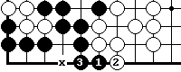
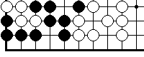

Диа.1 Диа.2

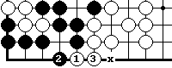
На Диа.1 показан пример из партии первой главы. Повторимся, что ход любой из сторон на нижнем крае доски стоит 2 очка.
Если Черные ходят первыми, они делают
Диа.3 хане в 1 на Диа.2, и после ответа Белых в 2 они вынуждены соединиться в 3, заканчивая в готэ. Если они не соединяться в 3, то нет смысла ходить в 1, лучше не ходить вовсе, чем так играть, позволяя Белым съесть.
Если Белые сходят первыми, они проделают аналогичную вещь, как показано на Диа.3. Сравнив Диа.2 и Диа.3, увидим, что территория Белых на 1 очко (отмеченный крестиком пункт) больше на Диа.3, чем на Диа.2 и территория Черных на 1 очко (отмечены) больше на Диа.2 чем на Диа.3. Итак, полная разница: 1+1=2 очка.

42

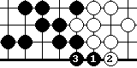
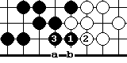
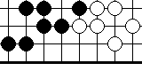

Диа.4 Диа.5 Диа.6
На Диа.4 показана другая готе ситуация - знаете ли вы, сколько она стоит ? Сторона, играющая здесь первой, сделает хане по второй линии, как сделали черные на Диа.5. Белые ответят в 2 и черные соединяться. Обычно прочное соединение в 3 лучше, чем открытое соединение в “a” или “b”, потому что дает Черным в сущности туже прибыль, не оставляя белым ко угроз.
Диа.5 не исчерпывает полностью ситуацию. Рано или поздно, черные вернутся к ходу 1 на Диа.6 или белые сыграют 1 на Диа.7.

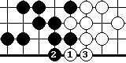
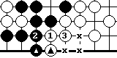
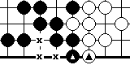

Диа.7 Диа.8 Диа.9
Как нам справится с этими двумя возможностями при оценке
Диа.5? Было бы ошибкой белым просто добавить Диа.6 - Черные сыграли на Диа.6 два раза, а белые только один раз. Добавить Диа.6 было бы вроде того, что дать Черным лишний ход. С другой стороны, неверно для черных добавить Диа.7.
Как быть? Мы выбираем золотую середину и добавляем Черный и Белый на Диа.8. Это дает величину, как раз среднюю между Диа.6 и Диа.7, и поскольку с обеих сторон добавляется по одному камню, то никто не в обиде.
Если первыми ходят Белые, они сыграют 1 и 3 на Диа.9 и снова мы добавим камни и . Разница между Диа.8 и Диа.9 составляет 6 очков: 3 очка Белой и 3 очка Черной территории. Б.1 на Диа.9 или ч.1 на Диа.6 таким образом стоят 6 очков в готэ.
То, что мы сделали на Диа.8 необходимо было для того, чтобы получить математическое среднее от Диа.6 и Диа.7. Это -процедура, которая часто требуется, чтобы получить верную численную величину хода. Мы, например, вынуждены

43
использовать ее, отыскивая цену соединения Белых или съедения Черными в “a” на Диа.10. Как по вашему, сколько это стоит ?
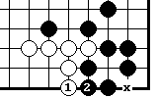
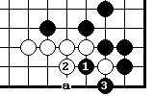
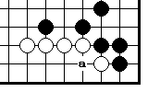

Диа.10 Диа.11 Диа.12
Сначала предположим, что Черные захватили в плен ч.1 на Диа.11. После ч.3 черное хане в “a” будет готэ, поэтому логично будет предположить, что б.1 и ч.2 на Диа.12 завершают оформление границ. Фактически, в подходящее время, Белые опустятся ходом 1 в сэнтэ, поскольку это угрожает дать атари в 2.
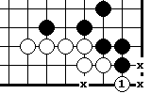
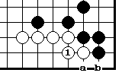
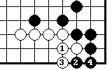

Диа.13 Диа.14 Диа.15
Предположим затем, что Белые соединяться 1 на Диа.13. Здесь тоже надо усреднять, поскольку есть довольно большое хане Черных в “a” или белые в “b”. Не стоит лишний раз повторять, что его, могут сыграть обе стороны, поэтому мы вынуждены взять среднее. На практике самый простой способ сделать это следующий:
. Сначала положим, что Черные ответили на соединение Белых, сыграв 2 на Диа.14, и подсчитаем, сколько же тут получили Белые. Территория Черных на 3 очка больше на Диа.12 по сравнению с Диа.14. Два очка за пленный камень плюс отмеченный крестиком пункт. У Белых на Диа.12 на 2 очка меньше, чем на Диа.12. В сумме это дает 5 очков и говорит о том, что вряд ли Черные сразу сыграют 2 на Диа.14 в ответ на б.1, иначе Белые получат 5 очков в сэнтэ.
Далее, найдем величину ханэ б.1 на Диа.15. Этот ход также из тех, что мы встречали в первой главе, и вы может быть помните его величину в 3 очка. Он увеличивает территорию Белых на одно очко и уменьшает территорию Черных на два очка, отмеченных крестиком, по сравнению с Диа14. Б.1, однако, стоит несколько больше потому что Белые могут сделать следующее ханэ 1
44
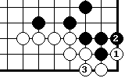
на Диа.16 и уменьшить территорию Белых еще на одно очко. Конечно, они должны выиграть ко за это очко, и б.1 на Диа.16 - готэ, поэтому за это нельзя добавить многое, но мы можем считать, что б.1 белых на д15 стоит 3 очка
Диа.16 в готэ.
В итоге, чтобы получить среднее между Диа.14 и Диа.15 возьмем половину от величины хода Белых 1 на Диа.15 и добавим к полученным результатам на Диа.14. Половина от 3 будет 1.5(+) или 2(-), а вся сумма составит: 5 + 2 = 7(-)
Это и есть величина б.1 на Диа.13 или ч.1 на Диа.11.
В реальной партии нет нужды все это пересчитывать перед каждым ходом, но бывают случаи, когда необходимо знать величину ходов таких, как ч.1 на Диа.11 или б.1 наДиа.13. При определенной практике, можно проделывать эти необходимые подсчеты легко и быстро. Вы научитесь быстро определять стоимость йосэ хода, например б.1 на Диа.13 или ханэ на Диа.4-9, которые стоят 6 очков в готэ, за исключением ханэ в углу на Диа.15, которое на одно или два очка больше простого ханэ по первой линии. Итак, добавим одно очко и получим 7 очков для ч.1 на Диа.11 или б.1 наДиа.13.
Если последующий ход делается в сэнтэ, то засчитывается его полная величина вместо половины. Это следовало понять из предыдущей главы. В свете этого, бросим еще раз взгляд на ханэ и соединение по второй линии.
Сколько стоит ч.1 и 3 Черных на Диа.17? Если Черные сыграют эти два хода, мы можем сделать стандартное добавление Черного и Белого камней и , чтобы закрыть границу. Однако, если Белые сыграют 1 и 3 на Диа.18, то нельзя добавить ч. “a” и б.“b” поскольку теперь белые могут сыграть “a” в сэнтэ.
Правильным добавлением будет камни Белых и Черных 1-4 на Диа.19. Если Черные не соединятся в 4, Белые разрежут в 1 на Диа.20, и благодаря Белому камню , у Черных будут крупные неприятности. Поскольку, каждый и Черные, и Белые добавил по два камня на Диа.19, то это предположение будет справедливым.
Сравнивая Диа.17 и 19, можно видеть, что на Диа.17 территория Белых на 5 очков больше (две пары чисел плюс отмеченный

45
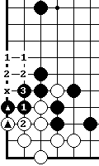
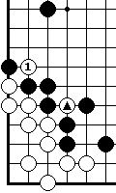
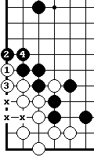
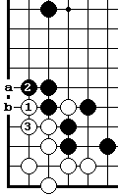

Диа.17 Диа.18 Диа.19 Диа.20
крестиком пункт), а у белых на 3 очка меньше. Таким образом, б.1 на Диа.17 стоит 8 очков. Вообще говоря, цена ханэ и соединения по второй линии варьируются от шести очков и выше (от 6 до 14 очков, прим. переводчика), в зависимости от последующих ходов и того, будут л они сыграны в сэнтэ. На будущее отметим, что в готэ ситуации имеет место разница в два камня между продолжениями Черных и Белых, когда одна из сторон играет первой.
Например, на Диа.17 черные сыграли два камня, а белые один, а на Диа.18 черные сыграли один камень, а белые два. На Диа.17 по сравнению с Диа.18 у Черных на два камня больше.

Сэнтэ
В этом разделе мы будем иметь дело с односторонней сэнтэ ситуацией, в которой одна сторона имеет сэнтэ ход, а другая - лишь готэ ход. На Диа.1 показан такой пример.
Cэнтэ здесь играют Черные, когда они делают ханэ 1 на Диа.2. Белые должны отвечать в 2, чтобы спасти угол. Они не могут играть б. 2 в “a”, так как Черные пойдут в 2 (атари) и убьют группу. Сколько же стоит ч.1, сокращающий территорию Белых на 3 очка ?
Если Белые получат шанс сыграть здесь, то они будут опускаться в 1 на Диа.3. Теперь их территория в углу 5 очков, то есть на два очка больше, чем раньше. Б.1 - готэ, но Белые потом вероятно смогут надавить ходами 1 и 3 на Диа.4 в сэнтэ, поэтому мы должны добавить это к величине йосэ на Диа.3.

46
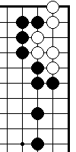
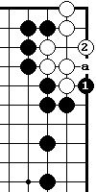
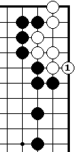
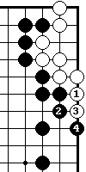

Диа.1 Диа.2 Диа.3 Диа.4
Диа.4 уменьшает территорию Черных на 3 очка, делая итог 2 + 3 = 5 очков.
Кроме того, разница в числе камней, сыгранных на Диа.2 и Диа.3 только в один. На обеих диаграммах Белые сыграли один камень, в то время как Черные сыграли один камень на Диа.2 и ни одного на Диа.3. Вот почему считается, что игра в сэнтэ стоит двое больше, чем игра в готэ. Ч.1 на Диа.2 (5 очков в сэнтэ) стоит больше, чем например ч.1 на Диа.17 на предыдущей странице (8 очков готэ). Мы можем выразить это в математических терминах:
5 очков 8 очков
---------- > -----------
1 камень 2 камня
Проблема с сэнтэ ходом заключена не столько в его точной величине, сколько в его своевременности. Если сыграть его слишком рано, то есть вероятность, что на него не ответят, если сыграть слишком поздно, то и шанс будет утерян. Можно вспомнить несколько примеров из 1-й главы, включая позицию, показанную на Диа.5. Белые имеют здесь несколько сэнтэ ходов: маленький в “a” и большой в “b”. Они играют последний - 1 на Диа.6 так рано, насколько это возможно, и черные вынуждены отвечать под угрозой потери угла. Белые отложили ход в “a” на более поздний срок, потому что он сравнительно мал и угрожает только отнять около четырех очков территории черных, что явно не достаточно для сохранения сэнтэ, если сыграть слишком рано.

47
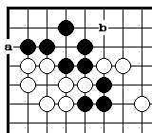
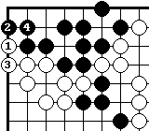
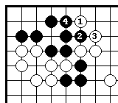

Диа.5 Диа.6 Диа.7
Принимая во внимание ценность хода сам по себе и величину создаваемой им угрозы, можно различать 4 случая:
1. Большой ход, большая угроза (например, Диа.6). Важно сыграть его как можно раньше.
- Большой ход, средняя угроза. Играйте сюда настолько рано, насколько это оправдано величиной хода, но не думайте, что противник ответит на эту угрозу.
- Малый ход, большая угроза (например, Диа.2). Здесь есть много путей использования. Можно сделать ход рано и противник не ответит на него, а выберет большую угрозу, или оставить его на более поздний срок, потому что противник не будет играть против вас этот малый ход. Следует, по крайней мере, оставлять такие ходы не сыгранными на некоторое время. Это хорошие ко угрозы, но нужно помнить, что они в два раза ценнее хода в готэ, и их нельзя оставлять надолго, так как его может сыграть противник первым.
- Малый ход, малая угроза (например, Диа.7). Сохраняйте их, разумеемся, до подходящего времени.
Иногда бывает, что ожидаешь сэнтэ игру, но, к удивлению, противник игнорирует ваш ход. Это не означает ошибку. Просто противник, возможно, ответит позднее, предварительно сделав ряд кикаси, или он решился на какой-то обмен. Хороший игрок знает, что если он будет отвечать на все ходы противника, он будет терять очки раз за разом на протяжении всего йосэ. Поэтому он постоянно ищет шанс проигнорировать ход противника и сыграть в другом месте, чтобы получить прибыль самому.

48
Обратное сэнтэ
Обратное сэнтэ, как ясно из названия, противоположно игре в сэнтэ. Оно проводиться стороной, имеющей готэ, в ситуации одностороннего сэнтэ.
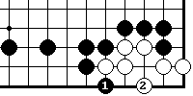
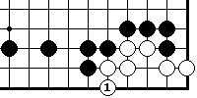

Диа.1 Диа.2
Б.1 на Диа.1 стоит 5 очков обратном сэнтэ. Это готэ, но он предотвращает ч.1 на Диа.2, который был бы в сэнтэ. Обратное сэнтэ имеет ту же величину, что и игра в сэнтэ, и по той же причине, поскольку разница в камнях между готэ и игрой противника в сэнтэ составляет только один камень. Б.1 на Диа.1 имеет, теоретически, ту же величину, что и десяти очковая игра в готэ:
5 очков 10 очков
----------- = --------------
1 камень 2 камня
Это означает, что теоретически Белым следует предпочесть этот ход любому ходу в готэ, стоящему менее 10 очков.
Возможность сделать ход в обратном сэнтэ обычно появляется, если сэнтэ ход противника несет не слишком большую угрозу. В партии из главы 1 можно всю вспомнить обратное сэнтэ Черных –это ходы 1 - 5 на Диа.3.
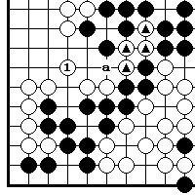
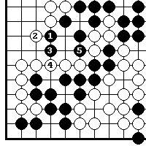

Диа.3 Диа.4
Белые рады бы сыграть 1 на Диа.4 .в сэнтэ, но угроза, стоящая за

49
этим ходом - соединение в “a” и спасение четырех камней стоит всего 8+1 или 2 очка, словом 10 очков - что недостаточно, чтобы заставить черных ответить здесь на ранней стадии партии. Когда же партия достигла йосэ десяти очкового уровня, Белые были заняты на верхней половине доски и у Черных появилась возможность сыграть, как на Диа.3.
Возможность сыграть обратное сэнтэ наподобие этого случая является обычном явлением. Несмотря на то, что обратное сэнтэ в сущности является готэ, его не следует считать его за обычное готэ, так как оно на деле вдвое дороже обычных готэ ходов. И это является фактом, который будет развит во второй половине этой главы.

Двойное сэнтэ
Ситуация двойного сэнте возникает, когда обе стороны могут сыграть в сэнтэ.
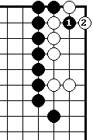
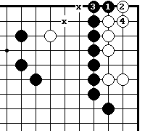
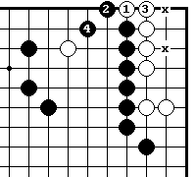

Диа.1 Диа.2 Диа.3
Например, на Диа.1 Белые могут сыграть хане 1 и соединиться в 3, и если черные не ответят 2 и 4, они потеряют много территории.
Аналогично, Черные могут сыграть хане 1 и соединиться 3 на Диа.2, и если белые не ответят 2 и 4, их группа в углу будет в опасности. Если они сыграют б.2 и опустят б.4, они не будут безусловно убиты, как показывает Диа.3, но все равно это существенная угроза. Сравнивая Диа.1 и Диа.2, видим, что разница в 2 очка черной и 2 очка белой территории, что в итоге дает 4 очка.
Если сравнить число сделанных ходов, то разницы нет вовсем. На обеих диаграммах белые и черные сделали по два хода каждый, и если попробовать разделить прибыль на разницу ходов, как это делалось раньше, то получим:

50
4 очка
----------- = бесконечность (?)
0 камней
Это означает, что тот, кто сделал это хане, Белые на Диа.1 или Черные на Диа.2, получает что-то ни за что. Двойное сэнтэ - это приз на доске, и оба игрока стараются взять его первыми и как можно раньше.
Как же рано можно его взять? Это зависит конечно, от размеров угрозы, стоящей за ним. Чем больше угроза, тем раньше сэнтэ ход может быть сделан.
Насколько рано следует сделать ход - это другой вопрос.
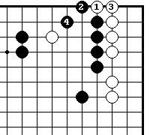
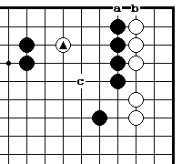

Диа.4 Диа.5
На Диа.4 мы имеем ту же ситуацию. Здесь мы видим двойное сэнтэ пункты “а “ и ”в”, исключая то, что у Белых еще есть возможность активизировать камень , например ходом в “c”. Для Белых было бы ошибкой играть 1 и 3 на Диа.5. Они упустили бы шанс сделать что-то большее в этой области. Поэтому Белые должны воздержаться, даже если это означает допустить ч.”b” на Диа.4.
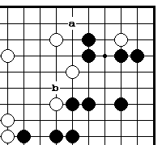
Итак, конкуренция за занятие точек в двойном сэнтэ весьма сильная. В партии из первой главы можно вспомнить, точка с двойным сэнтэ возникла в пункте “a” на Диа.6. Если Белые играют здесь, они угрожают вторгнуться в угол черных, а если черные первыми сыграют, они угрожают прыгнуть на верхнюю сторону Белых. Ход Белых, и хотя есть большое
Диа.6 готэ в “b”, они решили, что не могут

51
упустить ход в “a” и сыграли там прежде, чем это стало действительно сэнтэ, …
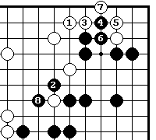
и последовал обмен на Диа.7. Такие обмены естественны при равной позиции.

Диа.7

Задачи
Теперь вы можете попробовать применить полученные знания в задачах. В каждой из них есть три возможных хода А, В и С в предположении, что на доске больше нет ни одного заслуживающего внимания хода. Попытайтесь найти лучшую последовательность их розыгрыша.
Вашим первым шагом должна быть оценка ходов одного за другим. Нужно найти сколько они стоят и будут ли они в готэ или сэнтэ. Затем следует попробовать посчитать различные йосэ последовательности и попытаться выбрать из них самую выгодную. Наконец, чтобы выставить себе оценку, отметьте наибольший ход, который не обязательно должен быть наибольший по абсолютной величине. Это тот ход, с которого начинается самая выгодная йосэ последовательность. Отметьте и наименьший ход, которым она заканчивается, и попытайтесь оценить каждый ход, например: 4 очка в двойном сэнтэ. Затем переверните страницу и прочтите ответ. Поставьте себе 10 очков, если вы правильно определили наибольший ход и еще 10 - если и наименьший, затем вычтите разницу между вашей оценкой величины ходов и оценкой в ответе. Таким образом 20 очков будет максимальной суммой в каждой задаче, а в конце главы будет суммарная диаграмма.

52
Задача 1. Ход черных.
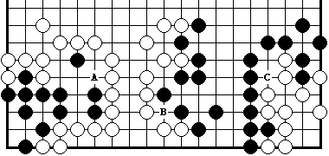

Фигура 1
Наибольший ход__________ Наименьший ход__________
А:___ очков____ В: ____ очков_____ С:___ очков у вас____

Наибольший ход С - 2 очка сэнтэ.
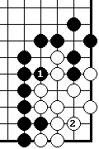
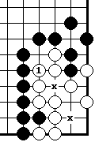
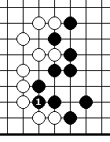
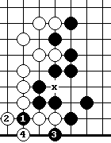

Диа.1 Диа.2 Диа.3 Диа.4
Диа.1. Если белые не ответят в 2, ч.2 убивает их
Диа.2. Б.1 увеличивает угол на 2 очка.
Второй по величине ход В - 3 очка готэ.
Диа.3. Ч.1 хотя и готе, но имеет продолжение.
Диа.4. Далее Черные могут сыграть 1 и 3 в сэнтэ. Причина того, что они режут в 1 вместо того, чтобы сыграть 3 в том, чтобы оставить себе Ко угрозу внутри территории белых.
Диа.5 Б.1 - готэ, но он грозит б.3 в сэнтэ. Территория Черных теперь на 1 очко меньше, чем раньше, а территория белых, если добавить камни @, на 2 очка больше. Легкий способ показать прибыль Белых – это мысленно удалить ч.1 на Диа.4 с доски (1 очко за пленника) и ход ч.2 поставить на его место.

53
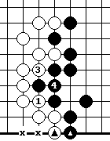
Наименьший ход А - 1,5 очка готэ.
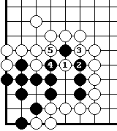
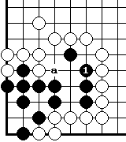

Диа.5 ч.2-тэнуки Диа.6 Диа.7

Диа.6. Ч.1 спасает пленного, а затем ч.”a” строит 1 очко территории.
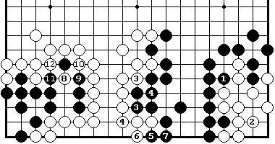
Диа.7. Б.1 берет в плен камень, но не создает территории.

Фигура 1.1
Фигура 1.1. Ч.1 берет свои 2 очка в сэнтэ, затем ходят в 3. Соединение белых в 4 оставляет черным 5 и 7 (2 очка в готэ), что является наибольшим йосэ на доске, поэтому черные делают эти ходы, а белые получают 8.
Черные взяли две йосэ точки В и С, что стоит в сумме равно 5 очков. Если бы они начали с В на Фигуре 1, или 3 на Фигуре1.1, последовал бы б.1 и ч.9, они бы получили лишь 4.5 очка, что показывает, как 2 очка в сэнтэ больше 3 очков в готэ.
Б.4 на 5 дал бы тот же результат, но с точки зрения уменьшения ко угроз б.4 –лучший ход.

54
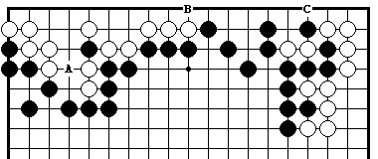
Задача 2. Ход белых.

Фигура 2
Наибольший ход__________ Наименьший ход__________
А:___ очков____ В: ____ очков_____ С:___ очков у вас____

Наибольший ход В - 4 очка в готэ.
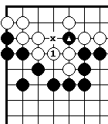
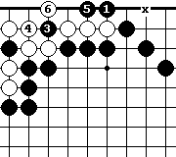
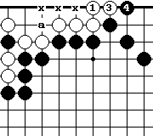

Диа.1 ч.2-тэнуки Диа.2 ч.2- тэнуки Диа.3

Диа.1. Опускание в 1 означает, что Белым нет нужды соединятся в “a” и они могут затем протолкнуться б.3 в сэнтэ. Между прочим, если Белые сыграют 1 в 3, Черные смогут пожертвовать камень в 1, и белые далее вынуждены будут соединяться в районе “a”.
Диа.2. Ч.1-готэ, но далее 3 и 5 следуют автоматически. Если мысленно убрать ч.3 и б.4, то видно, что территория белых на 3 очка меньше, а у черных на 1 очко больше, чем на Диа.1.

Второй по величине ход А - 3 очка в готэ.
Диа.3. Соединение в 1 дает Белым очко в пункте, отмеченном крестиком, и 2 очка за пленный камень . Всего – 3 очка.
Диа.4. Если Черные играют 1 и 3, то Белые немедленно потеряют 2 очка из трех и останется лишь 1 очко за съеденный камень. Белые игнорируют ч.3, который таким образом становиться готэ.
55
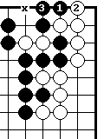
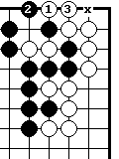
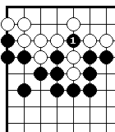
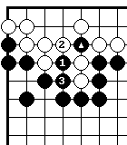
Диа.4 Диа.5 Диа.6 Диа.7
б.2-бьет обратно
Диа.5 Черные снимают два белых камня, Белые бьют обратно, и Черные таким образом отнимают у Белых третье очко.
Наименьший ход С - 2 очка в готэ.
Диа.6. Если Черные внимательны, они не будут соединяться в ответ на б.1, а сыграют ч.2, заставляя Белых соединиться. Белые сократили территорию черных на 1 очко в готэ.
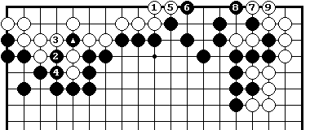
Диа.7. Аналогично, черные могут сократить территорию Белых на 1 очков готэ. Полная величина здесь - 2 очка.

Фигура 2.1
Ч.10->ч. , б.11-бьет обратно
Фигура 2.1. Все три хода являются готэ, поэтому их следует играть в порядке абсолютной величины - от наибольшего к наименьшему. Единственной возможной вариацией в этой последовательности может быть ход б.7 в 9. Черный защититься в 7, и Белые смогут соединиться в пункте с камнем . Это даст им на 1 очко больше в верхнем левом углу. В любом случае, белые заканчивают в готэ.

56
Задача 3. Ход белых
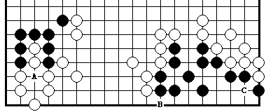

Фигура 3
Наибольший ход__________ Наименьший ход__________
А:___ очков____ В: ____ очков_____ С:___ очков у вас____

Наибольший ход В - 3 очка в обратном сэнтэ.
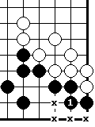
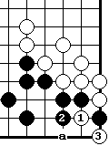
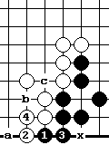
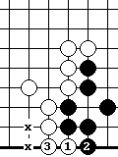

Диа.1 Диа.2 Диа.3 Диа.4

Диа.1. Б.1 делает территорию Белых на 2 очка больше, а территорию черных на 1 очко меньше, по сравнению с тем, как если бы черные сыграли первыми.
Диа.2. Таким образом, цена хода здесь 3 очка, но важно то, что черные могут играть I и 3 в сэнтэ. Если белые опустят 4, то последует ч. 4-б.”a”-ч.”b”-б.”c” и Черные могут поймать в гэтэ два белых камня 2 и “a”. Это делает б.1 на Диа.1. игрой в обратном сэнтэ.

Второй по величине ход С - 5 очков готе.
Диа.3. Белые могут уменьшить территорию черных и съесть черный камень, но это готэ.
Диа.4. Соединение черных спасает 4 очка территории, отмеченных крестиком и защищает свой камень. Общая величина ч.1

57
составляет 5 очков. Подсчет естественно предполагает, что черные опустились в “a” на Диа.3.
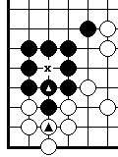
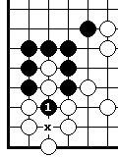
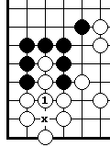
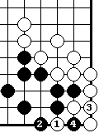

Диа.5 Диа.6 Диа.7 Диа.8
Диа.5. На самом деле, величина йосэ немного больше, чем 5 очков. Сделав ханэ 1 и выиграв ко, Белые смогут уменьшить территорию черных еще на 1 очко, что добавит 0.5 к 5 очкам на Диа.3 - 4.

Наименьший ход А - 4 очка готе.
Диа.6. Соединяясь, Белые сохраняют отмеченный крестиком пункт территории.
Диа.7. Ч.1 съедает два камня.
Диа.8. После соединения камнем , у черных сохраняется отмеченный крестиком пункт территории, и плюс два съеденных камня. Всего - 4 очка.
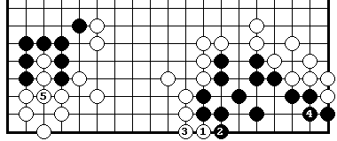

Фигура 3.1
Фигура 3.1. После того, как Белые возьмут важную точку в обратном сэнтэ, Черные и Белые поделят два оставшихся места. Черные возьмут то, что больше, играя в 4. Абсолютная величина б.1 и б.5 - 3 и 4 очка соответственно. Всего – 7 очков.
Если Белые начнут в 4 и проведут йосэ, как на Диа.3, то Черные сыграют 3 в сэнтэ и съедят в 5, взяв две из трех йосэ точки. Тогда Белые получат лишь 5 очков.

58
Задача 4. Ход черных.
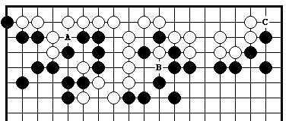

Фигура 4
Наибольший ход__________ Наименьший ход__________
А:___ очков____ В: ____ очков_____ С:___ очков у вас____

Наибольший ход С - 2 очка в двойном сэнтэ.
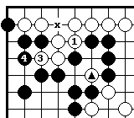
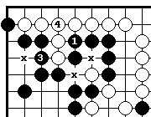
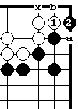
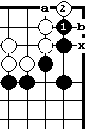
Диа.1 Диа.2 Диа.3 б.2-тэнуки Диа.4 ч.2-тэнуки

Диа.1. На ч.1 Белые отвечают в 2, чтобы не дать Черным сыграть в “b”, приносящего 4 очка в сэнтэ.
Диа.2. Аналогично Черные на б.1 ответят в 2, чтобы предотвратить ход Белых в “a”. Предположим, что Белые просто опустятся в “b” и Черные сделают также на Диа.1. Тогда разница между ч.1 и б.1 составит 2 очка. Следует слегка уменьшить эту разницу из-за возможности хода Черных в “b”. Тем не менее как двойное сэнтэ ход в С на Фигуре 4 имеет наибольшую величину.

Второй по величине ход А - 4 очка в готэ.
Диа.3. Ч.1 - готэ, но он готовит ч.3, который дает атари в сэнтэ.
Диа.4. После б.1 Белые играют 3 в сэнтэ. Белые получают отмеченный крестиком пункт и имеют два дополнительных пункта вокруг белого камня . Итого - 4 очка.

59
Наименьший ход В - 3.5 очка в готэ.
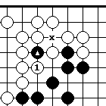
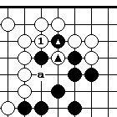
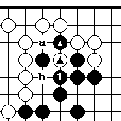

Диа.5 Диа.6 Диа.7

Диа.5. Ч.1 спасает свой и съедает белый камень , но не создает территорию, поскольку “a” и “b” миаи.
Диа.6. Б.1 спасает белый ◊и съедает черный . Это дает 2 очка. Кроме того, есть дальнейшее продолжение в “a”.
Диа.7. Этот ход стоит 3 очка - 2 очка за камень и еще 1 очко за помеченный крестиком пункт. Но - это готэ, поэтому следует добавить лишь половину величины. Итак, б.1 на Диа.6 или ч.1 на Диа.5 стоят:
2 + (0,5 х 3) = 3,5 очка в готэ.

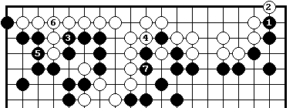

Фигура 4.1
Фигура 4.1 Черные играют 1 в сэнтэ, затем 3. На б.4 Черные играют сэнтэ обмен 5-6, а затем в 7. Все, что могут Белые - это взять 2 очка ,как на показано Диа.6. Если бы Черные начали с хода в 3, то Белые забрали бы и 1 и 4, получив 4 очка. Еще хуже, если Черные пробили бы белый камень справа от 7. Тогда Белые забрали бы 1 и 3, получив 6 очков.

60
Задача 5. Ход белых.
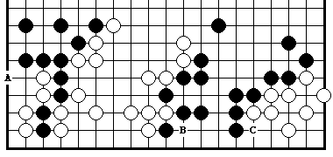

Фигура 5
Наибольший ход__________ Наименьший ход__________
А:___ очков____ В: ____ очков_____ С:___ очков у вас____

Наибольший ход А - 7 очков готэ.
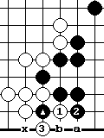
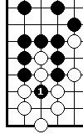
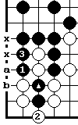
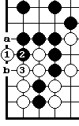

Диа.1 Диа.2 Диа.3 Диа.4

Диа.1. Предположим, что позднее сыгран обмен ч.”a”-б.“b”.
Диа.2. Ч.1 и 3 сыграны в готэ, но они загоняют два белых камня в атари. Чтобы подсчитать их величину, сначала положим, что Белые соединились в . Предположив обмен ч.”a”-б.“b” на краю доски, получим, что территория Черных на 2 очка больше, а Белых - на три очка меньше (в “b”, на месте черного и б.2), чем на Диа.1). Итого –5 очков.
Диа.3. Далее, если Черные снимут два белых камня в 1, они получат еще 4 очка в готэ. Приплюсовывая половину, имеем
5 + (0.5 х 4) = 7 очков в готэ.

Второй по величине ход В - 6 очков готэ.
Диа.4. Поскольку Белые не могут сделать ханэ в “a” в сэнтэ, можно допустить обмен ч.”a”-б.“b”. Белые получают 3 очка территории –
61
2 очка за черный камень и один пункт, отмеченный крестиком.

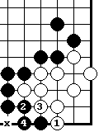
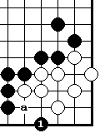
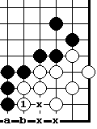
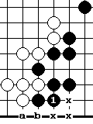

Диа.5 Диа.6 Диа.7 Диа.8

Диа.5. Соединяясь в 1, черные также получают 3 очка. Итого – 6 очков.
Наименьший ход С - 4 очка готэ.
Диа.6. После б.1 положим, что был обмен ч.”a”-б.“b”. Сейчас Белые имеют 3 очка, отмеченные крестиком.
Диа.7. После ч.1 или в “a” Белые проигнорируют здесь любой ход. Тогда Черные могут разрушить 3 точки, отмеченные на Диа.6.
Диа.8. Ближе к концу игры имеет смысл произвести обмен 1-. Тогда Черные закрепят за собой отмеченный крестиком пункт, доводя полную величину ч.1 на Диа.7 или б.1 на Диа.6 до 4 очков.

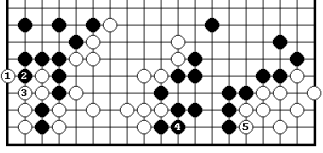

Фигура 5.1
Фигура 5.1. Имея первый ход, Белые занимают две большие точки из трех. Черные получают только 6 очков соединением в 4. Если Белые сами начнут ходом в 4, Черные сыграют как на Диа.2, получая 5 очков, и далее Диа.3 и 7 образуют миаи, поэтому Черные возьмут одну их них, доведя итог до 9 очков.

62
Задача 6. Ход черных.
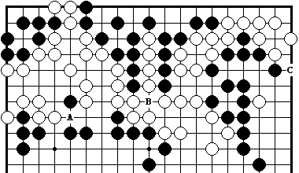

Фигура 6
Наибольший ход__________ Наименьший ход__________
А:___ очков____ В: ____ очков_____ С:___ очков у вас____

Наибольший ход С - 5 очков в обратном сэнтэ
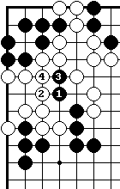
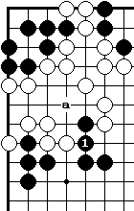
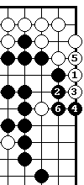
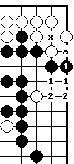

Диа.1 Диа.2 Диа.3 Диа.4
Диа.1. Ч.1 спасает 4 очка территории. Позднее Черные могут сыграть сэнтэ в “a”, чтобы отнять отмеченный крестиком пункт.
Диа.2. Ходы б.1-5 являются сэнтэ. Черные не могут позволить ответить на б.1 в 3, потому что рискуют значительно большим, чем белые в предстоящей ко борьбе.

Второй по величине ход А - 8 очков готе.
Диа.3. Если Черные играют 1, Белые вероятно не будут защищаться в “a”, спасая этим лишь 3 очка.
Диа.4. Поэтому Черные смогут продолжить в сэнтэ как показано на этой диаграмме.
63
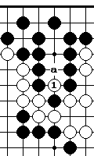
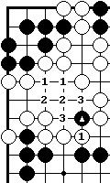
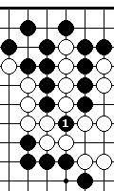
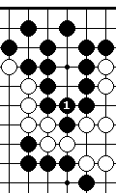

Диа.5. Диа.6. Диа.7. Диа.8.
Диа.5. Сравнивая эту диаграмму с последней видим ,что б.1 спасает 8 очков – 2 очка за черный камень и еще 3 пары территории.

Наименьший ход В - 6 очков в готэ
Диа.6. Ч.1 выгладит больше, чем есть на самом деле.
Диа.7. Даже, если черные соединяться в 1, они получают только 7 очков: 4 пленных и 3 очка территории.
Диа.8. Если белые съедят в 1, прибыль Черных упадет до 5 очков, или даже до 4 очков, если Белые сыграют в “a”. И Диа.7 и Диа.8 есть готэ, поэтому усредним их до 6 очков. Это и есть величина ч.1 на Диа.6.
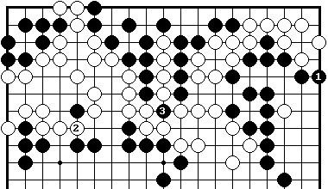

Фигура 6.1
Фигура 6.1. Начиная с обратного сэнтэ, Черные могут взять две из трех больших точек с суммарной величиной около 11 очков.

64
Если бы они начали с хода в 2, Белые сыграли бы 1 в сэнтэ, затем 3, и прибыль Черных была бы лишь 8 очков.

Задача 7. Ход белых.
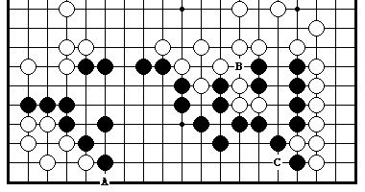

Фигура 7
Наибольший ход__________ Наименьший ход__________
А:___ очков____ В: ____ очков_____ С:___ очков у вас____

Наибольший ход А - 4 очка в двойном сэнтэ
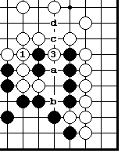
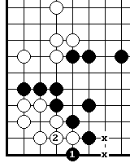
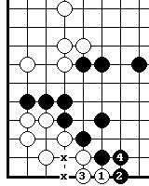

Диа.1 Диа.2 Диа.3 ч.2-тэнуки
Диа.1. Белые могут сыграть 1 и 3 в сэнтэ.
Диа.2. Аналогично ч.1 угрожает убить угол. Разница между диаграммами в 4 очка, отмеченных крестиками, плюс немного больше, поскольку на Диа.2 Белые вынуждены занять еще точку, чтобы избежать секи
Второй по величине ход В - 11 очков в готе.
Диа.3. Б.1 спасает 3 белых камня, и если Черные играют в другом месте, то Белые могут продолжить 3, захватывая два черных
65
камня, если сыграют ч.”b”-б.”a”. Б.3 стоит 6 очков в готэ, по сравнению с ходом Черных 3, который угрожает обменом ч.”c”-б.“d”.

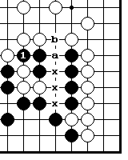
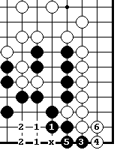
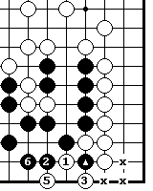

Диа.4 Диа.5 ч.4-тэнуки Диа.6 б.2-тэнуки
Диа.4. С учетом обмена ч.”a”-б.“b” полная разница между Диа.4 и Диа.3 составляет 14 очков: 9 очков черных (3 пленника + отмеченные крестиками пункты) и пять очков белой территории
(два пленника + 6 очка на Диа.3). Но поскольку б.3 на Диа.3 является готэ, то следует учитывать лишь половину
его величины, а именно - 3 очка из шести. Таким образом, б.1 на Диа.1 или ч.1 на Диа.2 стоит 14-3=11 очков в готэ.

Наименьший ход: С - 10 очков в готэ.
Диа.5. Б.1 означает для них 5 очков: 2 очка за съеденный камень и 3 отмеченных крестиками пунктов.
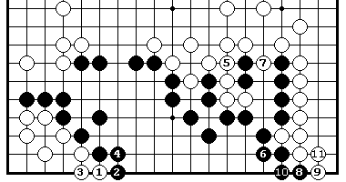
Диа.6. Ч.1 также означает 5 очков, поэтому суммарная величина хода здесь для обоих 10 очков.

Фигура 7.1

66
Фигура 7.1. Белые получают 4 очка в сэнтэ, играя в 1 и 3, а затем играют в 5 и 7. Всего Черные получают 18 очков.

Задача 8. Ход черных.
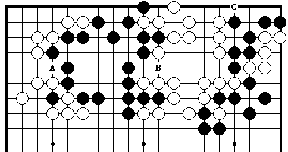

Фигура 8
Наибольший ход__________ Наименьший ход__________
А:___ очков____ В: ____ очков_____ С:___ очков у вас____

Наибольший ход С - 6 очков в готэ.
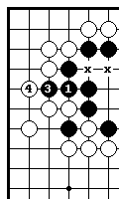
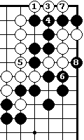
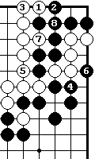
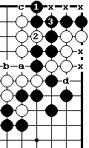

Диа.1 Диа.2 Диа.3, ч.2-тэнуки Диа.4, б.2-тэнуки
Диа.1. Черные должны отвечать на б.2 в 3, иначе вторжение Белых будет смертельным. После этого правильным будет добавить ходы ч.”a”-б.“b”-ч.“c”-б.“d”.
Диа.2. Предположим, что Белые играют 1. Если черные ответят 2, то они вынуждены играть 4, 6 и 8. Черные лишились двух отмеченных крестиками пунктов на Диа.1, а Белые смогут сыграть как 3 так и 5 вместо одного из них. Итак ,их общая прибыль составляет 3 очка.

67
Диа.3 Если Черные игнорируют б.1, Белые продолжают 3, 5 и 7 в сэнтэ и Черные теряют оставшиеся три, отмеченных крестиками на Диа.1, пункта, доводя общую разницу между Диа.1 и Диа.3 до 6 очков в готэ.

Второй по величине ход А _ 5 очков в готе.
Диа.4. Ч.1 готовит 3 в сэнтэ.
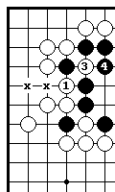
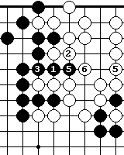
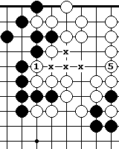

Диа.5 Диа.6, б.4-тэнуки Диа.7
Диа.5. Территория Белых теперь на 2 очка больше чем раньше, а Черных - на 2 очка меньше. Кроме того, Белые съели камень, сделав полную разницу в 5 очков. Поскольку черные тоже могут съесть камень, то считаем это за 5 очков.

Наименьший ход В - 4 очка готэ.
Диа.6. Ч.1 ничего не дает без ч.3, поэтому это готэ.
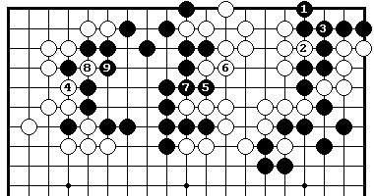
Диа.7. Б.1 - тоже готэ, которое спасает 4 очка.

Фигура 8.1
Фигура 8.1. Лучшая последовательность за черных - взять наибольшее и наименьшее места. Рассмотрим альтернативу:
68
1. Если сыграть ч.1 в 4, то Белые ответят в 1, ч. 5 и 7, и Белые сыграют согласно Диа.3. Черные получили 5 очков слева, но потеряли 6 очков справа.
2. Если сыграть ч.1 в 4, то Белые ответят в 1, и далее Черные играют согласно Диа.2, затем – б.7. Черные получили 5 очков слева, но потеряли 4 + 3 = 7очков справа.

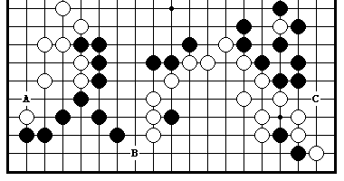
Задача 9. Ход черных.

Фигура 9
Наибольший ход__________ Наименьший ход__________
А:___ очков____ В: ____ очков_____ С:___ очков у вас____

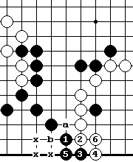
Наибольший ход В - б очков в двойном сэнтэ.

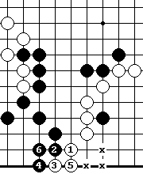
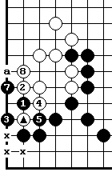

Диа.1 Диа.2 Диа.3, б.6-тэнуки
Диа.1. Белые не могут себе позволить проигнорировать ч.1, 3 и 5, которые являются сэнтэ. Позднее будут сыгранны сэнтэ обмен ч.”a”-б.“b”.
69
Диа.2. Белые могут провести аналогичный маневр в сэнтэ. Разница составляет по 3 очка с каждой стороны, или всего-6 очков.

Второй по величине ход А - 10 очков в готе..
Диа.3. Черные приобрели 5 очков территории. 2 очка за белый камень и еще 3 очка за отмеченные крестиками пункты. Позднее ход в “a” будет сэнтэ белых.
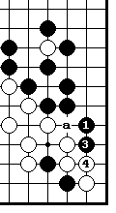
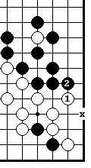
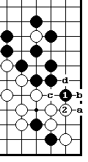
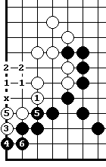
Диа.4, ч.2-тэнуки Диа.5 Диа.6 Диа.7, б.2-тэнуки
Диа.4. Белые также получают 5 очков, если сыграют первыми, итого - 10 очков.

Наименьший ход С – 2 очка в двойном сэнтэ
Диа.5. Поскольку Черные не могут сыграть в “a” в сэнтэ, то после б.2 добавим обмен б.”a”-ч.“b”-б.“c”-ч.“d”.
Диа.6. Сделав и здесь аналогичные добавления, мы найдем, что разница между Диа.5 и Диа.6 составляет только 1 очко с каждой стороны. Всего – два очка.
Диа.7. Ч.1, однако, не обязательно есть сэнтэ. Если Белые проигнорируют его, то обмен 3-4 будет стоит им лишь еще 3 очка. (среднее между ч.”а” и б.”a”). То есть, ч.1 и 3, взятые вместе, приносят лишь 2+3=5 очков.

Фигура 9.1. Черные возьмут обе большие точки ходами 1 и 7, в то время как Белые получат немного на правой стороне. Несколько альтернатив:

70
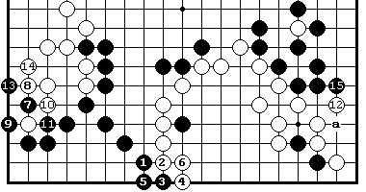

Фигура 9.1
1. Черные играют 7 в ч.12-б.10-ч.”а”. Черные отдали 10 очков слева и только 5 справа.
2. Черные играют 1 в ч.7. Тогда Белые отыгрывают двойное сэнтэ в1, а затем защищаются 8,10 и 12. Позволяя Белым сыграть в1, Черные теряют 6 очков.
3. Черные играют 1 в 12, белые отыгрывают двойное сэнтэ в 1 и защищаются 10. Черные играют “а”. В этом случае Черные отдали 6+10=16 очков, взяв лишь 5 очков.

Итоговая диаграмма:

Проблема | Ваш счет
1
2
3
4
5
6
7
8
9
Всего

71

Всего очков | Ранг
50 | 8 кю
60 | 7
70 | 6
80 | 5
90 | 4
100 | 3
110 | 2
120 | 1
130 | 1 дан
140 | 2
150 | 3
160 | 4
170 | 5 дан

Глава 3. Йосэ тэсудзи

В йосэ имеется свой особенный тип тесудзи, главным образом на краю доски. Многие из них лишь на одно или два очка лучше, чем более очевидные продолжения, но если проходить йосэ, теряя очко там или пару здесь и т.д., то потери могут расти быстро. С другой стороны, если переигрывать противника на пару очков в полудюжине мест, получится лидерство в 10 очков.

Защита территории.

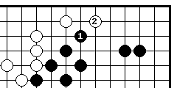
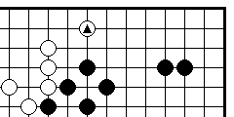

Диа.1 Диа.2
Диа.1. Белые только что скользнули в правый верхний угол Черных с помощью камня . Знаете ли вы правильный ответ?
72
Д2. Вашей первой реакцией возможно будет диагональная игра, но Белые прыгают вперед ходом 2 и наносят большой ущерб.

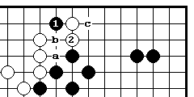
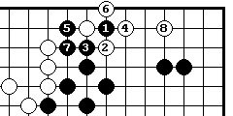

Диа.3 Диа.4
Диа.3. Агрессивный игрок может попробовать контактную игру, но это ведет к обмену. Белые живут ходами 2-8. Вопрос в том, что Черные могут натворить в белой территории слева. В зависимости от ответа, Ч.1 может быть и наилучшим ходом, и Белые, возможно, будут вынуждены оттянуться в 5 вместо прилипания 2, но обычно Черные несут потери.
Диа.4. Если бы в "а" был черный камень, то контактная игра сзади была бы тесудзи. Белые вынуждены были ответить в "в" и Черные смогли бы сыграть "с", но в данном случае Белые могут играть 2 и позиция Черных значительно ухудшается.

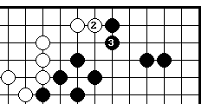
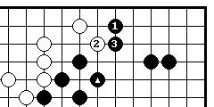

Диа.5 Диа.6
Диа.5. Часто бывает правильно противостоять Белым по второй линии на удалении в один пункт. Белые ничего не получают ходом 2, благодаря камню .
Диа.6. Б.2 здесь лучше, но Черные могут обезопасить себя ходом 3.
Задача 1. Ход белых.
Как им защитить максимум территории в углу?
Задача 2. Белые могут пленить два камня ходом в точку 5 - 5, но у них есть лучший путь.

73
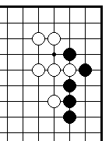
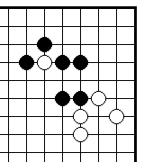
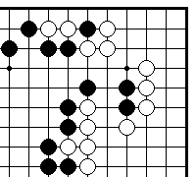

Задача 1 Задача 2 Задача 3
Задача 3. Черные защищают угол.
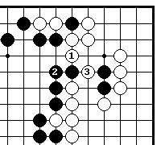
Ответ на задачу 1 Диа.1а Ответ на задачу 2
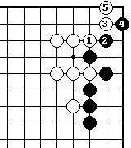
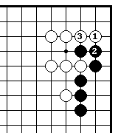
Ответ на задачу 1. Если Б.1, Черные играют в 2.
Диа.1а. Если Белые играют 1 здесь, позволяют Черным надавить 2 и 4, то они потерят около 4 очков.
Ответ на задачу 2. Зажим в 1 делает пункты 2 и 3 миаи, и вы несомненно уже проверили, что на ч.3 Белые играют 2 и это для Черных оканчивается плачевно.
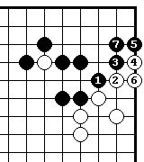
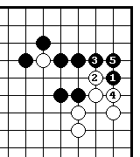
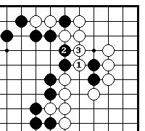
Диа.2а Ответ на задачу 3 Диа.3а
Диа.2а. Опять, неправильный ответ на 4 очка хуже.
74
Ответ на задачу 3. Ч.1 должен быть первым ходом, который придет вам в голову при такой форме.
Диа.3а. Возможно, что у Чёрных территория та же самая, но у Белых на 2 очка больше.

Распространение.
В начале игры распространение обычно делают по третьей или четвертой линии, но в йосэ его часто делают по второй линии.

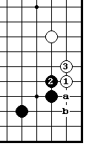
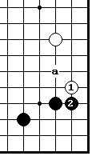
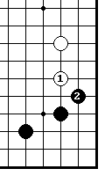
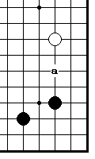

Диа.1 Диа.2 Диа.3 Диа.4

Диа.1. В начале игры "а" было бы естественной точкой для обеих сторон в такой позиции.
Диа.2. Однако, если Белые расширятся на 1 в йосэ, Черные смогут немедленно ответить 2 и на краю доски. Тогда, по крайней мере, у Белых здесь выгоды не будет.
Диа.3. В йосэ правильным распространением, вероятно, будет огэйма 1 по второй линии. Если Черные ответят 2, Белые могут с выгодой защититься в "а" или оставить это как кикаси и играть в другом месте.
Диа.4. Если Черные надавят в 2, они могут вызвать ответ Белых 3, но это оставляет их угол открытым для б."а"-ч."в" и т.д.
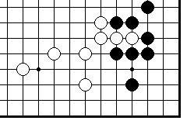
Задача I. Ход Черных.
Что им делать внизу?

75

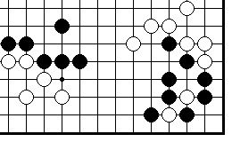
Задача 2. Ход Белых.
Как им следует распространяться к очень сильной позиции Черных в углу?

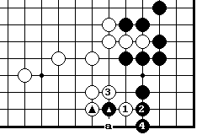
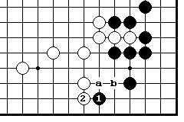

Ответ на задачу 1 Диа.1а
Ответ на задачу I. Черные могут продолжить в "а" или "в" после б.2, но даже если они оставят угол как есть, они получат кое-что от этого обмена.
Диа.1а. Например, пусть Белые позднее зажмут их в 1. Оставляя в стороне возможность убегания черного камня в 3, Черные могут играть 2 и затем 4, что угрожает ходом ч.”а” и в то же время предупреждая б.4. Если бы не было обмена ч. - б. и Белые захотели бы снять черный камень после б.1 и 3, то они ответили бы в "а", а не в белый камень . Тогда бы ч.4 не сработал.
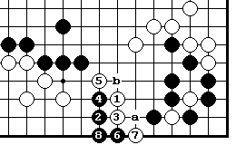
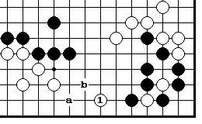

Ответ на задачу 2 Диа.2а
Ответ на задачу 2. Б.1 Белых - лучшее продолжение. Черные

76

не могут вторгнуться сзади б.1. Например: если Черные “а”, то Белые "в".
Диа.2а. Если бы Белые распространились по третьей линии, то Черные смогли бы вторгнутся в 2. После ч.8 Белые имеют точки миаи: соединение в “а” разрезание в "в". Если же Белые играют 1 слишком консервативно в 2 или 4, то Черные могут сами распространится в 3.

Тэсудзи, ударяющее снизу

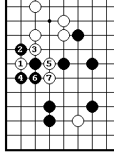
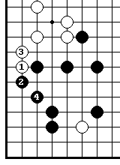
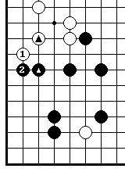

Диа.1 Диа.2 Диа.3
Диа.1. Когда два камня противостоят друг другу как белый ◊ и черный , ход в 1 является обычной игрой в йосэ, но полезно запомнить, что примерно в половине всех случаев, как здесь, есть и лучшая игра.
Диа.2. Белым следует ударить снизу противостоящий камень. Они еще сохраняют сэнтэ, а результат будет по меньшей мере на 2 очка лучше, чем на Диа.1.
Диа.3. Если Черные съедят б.1, Белые смогут прорваться ходами 3, 5 и 7, и тогда Черные потеряют в центре больше, чем приобретут на стороне.
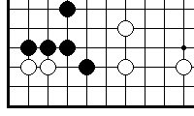
Задача 1. Ход Белых.
Какую пользу могут извлечь Белые от двух камней в углу?

77

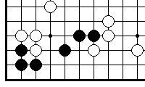
Задача 2. Ход Черных.
Белые могут в этой позиции сделать диагональный ход, но у Черных есть ход получше.

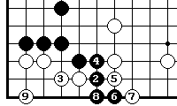
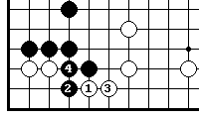

Ответ на задачу 1 Диа.1а
Ответ на задачу 1. Б.1 угрожает оживить два камня в углу, и Черные вынуждены защищаться 2 и 4.
Диа.1а. Если они сыграют ч. здесь, то Белые живут ходами 3-9.

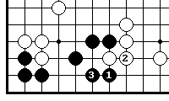
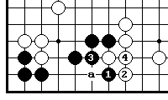

Ответ на задачу 2 Диа.2а
Ответ на задачу 2. Черным следует зажать в 1. Они могут соединиться в "а" после б.4, или могут оставить позицию как есть. В последнем случае они все имеют прибыль, поскольку теперь ход в “а” будет готэ для Белых вместо сэнтэ.
Диа.2а. Если Белым очень нужно получить сэнтэ, чтобы сыграть в другом месте большой ход, они могут прочно соединятся в 2, и Черные оттянутся в 3. Это означает большую локальную потерю у Белых. Сравните этот результат с ч.1 в 3 и б.2 в 1 на этой диаграмме.

78
На первой линии

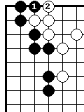
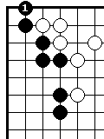
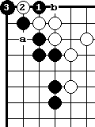
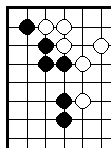

Диа.1 Диа.2 Диа.3 Диа.4
Диа.1. У Черных есть возможность сделать четырех очковый ход в углу в обратном сэнтэ. Что это за ход?
Диа.2. Это ханэ - ошибочно. Оно позволяет Белым пожертвовать 2, вынуждая Черных соединиться в "а". Заметим, что Черные не могут играть "в", а если Белые сыграют в "в", Черные не могут соединяться в 2.
Диа.3. Правильный ход- опуститься на край доски ч.1.
Диа.4. Позднее Черные смогут провести этот обмен в сзнтэ, поэтому территория Белых здесь та же, что и на Диа.2, а у Черных по сравнению с Диа.1 на 3 очка больше.
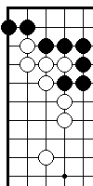
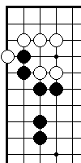
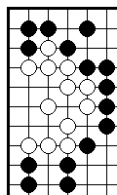
Это пример оборонительной техники по первой линии. Следующие 4 задачи относятся к наступательной технике по первой линии.
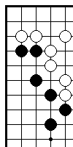

Задача 1 Задача 2 Задача 3 Задача 4
Задача 1. Черные играют на левом краю. Сделать простое ханэ для них было бы расточительным.
Задача 2. Ход Белых.

79
Задача 3. Черные получают 3 очка в сэнтэ.
Задача 4. Ход Белых. Здесь требуется расчет, но у Белых есть значительно лучшая игра на левом краю, чем простое ханэ.
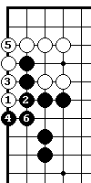
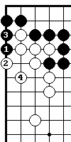
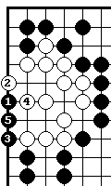

Ответ к задаче1 Ответ к задаче2 Ответ к задаче3
Ответ на задачу 1. Черные могут соединиться по краю сверху или снизу.
Ответ на задачу 2. Если Черные сыграют 2 в 3, Белые отрежут их в 2.
Ответ на задачу 3. Черные получают на 2 очка больше по сравнению с ходом б.1 в 3.
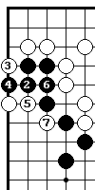
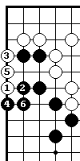
Ответ на задачу 4.
Белые могут сразу прыгнуть в 1. Если они сыграют 1 в 3, то Черные ответят в 1.
Диа.4а. Если Черные захотят отрезать Белых, они смогут лишь сыграть 2 и 4, но Белые ходами 5 и 7 ловят их.

Ответ к задаче 4 Диа.4а

Тэсудзи размещения.

Диа.1. В этой позиции Белые могут сыграть ханэ в "а" в сэнтэ, но вот интересно, что смогут сделать Черные, если им представится шанс сыграть первыми.

80
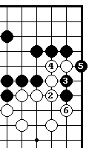
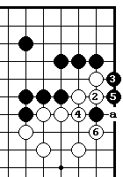
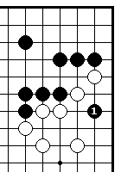
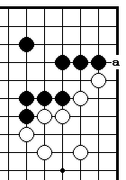
Диа.1 Диа.2 Диа.3 Диа.4
Диа.2. У них есть интересный тесудзи размещения 1.
Диа.3. Если Белые блокируют 2, Черные обходят их через ханэ 3. Если Белые попытаются остановить в 5, Черные отрежут в 4, поэтому Белые соединятся в 4 и Черные сыграют 5. Им нет необходимости соединятся в "а" (3 очка в обратном сэнтэ) после б.6. Даже после б."а", Черные получают около 4 очков по сравнению с б."а" на Диа.1.
Диа.4. В действительности б.2 на этой диаграмме немного лучше, чем б.2 на предыдущей диаграмме, но Черные соединяются 3 и 5. И снова, даже не соединяясь (5 очков в готэ) после б.б, Черные имеют прибыль.

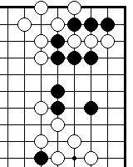
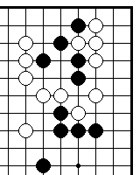
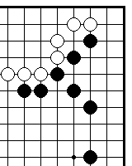

Задача 1 Задача 2 Задача 3
Задача 1. Белые играют в углу. Ханэ - очевидный ход, но эффект усилится, если сначала сыграть тэсудзи размещения.
Задача 2. Черные играют на правой стороне.

81
Задача 3. Белые вторгаются в территорию Черных.

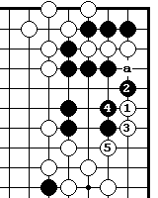
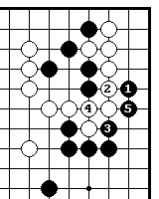
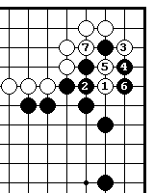

Ответ к задаче 1 Ответ к задаче 2 Ответ к задаче 3
Ответ на задачу 1. Б.1 и 3 - стандартная комбинация. Черные могут несколько сократить ущерб, сыграв 4 в 5 (последует б.4- ч.6), но тогда они закончат в готэ.
Ответ на задачу 2. Если Белые сыграют 2 в 5, тогда Черные сыграют в 4, б.3и ч.2 означает катастрофу.
Ответ на задачу 3. Б.1 угрожает спасти три белых камня ходом б.”а” и убить три черных в углу. Черные вынуждены воспрепятствовать этому, сыграв в 2, и Белые соединяются 3 и 5. Б.1 в 2 был бы ошибкой, поскольку Черные после обмена ч."а"-б.3 смогли бы поймать вторгнувшиеся камни белых, сделав хане ниже 3.

Сдавливающий тэсудзи.
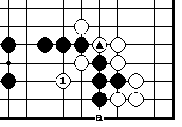
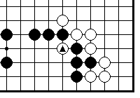

Диа.1 Диа.2
Диа.1. У Белых есть впечатляющий способ извлечь пользу из белого камня .
Диа.2. Они начинают с диагонального хода 1, который в сочетании с камнем и предстоящим хане Белых в "а" является тесудзи, выдавливающий глаз.

82

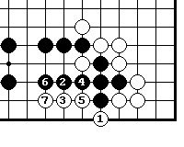
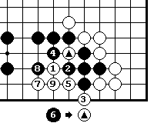

Диа.3 Диа.4
Диа.3. Единственный ответ Черных - дать атари в 2. Белые дают контратари 3, зажимают 5 и соединяются в 6. Черные потеряли большую часть своей территории и могут иметь проблемы с глазами.
Диа.4. Сыграть ханэ б.1 означает отдать Черным ключевую точку 2 и после этого Белые не смогут нанести такой же ущерб, как на предыдущей диаграмме.
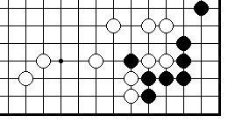
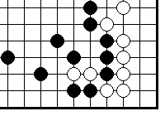

Задача 1 Задача 2
Задача I. Ход Черных.
Если они смогут использовать свой одиночный камень для проведения зажимающего маневра, они смогут сильно сократить территорию Белых.
Задача 2. Ход Белых.
Что Белые смогут сделать на нижней стороне?
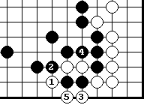
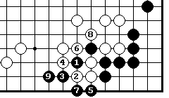

Ответ к задач1 1. Ответ к задаче 2.

83
Ответ на задачу I. Черные жертвуют ч.1 для того, чтобы зажать Белых ходами 3-7. Если же они сыграют ч.1 в 5, Белые ответят в 3.
Ответ на задачу 2. Эта последовательность явно лучше б.1 в 3, так как это позволяет Черным ответить в 1.

Прыжок обезьяны

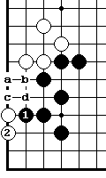
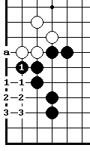
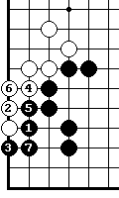
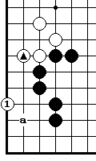

Диа.1 Диа.2 Диа.3 Диа.4
Диа.1. Когда Черные имеют "открытый низ" наподобие белого камня на второй линии, Белые могут сократить территорию черных, скользнув в 1. Этот ход называется "прыжок обезьяны". Есть несколько способов ответа на него, но вот что Черным не следует делать, так это открывать дорогу, играя в "а".
Диа.2. В этой конкретной позиции лучшим ответом будет контактный ход ч.1.
Диа.3. Прыжок обезьяны на Диа.1 и 2 принес 9 очков в сэнтэ по сравнению с ч.1 здесь. Он сократил территорию Черных на 6 очков и, поскольку ч."а" сэнтэ, увеличил прибыль Белых еще на 3 очка.
Диа.4. Если изменить позицию, то ч.1 уже не работает, но у Черных есть целый арсенал других ответов на выбор в "а", "в", "с", "d" и даже ч.2. См. задачу 1.
Диа.5. Здесь как раз тот случай, когда Белые оттянувшись в 3, закончат в готэ. Однако - это ошибка. Если противник не проигнорирует его полностью, прыжок обезьяны никогда не ведет к готэ. Прыжок обезьянки играется всегда в сэнтэ.

84

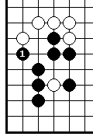
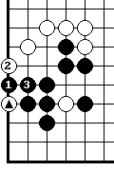
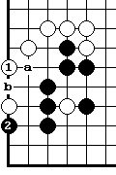
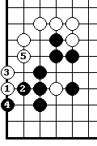

Диа.5 Диа.6 Диа.7 Диа.8
Диа.6. Чтобы сохранить сэнтэ, Белым следует отпрыгнуть назад в 1 и проигнорировать ч.2, оставляя миаи в пунктах "а" и "в". Их прибыль не намного меньше, чем на Диа.5.
Диа.7. Они могут также расценить белый камень как кикаси и забыть про него. Если Черные захватят его, их прибыль будет на 2 очка меньше, чем разница на Диа.6 и Диа.8.
Диа.8. Черные первыми играют 1 здесь.

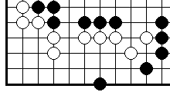
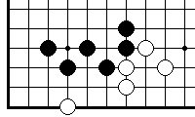

Задача 1 Задача 2
Задача I. Как следует отвечать Черным на прыжок обезьяны Белых? Здесь верны два из пяти ответов, указанных на Диа.4.
Задача 2. Белые отвечают на прыжок обезьяны Черных. Он один из тех, которые тяжело остановить, лишь единственный ход сделает это должным образом.

Ответ на задачу 1. Ч.1 и жертва 3 хорошо подходит к этой форме и держит Белых под контролем.
Диа.1а. Возможен и такой порядок ходов ч.1 и ч.3. Далее, Белые могут оставить соединение в 1 как сэнтэ на будущее.

85

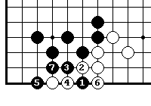
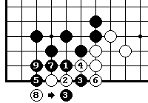

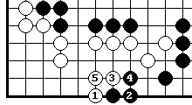
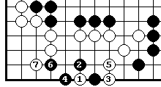
Ответ к задаче 1 Диа.1а

Ответ к задаче 2 Диа.2а
Ответ на задачу 2. Б.1 преграждает путь Черным. Если сыграть ч.2 в 3, то б.5 оставляет Черных в готэ.
Диа.2а. Черным нельзя играть в 2, потому что вся их группа умирает.

Лучше, чем прыжок обезьянки
Прыжок обезьяны настолько хороший ход, что быстро входит в привычку играть его автоматически, но есть много случаев, где другие ходы еще лучше.
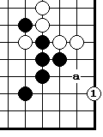
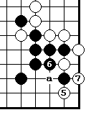
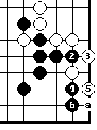
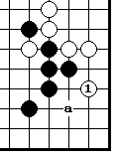
Диа.1 Диа.2 Диа.3 Диа.4

Диа.1. В данной позиции - это ошибка. У Черных есть хороший ответ в "а", но они могут и проигнорировать б.1, поскольку у Белых нет достойного продолжения.
86
Диа.2. Более хороший путь – это прыжок по второй линии б.1. Когда он возможен, тако1 прыжок лучше прыжка обезьяны в 9 случаях из 10. Если Черные проигнорируют его, у Белых есть очень большое продолжение в "а".
Диа.3. Здесь приведен лишь один из возможных вариантов . Даже если у Черных есть достаточно ко-угроз, чтобы играть в "а", у Белых результат все же лучше, чем при .прыжке обезьяны, потому что они определенно заканчивают в сэнтэ.
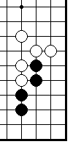
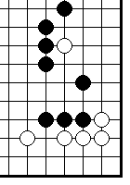
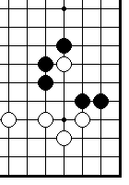
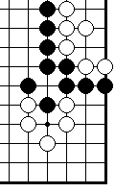
Диа.4. Если у Белых достаточно ко-угроз, они могут сыграть б.5. Если ч.6 играть в 7, Белые ходом в "а" ловят их в защелку.

Задача 1 Задача 2 Задача 3 Задача 4

Задачи. В каждой их из них возможен прыжок обезьянки, но есть и лучший ход. Попробуйте найти его. В задачах 1 и 2 ход Черных, в задачах 3 и 4 - Белых.

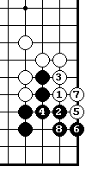
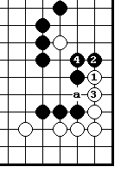
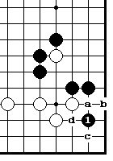
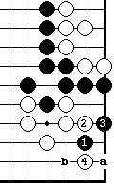

Ответ к задач1 Ответ к задач2 Ответ к задач3 Ответ к задач4
Ответ на задачу 1. Ч.5 можно сыграть в "а" или, если у Черных много ко-угроз, то можно сыграть в "b".
87
Ответ на задачу 2. Дополнительная эффективность ч.1 состоит в том, что вариант б."a"-ч."в"-б."с"-ч."d" ставят 2 черных камня в атари.
Ответ на задачу 3. Также возможен б.3 в "а".
Ответ на задачу 4. Эта последовательность на два очка лучше, чем прыжок обезьянки.

Защита с краю 1

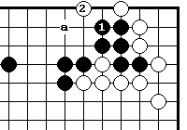
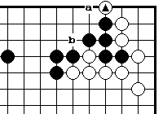

Диа.1 Диа.2
Диа.1. Как отвечать Черным на хане Белых ? Им хотелось бы дать атари в "а", но Белые дадут контратари "в" и результат будет ужасный. Черные страдают из-за плохой формы "пустой треугольник" и недостатка степеней свободы, поэтому им надо немного отступить.
Диа.2. Второй ход, который нужно рассмотреть – это отступление 1, но он создает плохую форму и при этом не останавливает Белых, которые могут прыгнуть в 2. Черные вынуждены отвечать на б.2 в "а". Но б.2 еще не самое страшное оружие, поскольку Белые могут сыграть в "а" вместо б.2 и использовать это для атаки глазной формы Черных или для вторжения на правую сторону.

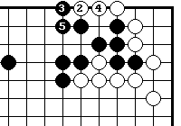
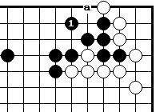

Диа.3 Диа.4
Диа.3. Правильный ответ – это диагональное соединение, создающее прекрасную форму. Теперь Черные готовы заблокировать в "а", если Белые позволят это.

88
Диа.4. Белые могут сыграть 2 и 4 в сэнтэ, исключая маловероятный случай возможной игры ч.3 в 4 и выигрыша ко. Черные не могут позволить себе отдать так много территории. По крайней мере они сохранят сильную позицию и избегут более серьезной опасности.
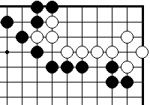
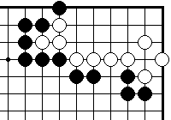

Задача 1 Задача 2
Задача 1. Ход Белых.
Считая с пленным в пункте 2-4, Белые могут сохранить 15 очков.
Задача 2. Ход Белых.
Теперь их цель --сохранить 12 очков.

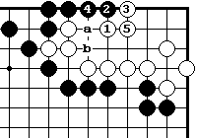
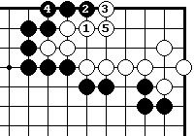

Ответ на задачу 1 Ответ на задачу 2
Ответ на задачу 1. Б.1 в 2 – не возможен, из-за ответа Черных в 1. Если Белые сыграют б.1 в 5, это позволит Черным сыграть в 3 и приведет к ненужным потерям в 2 очка.
Ответ на задачу 2. Б.1 - единственный способ остановить Черных. После обмена ч."а"-б."в", Белые имеют слева 12 очков, включая съеденный камень в пункте 2-4.

Защита на краю 2
Диа.1. И снова вопрос, как отвечать Черным на хане Белых на краю доски. Черным не может помочь отступление, но если они сыграют правильно, они смогут предотвратить сэнтэ Белых.

89
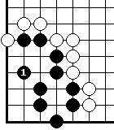
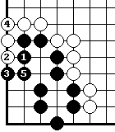
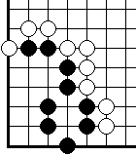

Диа.1 Диа.2 Диа.3
Диа.2. Ч.1 здесь ошибка, поскольку Белые могут сыграть 2 и 4 в сэнтэ.
Диа.3. Правильный ход – тесудзи ч.1, сохраняющий глаз.

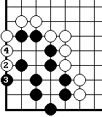
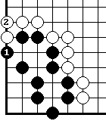

Диа.4 Диа.5
Диа.4. Конечно, Черные могут прыгнуть в 2 и уменьшить территорию Черных на 1 очко больше, чем на Диа.2, б.2 и 4 – готэ.
Диа.5. Весьма вероятно, что Белые не будут играть вариант на Диа.4 в готэ, тогда Черные сыграют ч.1 в сэнтэ. Теперь их угол на 2 очка больше, чем на Диа.2.
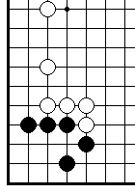
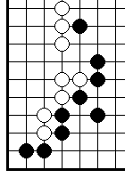
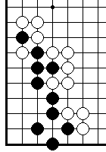

Задача 1 Задача 2 Задача 3

90
Задача 1. Ход Черных
Черные начинают и защищают 13 очков в сэнтэ. (Они съели 1 камень).
Задача 2. Ход Белых
Вспомните, какой ход Черных должен быть в этой позиции.
Задача 3. Ход белых
Очевидный блокирующий ход позволяет Черным сыграть ханэ и в сэнтэ соединиться, поэтому ищите альтернативу.

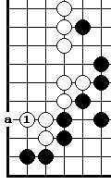
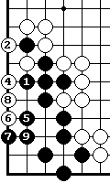
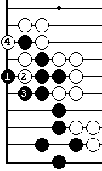
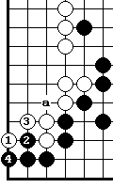

Ответ к задаче1 Диа.1а Ответ к задаче2 Диа.2а

Ответ на задачу 1. Ч.1 угрожает сыграть в 4 и является правильным ответом. Эта также и та точка, в которую хотят сыграть Белые, если Черные ошибутся с защитой.
Диа.1а. Давать атари ч.1, а затем играть тэнуки равносильно тому, что вообще не защищаться.
Ответ на задачу 2. Б.1, сыгранный ту же точку, которую хотели занять Черные, является правильной защитой, хотя б."a" также хорош.
Диа.2а. Б.1 – ошибка. Сейчас Белые не могут соединиться после ч.4, потому что Черные пойдут в "a". Б.1 в 2 – также необдуманный ход.
Ответ на задачу 3. После б.3 ход Черных в "а" будет готэ.
Диа.3а. Поэтому Белые смогут сыграть I и 3 в сэнтэ.
Диа.3в. Если Белые сыграют 1 сюда, ч.2 и 4 является сэнтэ.
_

91

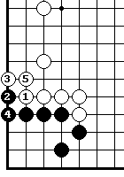
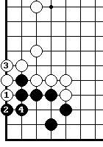
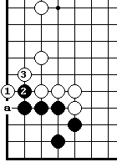

Ответ к задаче 3 Диа.3а Диа.3в

Последующий ход

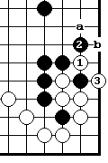
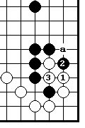
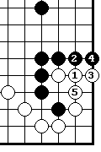
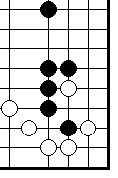

Диа.1 Диа.2 Диа.3 Диа.4
Диа.1. Есть случаи, когда надо сдержать себя для получения меньшей выгоды, чем это возможно, чтобы подготовить следующим ход получение еще большой прибыли. Здесь как раз такой случай у Белых.
Диа.2. Если Белые опустятся 1, то Черные сыграют сагари 2, а затем 4, оба раза угрожая вклиниться в 5 и съесть.
Диа.3. Белым лучше сыграть б.1 сюда. Если Черные после б.3 соединятся в "а", то у Белых останется сэнтэ.
Диа.4. Если же Черные не соединятся, Белые могут тут съесть черный камень, угрожая в дальнейшем ходами в "а" или "в". Первоначальный ход на Диа.3 мал, но прибыль, которую можно получить на Диа.4 велика.
Задача 1. Ход Черных.
Если они сдержат себя, то у них есть красивая игра в обратном сэнт на нижней стороне.

92

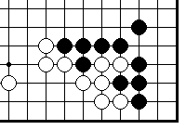
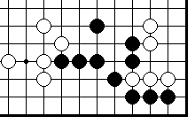

Задача 1 Задача 2
Задача 2. Ход Белых.
Как им следует сыграть на нижней стороне - огэйма, когэйма или косуми?
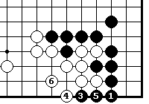
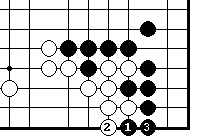

Ответ к задаче 1 Диа.1а
Б.2-тэнуки
Ответ на задачу 1. Черным следует сыграть сагари 1, подготавливая тесудзи 3.
Диа.1а. Если они сыграют ханэ 1, у них не будет продолжения, и территория Белых будет на два очка больше.

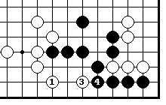
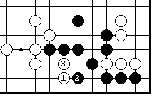

Ответ к задаче 2 Диа.2а
Ч.2-тэнуки
Ответ на Задачу 2. Б.1 должен предшествовать б.3. Если Белые сначала сыграют в 3, Черные смогут их поймать ходом в 1.
Диа.2а. Если Белые сделают это когэйма, они закончат в готэ и на пять очков получат меньше, чем при верном продолжении.

93
Тесудзи, дающее сэнтэ

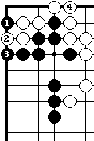
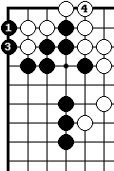
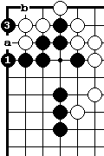
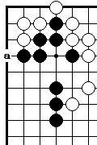

Диа.1 Диа.2 Диа.3 Диа.4
Диа.1. Если Черные прошляпят левый край, Белые сыграют ханэ в "а". Черные были бы рады предотвратить это, и если они сыграют верно, то сделают это в сэнтэ. А вы видите, как?
Диа.2. Будет хорошо, если Черные опустятся в 1. Это лучше, чем хане в "а", потому что дает Черным последующий прыжок в 3. Если Белые вклинятся между 1 и 3 в пункт "а", то Черные ходом в "в" начинают большое ко. Единственный недостатком здесь является тот факт, что Белые могут просто-напросто проигнорировать ходы Черных здесь. Тогда ч.1 и 3 будут готэ.
Диа.3. Тесудзи Черных состоит в том, чтобы сыграть 1. Если Белые проигнорируют это, Черные могут сыграть 3 в сэнтэ.
Диа.4. Таким образом Белые скорее всего ответят на ч.1, позволяя Черным сыграть сагари 3 в сэнтэ. Если Белые попробуют сыграть 2 в 3, снова получится ко.

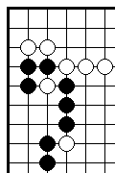
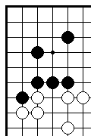
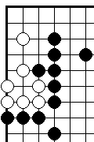

Задача 1 Задача 2 Задача 3
Задача 1. Белые защищают левый край в сэнтэ.
Задача 2. Черные защищают угол в сэнтэ.

94
Задача 3. Ход Белых.
Белые получают наибольшую выгоду, захвативв черный камень, но - это готе. У них есть способ сыграть здесь в сэнтэ.
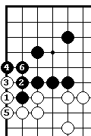
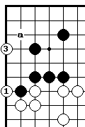
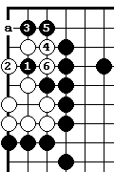
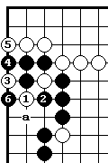

Ответ на задачу1 Ответ на задачу2 Ответ на задачу3 Диа.3а
Ч.2-тэнуки
Ответ на задачу 1. Черным трудно игнорировать б.1 и 3, но тогда Белые играют атари 5. Если Черные сыграют 4 в "а", Белые могут играть тэнуки, и у Черных нет хане в 5. Б.1 в 5 угрожает ходом в 1, но Черные могут проигнорировать его и оба хода 5 и б.1 будут готэ.
Ответ на задачу 2. Если Белые сыграют 4 в 6, то последует ч.4 и б.1. Это - также возможный вариант. Вариант ч.1 в 3-б.1-ч."а" принес бы большую прибыль Черным, но в готэ.
Ответ на задачу 3. Б.1 лишь на 3 очка меньше, чем съедение в 2, поэтому если сэнтэ стоит больше 3-х очков, то это правильно.
Диа.3а. Если Черные игнорируют б.1, Белые не снимают черный камень, а прыгают в угол на 3. Это гораздо больше, поскольку Белые смогут сыграть в "а".

Тесудзи с жертвой
В предыдущем разделе мы видели три примера жертвы, сделанной чтобы сохранить сэнтэ. В этом разделе мы увидим жертвы, как увеличивающие прибыль, так и дающие сэнтэ.

Диа.1. Белые вынуждены спасать два своих камней от разрезания.

Диа.2. Очевидный путь - соединиться в 1. Черные вместо того, чтобы играть по третьей линии, оттягиваются 2, делая ханэ в "а"

95
сэнтэ. Позволяя Черным это, Белые поступают не лучшим образом.

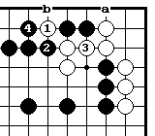
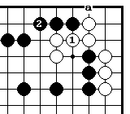
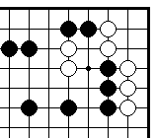

Диа.1 Диа.2 Диа.3
Диа.3. Жертва б.1 является тесудзи, и после 4 Черные не могут продолжать ханэ в "а". Это дает Белых на два очка больше в углу, чем на Диа.2, но сюрприз еще и в том, что и территория Черных стала на 1 очко меньше. Черные завоевали пленника, но чтобы сделать это, они вынуждены сыграть дважды внутри своей территории - один раз в 4 и позднее в "в", чтобы снять его.

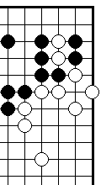
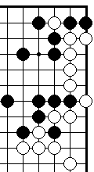
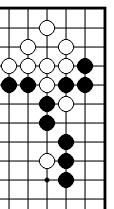
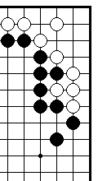

Задача 1 Задача 2 Задача 3 Задача 4

Задача 1. Ход Черных
Черные ходят на правом стороне.
Задача 2. Ход Белых
Белые ходят на правой стороне.
Задача 3. Ход Черных.
Черные ходят на правом стороне
Задача 4. Ход Белых.
Если Белые начнут с ханэ справа, то потеряют 1 очко.

96

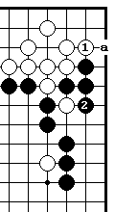
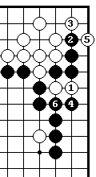
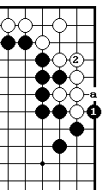
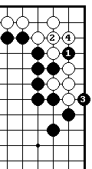

Ответ на задачу1 Диа.1а Ответ на задачу2 Диа.2а
Ответ на задачу 1. Ч.1 - жертва, приносящая прибыль.
Диа.1а. Если позволить Белым соединиться в 2, то "а" станет сэнтэ и территория Белых будет на 2 очка больше.
Ответ на задачу 2. Белые начинают 1 и Черные вынуждены сыграть для съедения камней два раза вместо одного.
Диа.2а. Если Белые блокируют в 1, то далее "а" становится сэнтэ Черных. Угол имеет тот же размер, что и раньше, а у Черных на 2 очка больше.

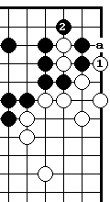
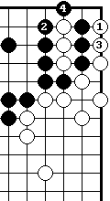
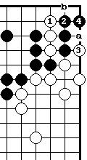
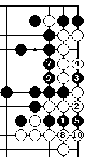

Ответ на задачу3 Ответ на задачу4 Диа.4а Диа.4в
Ответ на задачу 3. Если ч.1 сыграть в 7, то Белые ответят в 1, а это означает двухочковую потерю для Черных.
Ответ на задачу 4. Если сыграть ч.4 в "а", Белые могут начать плохое ко в "b". Если Черные пропустят 4 ...

97
Диа.4а Б.1 и 3 добавляют 3 очка в сэнтэ.
Диа.4в. Поскольку "а" сэнтэ Черных, то у них на 1 очко больше, чем при правильном ответе.

Вклинивающийся тесуджи.
Тесудзи с жертвой из предыдущего раздела уменьшает степени свободы противника. Тесудзи этого раздела работает аналогичным образом.

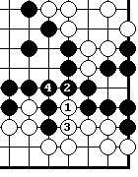
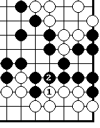
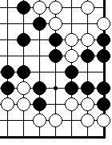

Диа.1 Диа.2 Диа.3
Диа.1. Ход Белых.
Диа.2. С их стороны бездумно будет трактовать ситуацию как одноочковое сэнтэ и протолкнуть в 1.
Диа.3. Вместо этого им следует вклиниться в 1. Черные поставили бы сами себя сами в атари, сыграв 2 в 3, поэтому они вынуждены играть 2 и Белые получают 3 очка в сэнтэ.
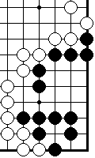
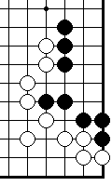
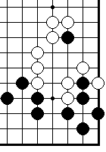
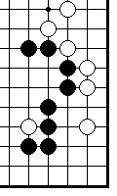
Задача 1 Задача 2 Задача 3 Задача 4
Задача 1. Ход Черных.
Найдите тесудзи и лучший ответ Белых.
Задача 2. Ход Черных
Черные играют и защищают угол.
98
Задача 3 Ход Белых.
Задача 4. Ход Белых
Белые играют и уменьшают территорию Черных на 2 очка.
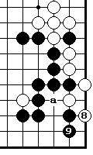
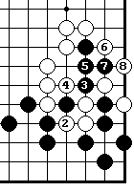
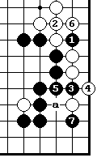
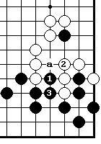

Ответ на задачу1 Диа.1а Ответ на задачу2 Диа.2а
Ответ на задачу 1. Белым следует отвечать в 2, а не в "а", чтобы закончить в сэнтэ.
Диа.1а. Если Белые отрежут Черных в 2, они рискуют много потерять, вставая на ко.
Ответ на задачу 2. Ч.5 в "а" заслуживает внимания и также возможен. Если Черные сыграют ч.5 как на этой диаграмме, то Белые будут испытывать недостаток степеней свободы.
Диа.2а. Например, они не могут соединяться в ответ на ч."а".

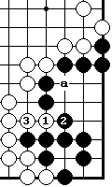
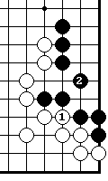
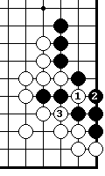
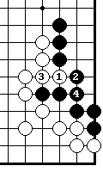

Ответ на задачу3 Диа.3а Диа.3в Ответ на задачу4
Ответ на задачу 3. Б.1 и 3 приносят 2 очка в сэнтэ. Если Черные не соединяются в 4, то Белые проникнут внутрь.
Диа3а. Б.1 приносит от 2-х до 4-х очков.
Диа.3в. Б.1 здесь принесет лишь 1 очко.

99
Ответ на задачу 4. Б.1 угрожает ходом в "а". Позднее Черные будут вынуждены соединиться в "а".

Пленение

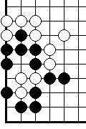
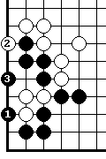
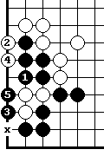
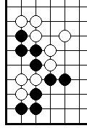

Диа.1 Диа.2 Диа.3 Диа.4
Диа.1. Как следует Черным захватить три белых камня, чтобы получить наибольшую прибыль?
Диа.2. В этом варианте у них всего 7 очков: 3 пленных + отмеченный крестиком пункт.
Диа.3. Ч.1 и 3 - верная комбинация. Их можно сыграть и в другом порядке.
Диа.4. После обоюдного соединения Черным не нужно больше ходить здесь, поэтому у них на 2 очка больше, чем раньше.
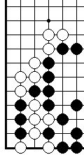
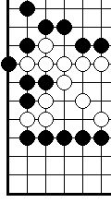
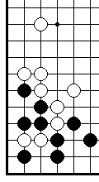
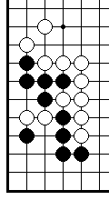
Задача 1 Задача 2 Задача 3 Задача 4
Задача 1. Черные ловят два белых камня.
Задача 2. Ход Черных.

100
Если они оставят эту позицию как есть, Белые могут начать многоходовое ко.
Задача 3. Как Черным лучше всего захватить 2 белых камня?
Задача 4. Белые играют и получают 7 очков от съедения 3 черных камня.

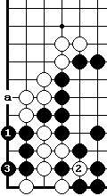
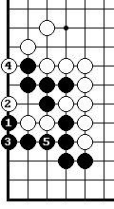
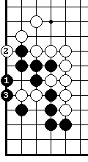

Ответ на задачу1 Диа.1а Ответ на задачу2
Ответ на задачу 1. После ч.3 не нуждаются в дальнейшем сокращать степени свободы 2 белых камней.
Диа.1а. Это ханэ дает Черным на 1 или 3 очка меньше, в зависимости от того, кто первым здесь сыграет.
Ответ на задачу 2. После ч.1 если Белые начнут ко, Черные сделают глаз в 3. Ч.1 также подготавливает удар в"а".

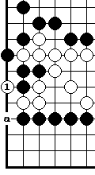
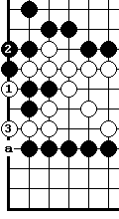
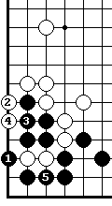
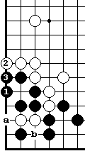

Ответ на задачу3 Диа.3а Ответ на задачу4 Диа.4а
Ответ на задачу 3. Черные строят глаз. Если Белые опустятся в "а", ч."в" удержит их в узде.

101
Диа.3а. Эта последовательность лишает Черных четырех очков.
Ответ на задачу 4. Б.1 ставит Черных перед выбором: - отдать черный камень в 2 или позволить Белым опуститься в 3, что делает б."а" разрушительным ходом.
Диа.4а. Это ханэ дает Белым на 1 очко меньше, и б."а" теряет часть своей силы.

Двух плановые ходы

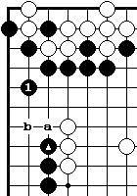
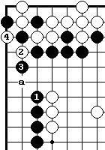
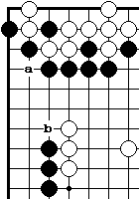

Диа.1 Диа.2 Диа.3
Диа.1. Как следует Черным защищать левую сторону, где Белые угрожают сыграть в "а" и отрезать в "в"?
Диа.2. Если Черные сыграют очевидный ход ч.1, Белые смогут позднее сыграть 2 и 4, угрожая б."а".
Диа.3. Правильный ход – это двух плановое диагональное соединение, защищающее от обеих угроз. Связь между ним и черным камнем неразрушима. Например, если Белые сыграют в"а", Черные ответят в "в".

Задача 1. Ход Белых
Белые играют на левой стороне.

Задача 2. Ход Черных
Черные защищают левый край.

Задача 3. Ход Черных.
Как им следует соединяться?

102

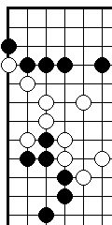
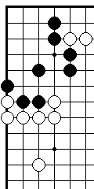
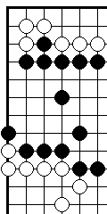
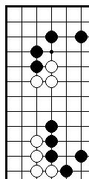

Задача 1 Задача 2 Задача 3 Задача 4
Задача 4. Ход Белых
Белые играют на левом краю.

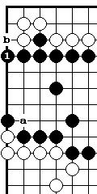
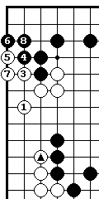
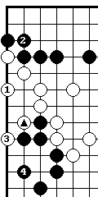
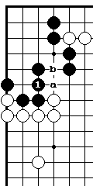

Ответ к задачe 1 Ответ к задаче 2 Ответ к задаче 3 Ответ к задаче 4
Ч.2-тэнуки
Ответ на задачу 1. Б.1 соединяется с камнем и позволяет Белым сыграть 3-7 в сэнтэ.
Ответ на задачу 2. Ч.1 на 2 очка лучше, чем ч."а". 1 очко потому, что есть возможность сыграть на "в" в сэнтэ, и еще 1 очко потому, что нет нужды заполнять место в "а".
Ответ на задачу 3. После обмена б."а"-ч."в" ч.1 будет как раз на месте, обеспечивая Черным максимальную прибыли.
103
Ответ на задачу 4. Б.1 угрожает разрезать в 2, в то же время защищает белый камень от пленения. Если Черные соединяются в 2, Белые смогут сыграть ханэ 3 в сэнтэ.

Вторжение

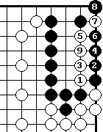
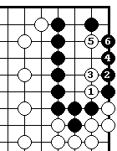
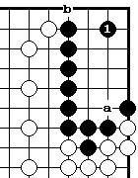

Диа.1 Диа.2 Диа.3
Диа.1. Бывает, противник делает ошибку и дает вам шанс уменьшить одну из его территорий сильнее обычного. Хороший пример приведен на этой диаграмме. Черные пытались прикрыть точку разрезания в "а и удержать Белых от хода на "в" в сэнтэ, и если бы ч.1 работал, то он был бы прекрасным двух плановым ходом, но это не так.
Диа.2. Черные рассмотрели, что если Белые двинутся вдоль края доски, то даже прыжок тесудзи 5 не остановит соединение Черных в 6.
Диа.3. Но они забыли о тесудзи взбрасывания 7. Если бы Черные заметили это вовремя, то они ответили бы на б.1 на Диа.2 в точку между 3 и 5, но все же теряя около половины своей территории.

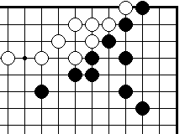
Задача 1. Ход Белых
Белые вторгаются в угол Черных.

104

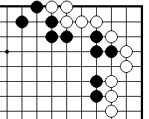
Задача 2. Ход Черных
Черные вторгаются в угол Белых и получают ко.

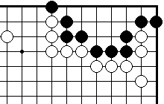
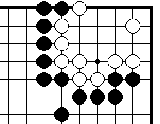

Задача 3 Задача 4
Задача 3. Ход Черных
Черные вторгаются в угол Белых. Могут ли Белые выжить?
Задача 4. Ход Белых
Это пример на один из видов разрезания.

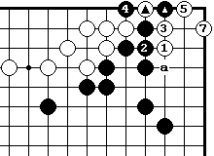
Ответ на задачу 1.
Если Черные соединятся ч.6 в , б.7 создает живую группу. Сыграв 6 в "а", Черные получают ко, но что им следовало сделать до начала всего этого, так это сыграть камнем в 3.

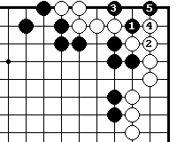
Ответ на задачу 2.
Ко здесь прямое, Черные могут выиграть его, соединяясь.

105

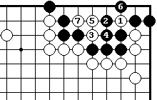
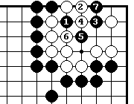

Ответ на задачу3 Ответ на задачу4
Ответ на задачу 3. Ч.3 в 5 также работает. Белым следует играть 2 в 4. Последует вариант ч.2 и б.3 или 5. Но так по крайней мере Белые живут.
Ответ на задачу 4. Если Черные играют 2 в 3 или 5, Белые удлиняются в 2, получая 3 степени свободы, а затем съедают 2 угловых камня и убивают группу в целом. Отметим, что б.1 в 3 был бы ошибкой, т.к. Черные ответят в 5.

Тесудзи, атакующий глазную форму

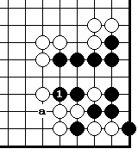
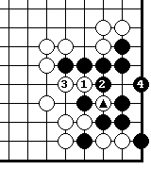
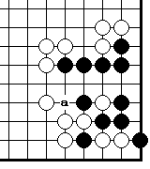

Диа.1 Диа.2 Диа.3
Диа.1. Даже когда группа противника не может быть убита, можно заработать большую прибыль, атакуя должным образом. Здесь как раз такой случай.
Что делать Белым? Для них было бы большой ошибкой дать атари в "а".
Диа.2. Им следует выколоть глаз на месте камня ходами 1 и 3. Черные все еще живы, но Белые сократили их на 3 очка в сэнтэ.
Диа.3. Вы поймете идею оценки хода на предыдущей диаграмме, сравнив ее с этой. Сейчас у Черных 8 очков и Белые должны позаботиться о точке разрезания в "а".

106
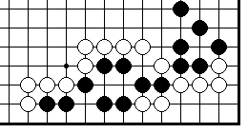
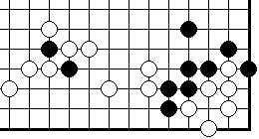

Задача 1 Задача 2
Задача 1. Ход Черных.
Угрожая группе в углу, Черные могут сделать большое вторжение в область слева.
Задача 2. Ход Белых.
Если Белые будут атаковать черную группу снизу должным образом, они смогут съесть ее часть в сэнтэ.
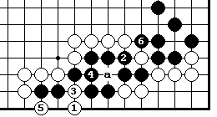
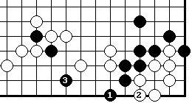

Ответ на задачу 1 Ответ на задачу 2
Ответ на задачу 1. Ч.1 угрожает сыграть в 2 и начать ко. Если Белые соединяются в 2, черные могут выпрыгнуть в 3.
Ответ на задачу 2. Если Черные играют 2 в 3, то после обмена б."а"-ч.4-б.2 Белые убивает их. Если Черные играют 2 в "а", Белые играют в 3 и это означает ко на жизнь или смерть черной группы. Белые могут играть вариант б."а"-ч.4-б.2-ч.1-б."а" и это будет совсем другая возможность. Однако в этом случае Белые заканчивают в готэ.

Разнообразные тесудзи

Есть еще много, много позиций, где верное тесудзи приносит немного сверхприбыли. Вот некоторые из них.

Диа.1. Белые потеряли два камня, но они могут использовать их для зажима Черных в сэнтэ. Как им следует начать?

107

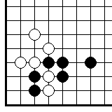
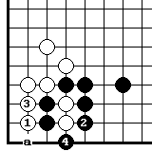
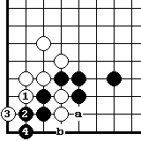
Диа.1 Диа.2 Диа.3
Диа.2. Если они повернут в 1, Черные заблокируют в 2 и в ответ на б.3 опустятся в 4. Позднее, после атари Белых, они должны будут съесть в "а" и "в".
Диа.3. Белые могут получить большую часть угла, если начнут с б.1 на этой диаграмме. После ч.4 территория Черных на 1 очко меньше, чем на Диа.2, а территория Белых на 2 очка больше.
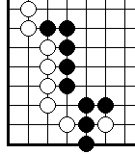
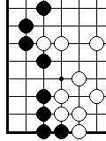
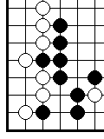
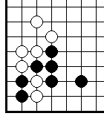
Задача 1 Задача 2 Задача 3 Задача 4
Задача 1. Ход Черных.
Соединиться над или протолкнуться под белым камнем в точке 2-4 недостаточно хорошо.
Задача 2. Ход Белых.
Эта форма похожа на пример диаграмм 1-3.
Задача 3. Ход Белых.
Простой поворот в точку 4-5 будет сэнтэ, но есть и лучшая сэнтэ игра.
Задача 4. Ход Черных
Черные начинают и уменьшают территорию Белых до 10 очков, создавая немного территории и себе.

108

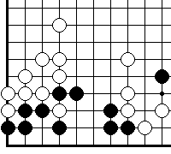
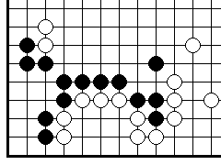

Задача 5 Задача 6
Задача 5. Ход Белых.
Как им защитить свои границы в центре?
Задача б. Ход Черных.
Простое хане на нижней стороне будет слишком хорошо для Белых.
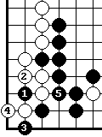
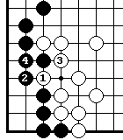
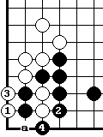
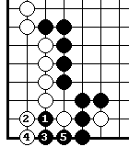

Ответ к задаче1 Ответ к задаче2 Ответ к задаче3 Ответ к задаче4
Ответ на задачу 1. Ч.1 (4 очка в готэ) лучше, чем ч.1 в 5 (1 очко в сэнтэ).
Ответ на задачу 2. Если Черные сыграют 2 в 3, то б.3 в "а создает большое одностороннее ко.
Ответ на задачу 3. Черные не могут бороться в этом одностороннем ко, поэтому им лучше соединиться в 4, т.к. ч.2 в 3 означает потерю угла после б.2.
Ответ на задачу 4. Ч.1 угрожает дать атари в 2, поэтому Белые вынуждены соединиться и позволить Черным получить максимум прибыли.

109

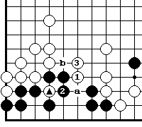
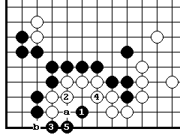

Ответ на задачу 5 Ответ на задачу 6
Ответ на задачу 5. Б.1 использует белый камень . Если Черные ответят в "а", Белые дадут атари в "в", а затем сыграют в другом месте.
Ответ на задачу 6. Ч.1 - тесудзи, выкалывающее глаза. Ч.1 не может быть пойман. Например, Белые играют в "а", тогда Черные ответят в 3. Далее, если б.4 в 5-ч."в"-б."а"-ч.4 и защелка. Поэтому Белым лучше всего соединиться в 2 и 4 и позволить Черным соединиться 3 и 5 в готэ.

Разрезание, зажим или хане?
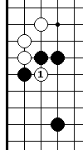
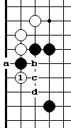
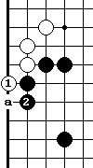
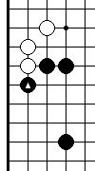

Диа.1 Диа.2 Диа.3 Диа.4
Диа.1. В йосэ, когда камень не защищен прямым соединением, обычно есть три хода Белых на выбор.
Диа.2. Если ничто иное не работает, Белые всегда могут сыграть ханэ 1 и Черные будут вынуждены сыграть 2. Если Черные на б.1 ответят в "а", Белые могут разрезать в 2 и начать опасное для Черных ко. Диа.3. Значительно эффективнее зажимающий тесудзи.

110
Если Черные опустятся в "а", Белые должны быть готовы к контратаке, например в "с" или "d".
Диа.4. Самое эффективное средство - это прямое разрезание при условие, что разрезающий камень не может быть пойман.

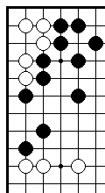
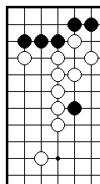
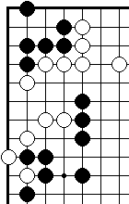
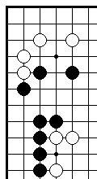

Задача 1 Задача 2 Задача 3 Задача 4
Задачи. В каждом случае возможно разрезание, зажим либо ханэ, за исключением задачи 3, где требуется надавливание, либо отрезание. Ход Белых в задачах 1 и 4, ход Черных в задачах 2 и 3.

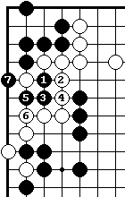
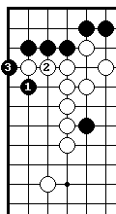
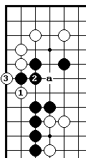

Ответ на задачу 1 Ответ на задачу 2 Ответ на задачу 3
Ответ на задачу 1. Черные прочно соединяются в 2, обеспечивая себе сэнтэ после б.3. Б.1 в 2 не сработает из-за атари Черных в "а".
Ответ на задачу 2. Если Белые сыграют 2 в 5, ч.4 захватит всю правую сторону.
Ответ на задачу 3. Зажим в 1 дает Черным наибольшую прибыль. Если они сыграют вместо этого в 2 или 3, Белые ответят в 1.

111

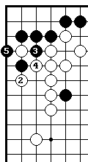
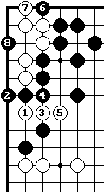
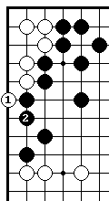

Диа.3а Ответ на задачу 4 Диа.4а
Диа.3а. Белые могут сберечь территорию в сэнтэ, но ценой потери камня.
Ответ на задачу 4. Белые могут лишь сыграть хане в 1.
Диа.4а. Если они зажмут, то они обменяют свой угол на небольшие приобретения на стороне.

Ханэ или опускание?

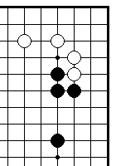
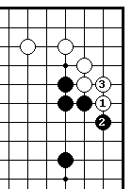
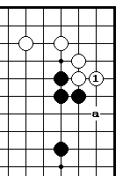

Диа.1 Диа.2 Диа.3
Диа.1. В позициях такого типа трудно определить: сыграть сагари на вторую линию или сделать ханэ.
Диа.2. Ханэ приносит больше прибыли, но оно обычно играется в готэ, если Белые не смогут продолжить разрезанием или зажимом.
Диа.3. Опускание приносит меньше прибыли, если на него отвечают, но еще больше прибыли, если Черные игнорируют, позволяя Белым"" прыгнуть в ""а".

112

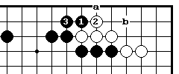
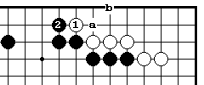

Диа.4 Диа.5
Диа.4. Другая возможность - сыграть ханэ как кикаси, как здесь сделали Белые, не соединяясь немедленно в "а" Если черные играют в "a", то у Белых есть хорошая защита в "в".
Диа.5. Если Черные первыми сыграют ханэ 1, Белые будут вынуждены защищаться в 2, а не в "а", и после ч.3 опять имеют ханэ в "а", которое вынуждает Белых играть "в".

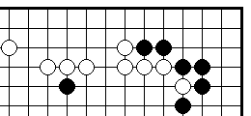
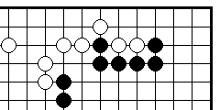

Задача 1 и 2 Задача 3 и 4
Задача 1. Ход Черных: хане или опускание?
В этой позиции верно одно из двух.
Задача 2. Ход Белых
Задача 3. Ход Черных
Задача 4. Ход Белых

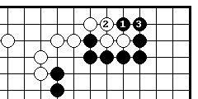
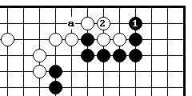

Ответ на задачу 1 Диа.1а
Ответ на задачу 1. Черные в сэнтэ опускаются в 1. Лучший ответ Белых – это прочно соединиться в 2. Позднее им надо будет соединиться в "а".

113
Диа.1а. Если Черные играют ханэ, они получают лишь на очко больше, чем раньше, но в готэ вместо сэнтэ.

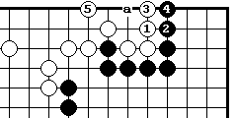
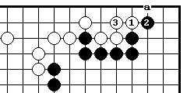

Ответ на задачу 2 Диа.2а
Ответ на задачу 2. Прежде всего, Белым следует сделать ханэ 1. Соединение в 3 дает им возможность сыграть далее в "а", но для них будет неплохо сыграть лишь обмен 1-2 как кикаси, предотвращая опускание ч.1в сэнтэ.
Диа.2а. Предположим, что Белые опустились 1, черные отвечают 2. Если Белые не продолжат в 3, то атари Черных в 3 дает слегка худший результат, чем если позволить Черным сыграть первыми. Однако б.3 - готэ, поскольку ч.4 угрожает съесть 4 белых камня ходом в "а". Именно поэтому Белым нельзя ходить 3 в 4. Поскольку Белые в любом случае заканчивают в готэ, то правильно будет выбрать путь с наибольшей выгодой.

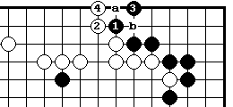
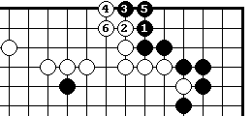

Ответ на задачу 3 Диа.3а
Ответ на задачу 3. В этой позиции для обеих сторон верным будет опуститься. Ч.3 и 5 сыграны в сэнтэ.
Диа.3а. Предположим, что Черные сыграли ханэ 1. Если Белые пропустят 4, то Черные получат готэ. Если Белые сыграют 4, Черные получат ту же прибыль что и раньше, а Белые могут добавить обмен б."а"-ч."в". Это означает, что ханэ хуже опускания.

Ответ на задачу 4. Если Черным отвечать на б.1, то ч.2 – правильный ответ, хотя прыжок на первую линию, возможно, приведет к тому же самому результату. Если же Черные не ответят, то Белые сами прыгнут в 2.
114

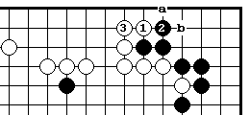
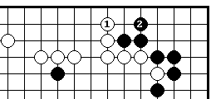

Ответ на задачу 4 Диа.4а
Диа.4а. Теперь Белые закончили в готэ и сэнтэ обмен б."а"-ч."в" и т.д. принесет им меньше, чем б.1-Черные тэнуки-б.2 на диаграмме ответа к задаче 4. Если же Белые пожелают получить позицию Диа.4а, они могли бы достичь этого и при верном начальном ходе. Одного этого достаточно, чтобы исключить ханэ б.1 из серьезного рассмотрения.

Глава 4 Макройосэ

Предыдущие две главы имели дело с тем, что можно назвать микройосэ, то есть в довольно малой, локальной ситуации. Эта глава го священна макройосэ (по японски ойосэ), где ходы больше, точный расчет сложнее и надо учитывать позицию на всей доске в целом. Макройосэ имеет много общего с серединой игры: атака слабых групп противника, чтобы получить прибыль в сэнтэ, не загонять противника в свою потенциальную территорию и т.д.. Важно также восприятие все позиции на доске, надо видеть критические точки слабостей в позициях сторон, что дает одной из них большие ходы. Эти слабости, часто являются точками для вторжения, они не очевидны, но это то, в чем собственно и заключено макро и микро йосэ.
Ниже приводятся 9 задач на макройосэ, в каждой пять возможных ответов. Сделайте свой выбор и затем переверните страницу. Каждый ответ имеет свою оценку, итоги подводятся в конце главы.

115
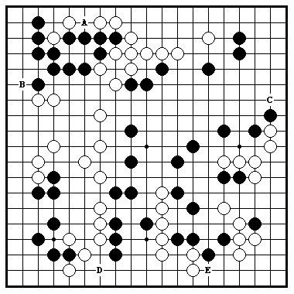
Задача 1. Ход Белых
Эта позиция взята из партии женского профессионального турнира. Из пяти ходов - один очень велик, три хода средней величины и один ошибочен.
Ваш выбор:

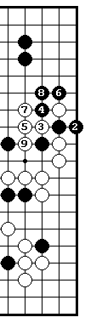
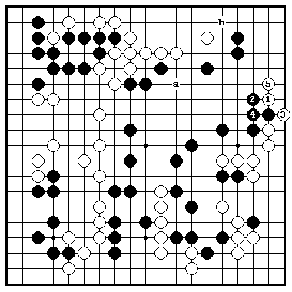

Правильный ответ Диа.1
Правильный ответ: С – (10 очков). Этот зажимающий тесудзи разрезает самую большую территорию Черных пополам. У Белых

116
есть и другой хороший ход в "а", который ведет к обмену большей части территории Черных в центре на большую часть территории Белых на верхней стороне, и точка "в" для дальнейшей игры. Если Черные опустятся в 2 на Диа.1, Белые отрежут в 3.

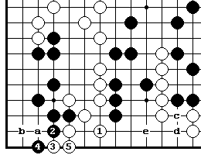
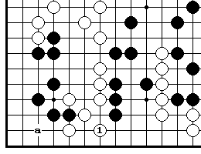

Диа.2 Диа.3
D - (8 очков). Хотя б.1 на Диа.2 не является ходом крайней необходимости, но он велик, так как позволяет Белым прыгнуть в угловую точку "а". Черные по-видимому ответят в 2 и 4 на Диа.3, а затем сыграют на правой стороне, планируя встретить б."а" ходом ч."в". Б.1 имеет и дополнительную ценность, поскольку позволяет Белым соединиться с их группой справа. Однако, это в действительности не приносит много очков, особенно если Черные первыми здесь сыграют вариант ч."c"-б."d"-ч."e".

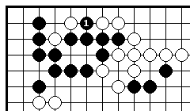
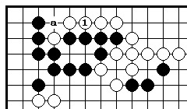

Диа.4 Диа.5
А – (6 очков). Сравним Диа.4 и Диа.5. Если Черные на Диа.4 ответят "а" в ответ на б.1, Белые получат 9 очков в сэнтэ. Ход Черных или Белых в "а" стоит 6 очков в готэ (вам имеет смысл проверить). Таким образом, б.1 или ч.1 стоит 9+0,5х6 = 12 очков в готэ. Но 12 очков в готэ, не идут ни в какое сравнение с правильным ответом.

117

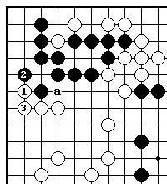
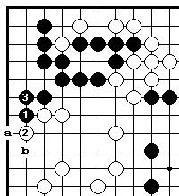

Диа.6 Диа.7
В – (4 очка). Б.1 на Диа.6 стоит около 9 очков, позднее Белые могут провести сэнтэ в "а". Отметим, что если Черные сделают здесь ханэ, как на Диа.7, то последует ч."а" и б."в". Нельзя резать справа от 2 или зажимать в "в".

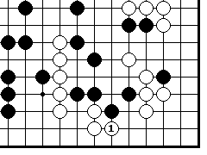
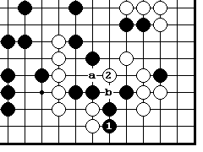

Диа. 8 Диа.9
Е – (2 очка). Б.1 на Диа.8 не совсем уж бесполезен, но зачем его играть? Если Черные опустятся в 1 на Диа.9, Белые ответят 2, угрожая сыграть в "а" или "в", таким образом съедая ч.1 и два других камня.

118

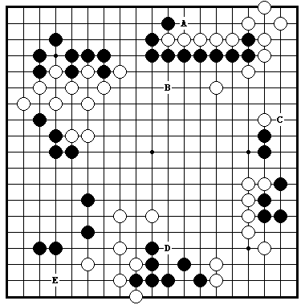
Задача 2. Ход Белых.
Зажимающая игра в предыдущей задаче - весьма разрушительный тесудзи, но эта задача содержит еще более ценные ходы. Позиция взята из партии двух игроков девятого дана. Доска еще довольно открыта, а уже началось йосэ.
Ваш выбор?

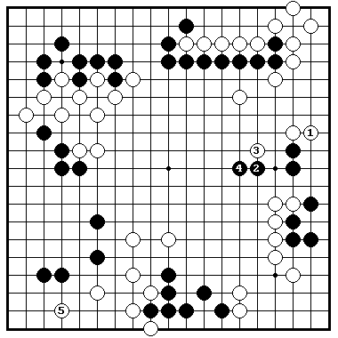
Правильный ответ: С - (10 очков).
Б.1 - наилучший ход не только из-за своей прямой территориальной величины, но он также атакует глазную форму черной группы на правой стороне. Если Черные защитятся убеганием в 2 и 4, у Белых есть сэнтэ, чтобы занять следующую большую точку 5. Если Черные не защищаются, Белые атакуют в 3 и запирают Черных в сэнтэ, строя большую территорию в центре.
119

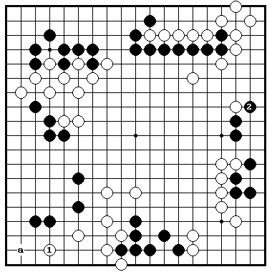
Е –( 8 очков).
Б.1 весьма велик, и он делает глазную форму еще не вполне построенной белой группе, но Черные проигнорируют его и сыграют 2. Белые могут затем прыгнуть от б.1 в "а", но это не покроет потерь, понесенных на правой стороне.

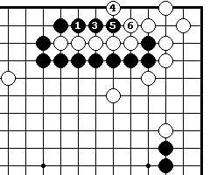
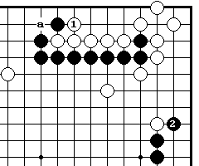

Диа.2 Диа.3 б.2-тэнуки

А – (6 очков). Б.1 на Диа.2 стоит около 12 очков в готэ. Если Черные соединятся в "а" Белые получат около 6 очков в сэнтэ по сравнению с Диа.3. Б."а" стоит еще 12 очков в готе: 6+(0,5 х 12)= 12. Однако, б.1 не атакует и не защищает какую-либо слабую группу, и его величина гораздо меньше, чем в двух предыдущих ответах.

120
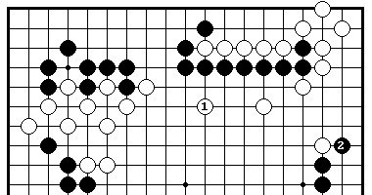
В – (4 очка).
Б.14 в действительности неважный ход. Он подходит слишком близко к плотной стенке Черных наверху, и есть немалая опасность, что Черные прорвутся здесь в будущем. Черные, понятно, ответят в 2.

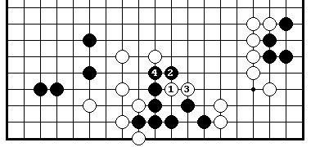
D – (2 очка).
Б.1 большой про-счет. Он выкалывает у Черных глаз, но в то же время ослабляет соседнюю, белую группу слева. Из-за этой защищающейся группой и подвешенными белыми камнями 1 и 3, Белые не имеют реальных шансов убить Черных. В результате этой атаки Черные будут двигаться в центр и разрушать там потенциальную территорию Белых.
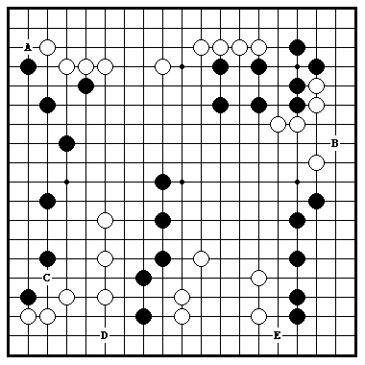
Задача 3. Ход Черных
Ходы, на диаграмме верного ответа в предыдущей задаче, которые атакуют глазную форму группы противника и в то же время приносят большую прибыль, никогда не бывают плохими. Они всегда предпочтительнее больших ходов, не создающих атаки или атакующих ходов как на Диа.5 предыдущей задачи, не приносящих прямой прибыли.

121
В данной задаче ни один из партнеров не имеет особых шансов сделать территорию в центре, поэтому все точки выбора находятся на краю доски.
Ваш выбор?
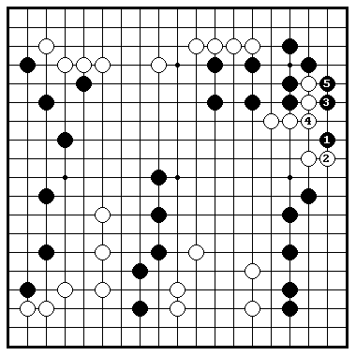
Правильный ответ:
В – (10 очков).
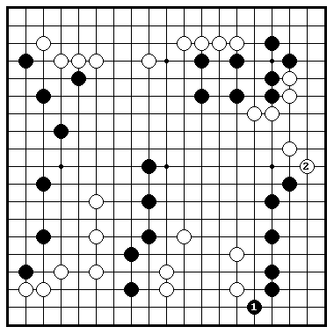
Ч. 1, 3 и 5 - тесудзи, которое следует знать. Если Белые играют б.4 в 5, Черные отвечают в 4. Что делает эту комбинацию лучшим ответом? Конечно, не столько выгода на краю, сколько тот факт, что Белые остаются без глазной формы. Белые вынуждены перейти к защите, и Черные могут получить дополнительную выгоду, атакуя их. У Черных инициатива.

Е – (8 очков).
Ч.1 будет встречен диагональным ходом б2. Белые защитили свою главную слабость и имеют шанс перехватить инициативу.

122

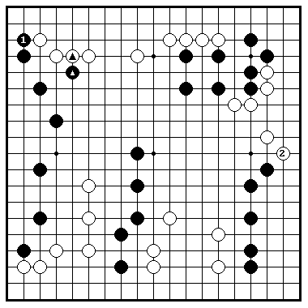
А – (6 очков).
Обмен камнями на несколько ослабляет величину ч.1. Белые ответят тем же диагональным ходом 2, что и раньше.

D – (4 очка).
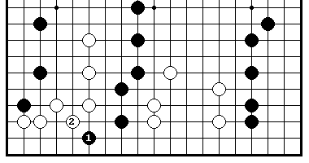
Ч.1 возможно и сэнтэ, но б.2 дает этой белой группе вполне глазную форму. При правильном ответе вторжение Черных слева оставляет Белых гораздо менее стабильными.
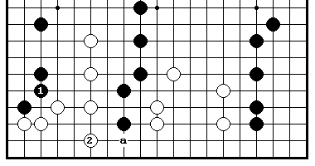
С – (2 очка).
Ч.1 здесь хуже ч.1 на Диа.3. Белые защищаются, прыгая вниз на 2 и теперь могут соединиться в "а".

123
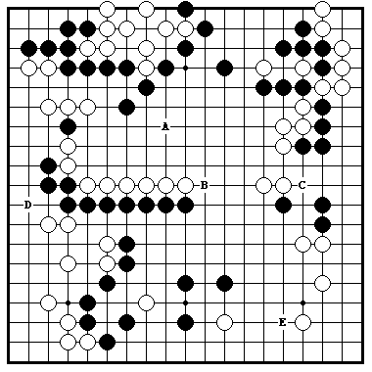
Задача 4. Ход Черных.
Правильный ответ в двух предыдущих задачах был корректен, потому что с выгодой атаковал. Здесь ключевое слово "с выгодой". Атака и защита исключительно важны в макройосе, но полезно запомнить, что могут быть невыгодные атаки и ненужные защиты.
Ваш выбор?

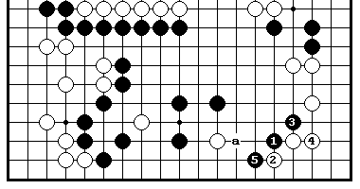
Правильный ответ:
Е – (10 очков).
Хотя продолжение несколько трудное, нет вопроса в том, что ч.1 - правильный ход. Сильнейший ответ Белых - 2, но после б.4 возможны

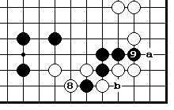
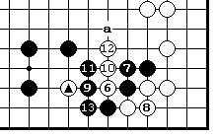

Диа.1 Диа.2
ответы Черных в 5 либо "а". Ч.5 дает результат, показанный на Диа.1, и у Черных большая прибыль от поимки белого камня .

124
Черные пожертвовали 3 своих камня, но 3 камня - это всего лишь 6 очков. Ход Черных в "а" принесет примерно те же потери. Если Белые сыграют 6 как на Диа.2, Черные протолкнутся 9 и Белые не могут играть в а" из-за хода Черных в "в" и т.д.
Я просмотрела его и ошиблась в ответе на б.4. Эта задача из моей собственной партии. - Огава.

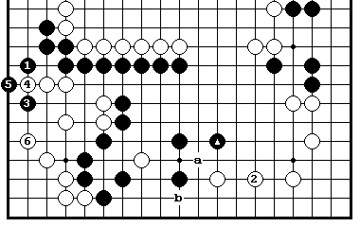
D – (8 очков).
Ч.1 - велик, но реально ничему не угрожает. Ход Белых в I был бы готэ, поскольку у Черных на левой стороне нет территории, о которой стоило бы говорить. Белые используют шанс сыграть 2, угрожая сыграть в "а" или "в". Б."а" ведет к пленению черного камня .

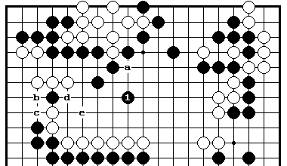
А – (6 очков).
Ч.1 имеет ценность исключительно как защита точки разрезания "а". Он также подготавливает ч."в". Без ч.1 Белые могут ответить на ч."в" ходом в "с", но после ч..1 они вынуждены играть вариант б."d"- ч."с"-б."е". Несмотря на это, Белые скорее всего будут игнорировать ч.1и сыграют в правом нижнем углу.

С – (4 очка). Ч.1 на Диа.5 не является необходимым. Черная группа и без того в безопасности. Отметим, что пункт "а" - сэнтэ Черных. Если Белые атакуют в "в", то после обмена ч."с"-б.1 Черные могут даже позволить себе сыграть "d".

125
Диа.5 Диа.6
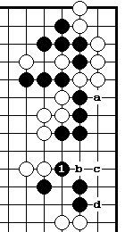
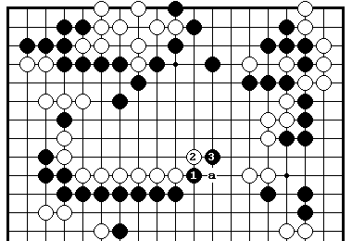
В – (2 очка). Ч.1 на Диа.6 - это просчет. Черные ничего не достигнут, если сыграют 3 в "а" и позволят Белым сыграть в 3. Ч.3 – грубая ошибка.

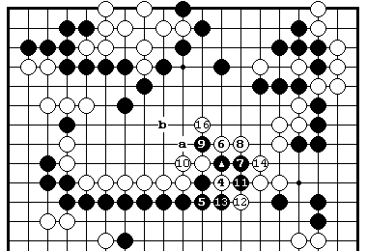
Как можно видеть из этой диаграммы, белые вариантом 4-16 ловят разрезающий камень ч.9 (Если ч."а" Белые ловят в "в").

Задача 5. Ход Черных.
Контактная игра часто бывает эффектиной против. когейма симари в углу. В дополнение к правильным ответам на предыдущие задачи, вспомните примеры из гл.1 на стр. .
Ваш выбор?

126
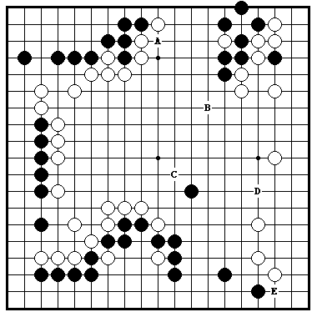

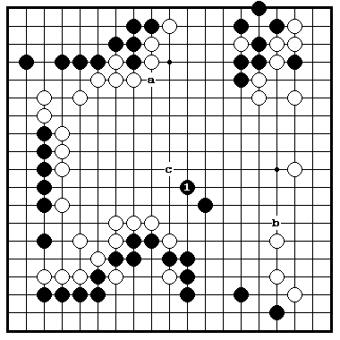
Правильный ответ:
С – (10 очков).
Ч.1 возможно выглядит не очень большим. Но помимо сокращения большого центра Белых, Черные готовят разрезание в пункте "а" и прилипание в "в" (или даже более глубокое вторжение), что дает Черным прекрасные перспективы в целом. Белые почти вынуждены защищаться в "с", поэтому ч.1 - это сэнтэ ход.
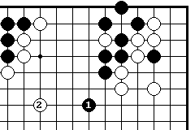
В – (8 очков).
Ч.1 на Диа.1 - также распространение в центр, но в действительности несколько в сторону от центра. Белые будут рады случаю защититься в 2.

127

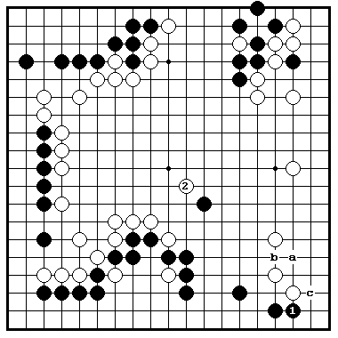
Е – (6 очков).
Этот проползающий ход всегда велик. Он имеет целью сыграть вариант ч."а"-б."в"-ч."с", но здесь б.2 значительно больше. Центр просто нельзя игнорировать.

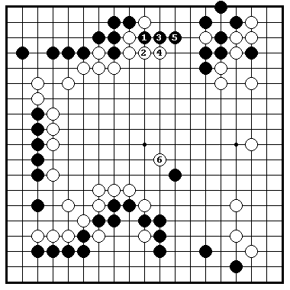
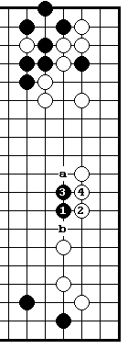

Диа.3 Диа.4
D – (4 очка). Ч.1 на Диа.3 плохой ход. Последовательность до б.4 возможно и сэнтэ для Черных, но в результате сильно укрепляется правая сторона Белых. Ч.3 в 4 может быть лучше, но сражение, к которому он приведет, не особенной благоприятно для обеих

128
сторон. Если уж Черным играть здесь, им следует выбрать стартовую точку для вторжения получше, например "а" или "в".
А – (2 очка). Ч.1 на Диа.4 дает Черным готэ в самое неудачное время и в действительности помогает Белым построить территорию в центре. Приобретения Черных на верхней стороне незначительны.
Задача 6. Ход Черных.
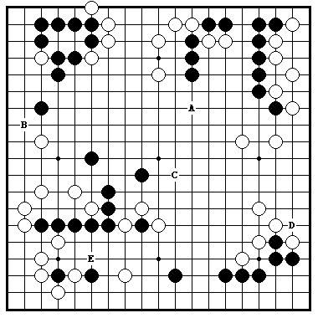
Как показала последняя задача, очень большой ход может казаться маленьким пока не будет проверен игрой противника в этом месте. Попробуйте этот тест и в данной задаче. Другой урок, который следует усвоить из последней задачи – надо надежно расширяться в мойо противника. Небольшое, прочное распространение лучше, чем широкое,| теряющее то, что может быть потом отрезано. Ваш выбор?

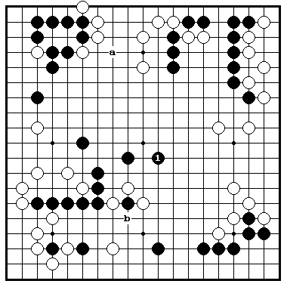
Правильный ответ:
С – (10 очков).
Ч.1 это многоцелевой ход: он усиливает слабую черную группу, он сокращает территориальные перспективы Белых справа, он атакует белую группу на верхней стороне в "а" и угрожает сыграть ч."в". Белые были бы рады сами сыграть 1, если бы смогли.

129

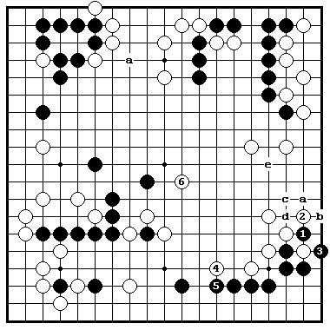
D – (8 очков).
Ч.1 и 3 - велики, и есть шанс, что Черные смогут позднее зажать в "а". Если Белые опустятся в "в" то последует вариант ч."с"- б."d"-ч."е" . Белые, однако, сыграют кикаcи 4, а затем займут ключевую точку 6, предупреждая ч."а", атакуя черную группу в центре и окружая большую территорию.

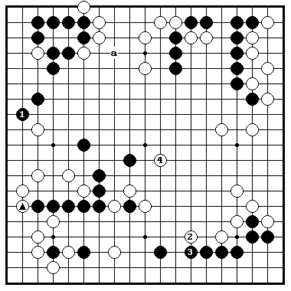
В – (6 очков).
Диагональный ход - не плох, но он лишь просто приносит территорию и не имеет оборонительного или атакующего значения. Белые могут проигнорировать его, потому что они соединены камнем . Аналогично, Черные могут проигнорировать ход Белых в 1.

130

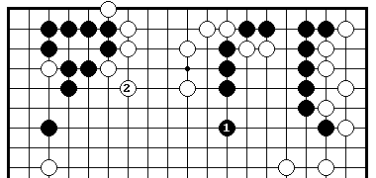
А – (4 очка).
Черные прыгнули я большую нейтральную область. Белые, вероятно, будут рады возможности защитить свою верхнюю группу ходом 2.

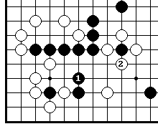
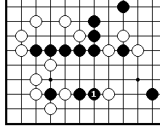

Диа.4 Диа.5
Е – (2 очка). Ч.1 на Диа.4 - это ошибка. Если Белые ответят, например в 2, то это будет далеко не лучший обмен ( в пользу белых). Есть идея получше, хотя и рискованная, - это сыграть 2 Черных самим. Если же они решат спасать свой камень на нижней стороне, то лучший способ сделать это, так это сыграть ч.1 на Диа.5, а не ч.1 на Диа.4.

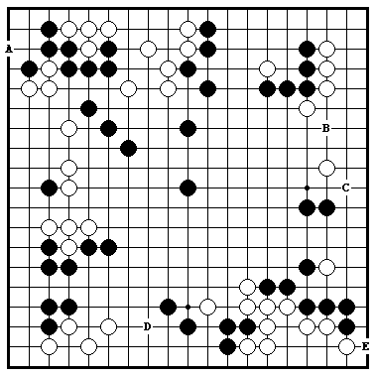
Задача 7. Ход Черных
В двух последних задачах были продемонстрированы большие макройосэ ходы, занимающие центр. Однако, более часто играют макройосэ на стороне, как в следующей задаче.
Ваш выбор?

131

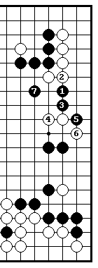
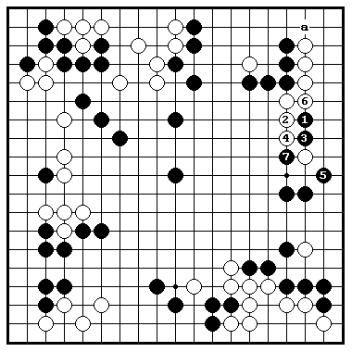

Правильный ответ Диа.1
Правильный ответ: В –(10 очков). Все другие возможности бледнеют в сравнении со вторжением в 1. Черные не просто уменьшают или увеличивают территорию, они крадут территорию Белых и создают свою. Они также врезаются в глазное пространство Белых и благодаря этому смогут сыграть ханэ в "а" в сэнтэ.
Если Белые соединятся в 2, как на Диа.1, то Черным следует просто оттянуться назад в 3. Они смогут вырваться после б.4 благодаря ханэ ч.5 и прыжок ч.7, что является стандартной тесудзи комбинацией.

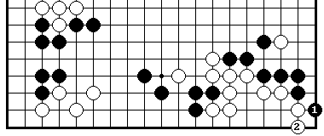
Е (6 очков)
Хотя ханэ ч.1 и не очень большой ход, но он может быть сыгран в сэнтэ, как здесь. Если Белые игнорируют его, их группа может легко умереть.

132

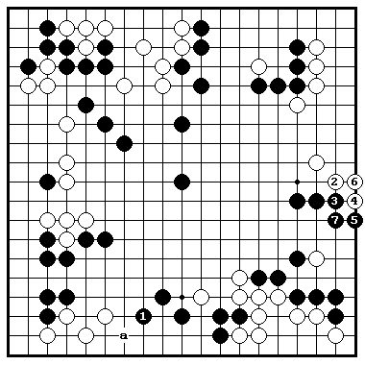
D – (6 очков).
Ч.1 дает глазную форму черной группе на нижней стороне, но не создает серьезных угроз белой группе слева, поэтому Белые игнорируют его играя 2-6 справа в сэнтэ. После этого шансы Черных на вторжение исчезли и их перспективы в этой партии, которая игралась на форе, стали невелики. Ч.1 в "а" был бы более хорошим ходом на нижней стороне, но не столь хорошим, как правильный ответ.
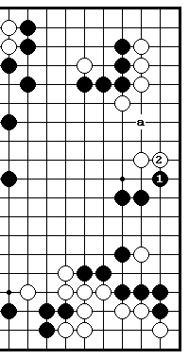
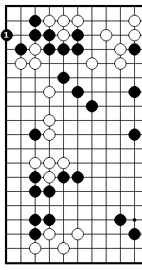
А – (4 очка).
Ч.1 на Диа.4 стоит около 11 очков, но он ничему не угрожает и не нужен для спасения черной группы, которая соединяется в центре.
С – (2 очка).
Ч.1 на Диа.5 - это тот тип сэнтэ ходов, которые не следует делать,

Диа.4 Диа.5 поскольку он разрушает лучшую последовательность вторжения, начинающуюся с ч."а" (адзи кэси).

133

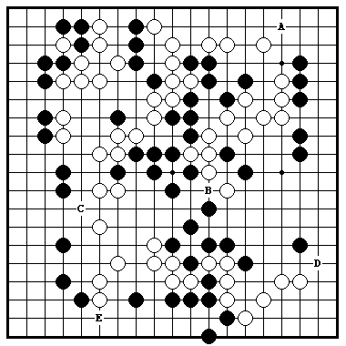
Задача 8.
Ход Черных
Величину вторжения, показанного в предыдущей задаче, невозможно переоценить. Принимайте во внимание также и размер защитительных ходов, предупреждающих такие вторжения.
Ваш выбор?

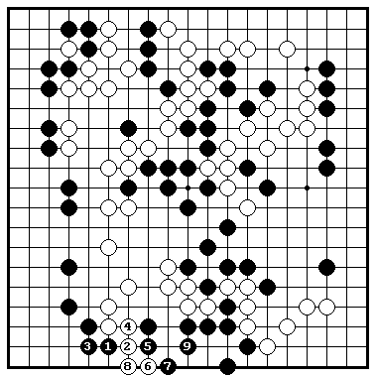
Правильный ответ:
Е – (10 очков).
Ч.1 разрешает сомнения о довольно деликатной ситуации в углу с черной группой на левой стороне. После защиты обоих мест последовательностью до 9, у Черных около 60 очков только слева и внизу. Это равно всем территориям Белых вместе взятым, поэтому Черные лидируют по крайней мере на их сумму территорий в центре и справа.

Если Черные не защитятся здесь, Белые зондируют в углу б.1 и 3 на Диа.1. Если Черные ответят 2 и 4, Белые сыграют в другом
134

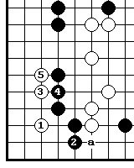
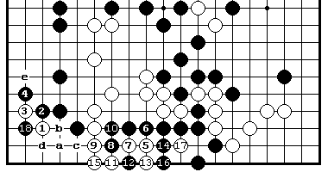

Диа.1 б.17- соединение Диа.2
месте, атакуя черную группу, справа в 5. Черные смогут выжить только благодаря жертве камня ч.12, но Белые сыграют 9 и 15 в сэнтэ, что означает, что они могут выжить в углу, соединяясь 19. Если Черные сыграют "а", Белые ответят в "в", или другой вариант: ч."в" - б."а" - ч."с" - б."d". Черные уже потеряли более 20 очков по сравнению с правильным ответом и им следует позаботиться о тэсудзи в "е" слева.
* Это еще одна моя партия. Огава.
Если Черные на б.1 ответят опусканием 2 на Диа.2, Белые выживут слева 3 - 5, и, конечно, пункт "а" будет сэнтэ, угрожающее белой группе справа.

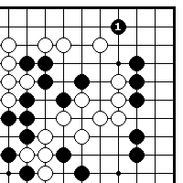
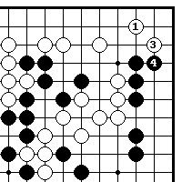
А – (6 очков).
Ч.1 на Диа.3 конечно же большой ход. Разница между ним и б.1 на Диа.4 почти 20 очков. Кроме того, он обеспечивает большое глазное пространство группе
Диа.3 Диа.4 справа, что дает дополнительный плюс, однако он не так велик, как защита нижнего левого угла.

D- (6 очков). Ч.1 и 3 на Диа.5 также велики, но меньше, чем наверху справа или нижний левый угол. В тех районах обе стороны могут построить территорию, здесь это могут сделать

135

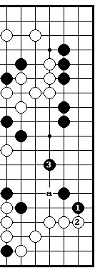
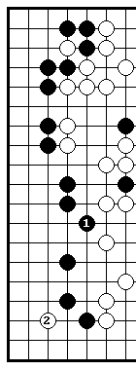
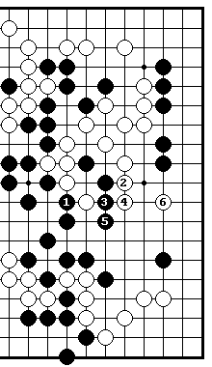

Диа.5 Диа.6 Диа.7
только Черные. Ч.1 - это не двойное сэнтэ, он не имеет смысла без 3. Белые сами также не будут играть в 1. Скорее всего они сыграют в "а" или какой-нибудь ход в районе ч.3.
С - (4 очка). Ч.1 на Диа.6 закрывает слабость в форме Черных, но оставляет угол открытым. Белые не могут здесь разрушить территорию Черных даже и без ч.1.
В – (2 очка). Ч.1 на Диа.7 кажется обуян необоснованным страхом за безопасность центральной группы. Обмен ч.1 на б.2 обусловливает потери Черных. Если они вытягивают свои камни в центре, играя ч.3 и 5, то они не могут не позволить Белым вторгнуться справа в 6.

Задача 9. Ход Белых
Предыдущая задача показала важность предвидеть беду до того, как она случится. Внимание хорошего игрока должно быть распределено как между всеми дефектами своей позиции, так и слабостями в позиции противника.

136

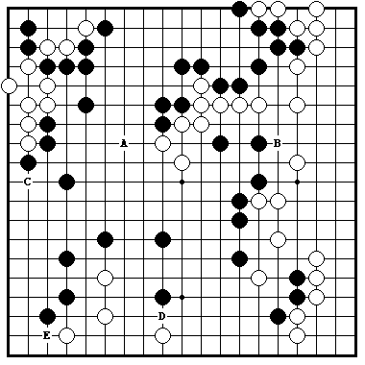
Эта задача - последняя в этой главе.
Ваш выбор?

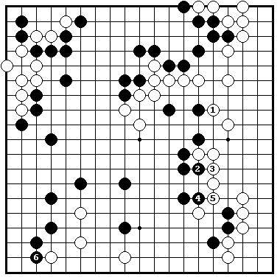
Правильный ответ:
В – (10 очков).
Белые возможно слегка позади в этой партии, взятой из профессионального турнира, но если они ошибутся с защитой в 1, то они точно останутся за бортом соревнования. Причина в том, что Черные угрожают прилипанием и разрезанием, показанным на Диа.1, которое разрушает большую территорию Белых. Если Белые играют 2 в 3, Черные могут сыграть "а" в сэнтэ, а затем ответить в 2.

137

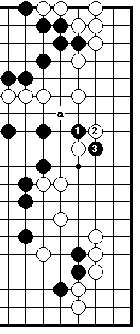
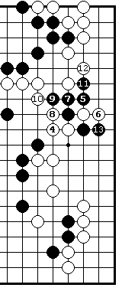
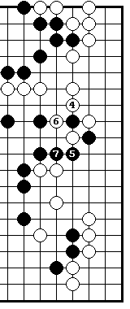

Диа.1 Диа.2 Диа.3
Продолжая разрезание, если Белые дадут атари 4 на Диа.2, Черные дадут контратари в 5, а затем соединятся в 7. Если Белые играют 4 с другой стороны, как на Диа.3, Черные могут прорваться 5 и 7, а на разрезание 10 выжить, играя ч.11 и 13.

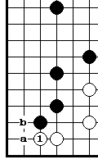
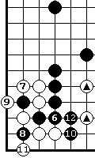
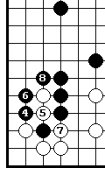
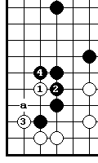

Диа.4 Диа.5 Диа.6 Диа.7
Е – (8 очков). Б.1 на Диа.4 - это второй по силе ход. После б.1 на диаграмме правильного ответа, Черные делают два кикаси, а затем сами играют 6 в другом месте.
Если Черные ответят на б.1 в "а" на Д4, то Белые получат большую прибыль в сэнтэ. В этой партии, однако, Черные проигнорировали б.1, для того чтобы первыми сыграть на правой стороне, как на Диа.1.

138
Давайте воспользуемся этим случаем и разберем ходы после б.1 на Диа.4. Есть две возможности у Белых: сыграть в "а" или "в", но есть также и комбинация нозоки -ханэ, показанная на Диа.5. Ч.4 - простейший ответ, а затем пункт "а" верная точка для обеих сторон. Ч.4 на Диа.6 - также возможен, и Черные могут защитить территорию, как там показано, или могут сыграть обмен, показанный на Диа.7, отрезая белые камни . Однако, какой бы вариант они не выбрали, им не избежать заметных потерь.

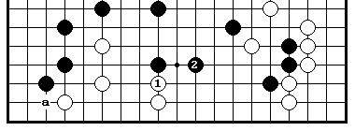
D – (б очков).
Б.1 - много меньше, чем ход Белых в "а". Если Черные ответят в 2, приобретения Белых невелики. В действительности им может лучше предпочесть сыграть в направлении 2 самим, вместо б.1.

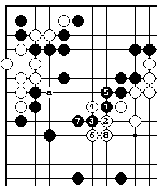
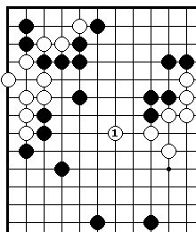
А – (4 очка).
Б.1 на Диа.9 меньше, чем кажется, даже если Черные сыграют здесь первыми, как на Диа.10, они не смогут сделать много территории.
Диа.9 Диа.10 Белые могут нажать 2-8, а затем сыграть ханэ в "а".

С – (2 очка). Б.1 на Диа.11 не работает. После ч.2 и 4, Белые просто-напросто подарили Черным двух пленников.

139
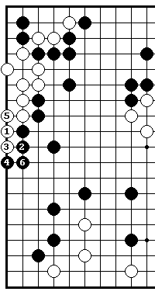
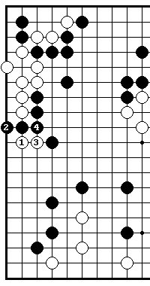
Правильный путь игры за Белых здесь - это ханэ б.1 на Диа.12.

Проблема | Ваш счет
1
2
3
4
5
6
7
8
9
Всего

Всего очков | Ранг
52 и меньше | 8 кю
54-58 | 7-6
60-64 | 5-4
66-70 | 3-2
72-76 | 1 кю-1 дан
78-82 | 2-3 дан
84-88 | 4-5 дан
90 | 6 дан
140
Глава 5. Партии.
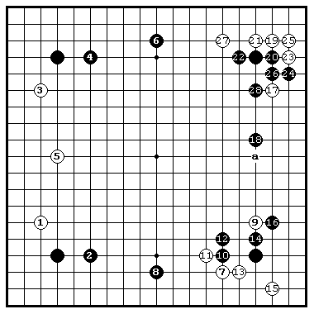
В этой последней главе мы разберем еще две моих (Огава) партии, и в каждой из них я поставлю перед вами по 10 йосэ задач. Первая партия - одна из сыгранных в 1967 г, когда я готовилась стать профессионалом в го-школе Китани. Я полагаю, что я уже была слушательницей высшей юношеской школы. Я играла Черными на форе 4 камня, а Белыми играл Китани Минору, 9-дан.
Оглядываясь назад, я удивляюсь, как тяжелы и консервативны были многие мои ходы. Если бы я играла заново, я играла бы иначе. Я бы, например, сдвинула ч.4 в 5 на
Фигуре 1, предупреждая построение Белыми идеальной формы 1-3-5, и я бы поставила ч.16 в "а"
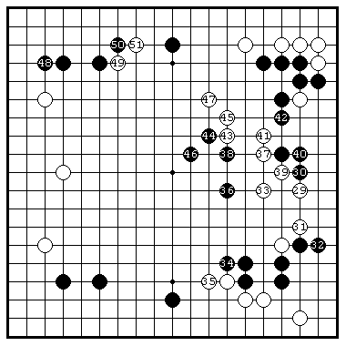
Фигура 1 (1-28) на правой стороне. Я бы сыграла и ч.18 тоже в "а". Вторжение б.19 в сан-сан очевидно, и после ч.28 было бы лучше иметь ч.18 в "а", посередине между позициями Черных вверху и внизу, чем там, где он есть, потому что он стоит слишком тесно к верхней позиции и слишком далеко от нижней. Белые извлекли преимущество из моей ошибки, сходив б.29 на

Фигура 2 (29 –51)
141
Фигуре 2, и хотя я прилипла и преследовала его ходами 30 и т.д, он убежал. Впечатление от начала в целом до хода б.47 такого, что Черные позволили себя обмануть.
Я закрыла левый верхний угол ходом ч.48, который также предполагает вторжение слева, на что Белые ответили прилипанием 49.
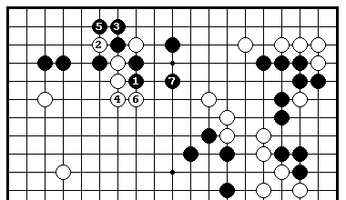
Вместо ч.54 на Фигуре 3 стандартным продолжением было сыграть ч.1 с другой стороны, как на Диа.1. Последовательность б.2 – ч.7 является джесэки середины игры. Я помню, почему я отвергла Диа.1.
Диа.1 Возможно я решила, что после дзесэки левая сторона усилиться и будет недоступна для вторжения, Я оставляю вам сравнение относительных достоинств Диа.1 и последовательности до б.61 на Фигуре З.

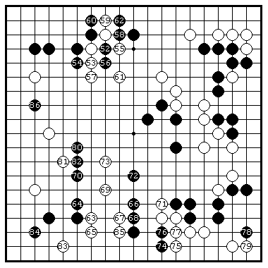
Белые попробовали такое же прилипание внизу б.63 на Фигуре 3, и в этот раз я ответила расширением ч.64 и начала сражение бегущих групп. Белые построились б.83 и 85, но я получила инициативу для многообещающего вторжения ч.86.

Фигура 3 (52-86)

142

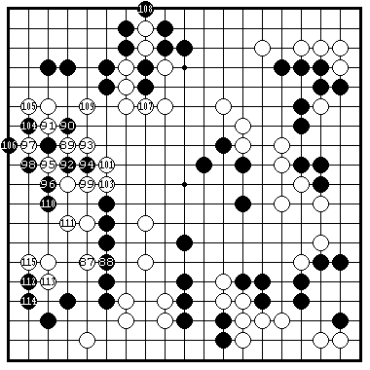
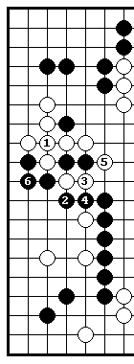

Фигура 4 (87-115) Диа.2
Ч.100 бьет ко ч.102 - соединение
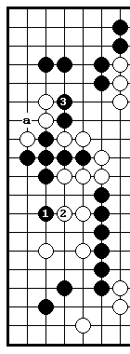
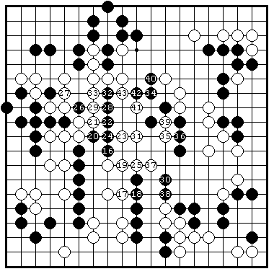
В конце Фигуры 4, однако, мое вторжение обернулось тяжелой неудачей. Я получила только несколько очков территории на левой стороне и поставила под угрозу одну из моих больших

Диа.3 Фигура 5 (116-143)

143
групп. Одна из причин этого - ханэ 90; мне следовало распространиться в 95. Я ожидала, что Белые ответят на ч.98 соединением ко в 1 на Диа.2, после чего я бы смогла взять территорию в 30 очков ходами ч.2, 4 и 6, но Китани опрокинул мои планы, сыграв б.99, вынуждая меня взять и соединить ко. Ходом б.103 его камни вышли точно в центр, а мои смяты напротив левой стороны.
Я могла бы еще получить хороший результат в борьбе слева после б.103, если бы сыграла ч.1 и 3 на Диа.3 вместо разрезания в "а". Если Белые используют 2 чтобы предупредить ч.3, я смогла бы сыграть 2 сама и в любом случае я пленяла бы большую область.
Упустив этот шанс, я имела теперь очень зажатую позицию. Я попыталась для безопасности убежать своей большой группой ч.16 и т.д. на Фигуре 5, но дорога была перекрыта б.43. Я была вынуждена забросить камни 34, 40 и 42 в центре и вернуться в левый нижний угол, чтобы построить два глаза.

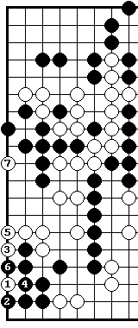
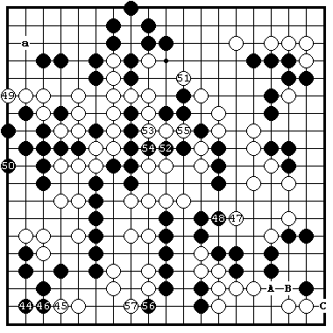

Диа.4 Фигура 6 (144-157)
Я выжила ч.44 на Фигуре 6, но Белые сыграли кикаси 45, 47 и 49, а затем соединили все свои группы вместе, съев 4 моих камня в центре б.51. Этот последний ход отметил для меня начало йосэ. Теперь мое первоначальное преимущество от форовых камней было более чем утрачено.
На самом деле, я не добилась бы и этого, если бы не б.49, позволивший мне занять ключевую точку ч.50. Б.49 выглядит

144
хорошим ходом, потому что Белые могут вторгаться в угол в "а". Но если бы Китани сыграл б.1, 3 и 5 на Диа.4. он мог бы закончить партию сразу. Я была бы вынуждена соединиться ч.4, спасая свою большую группу в центре, но тогда б.7 убивал мою группу на левой стороне.
В любом случае, после ч. 52, 54 56 я вернулась вниз справа, где позиции Белых и Черных слабы, и это дает нам первую задачу.
Задача1 (на Фигуре 6) Как лучше всего сыграть Черным внизу справа: А, В или С? Сделайте ваш выбор. Ответы пронумерованы: 1, 2 и 3. 3- для лучшего ответа, 1 – худшего. Вы сами можете подсчитать количество заработанных очков, дав себе 1, 2 или 3 очка соответственно.
Ваш выбор?

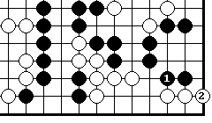
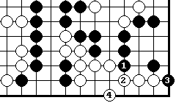

Диа.1 Диа.2

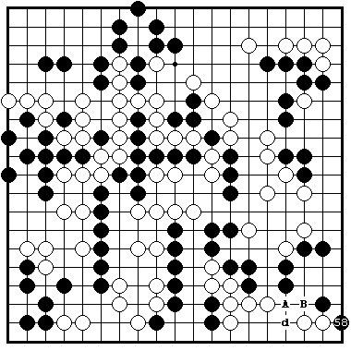
1 очко. В. Ч.1 на Диа.1 позволяет Белым получить обширное глазное пространство и территорию путем занятия ключевой точки 2.
2 очка. А. Ч.1 на Диа.2 немного лучше, что обеспечивает последующее ханэ ч.3, но обмен 1-2 дает Белым простую жизнь ходом 4. Ч.1 - это тот тип кикаси, который принципиально не должен быть сыгран.
Фигура 7 (158)

145
3 очка. С. Правильный ход - начать с ханэ 58 на Фигуре 7. Теперь не так очевидно, что Белые смогут выжить, а у Черных в резерве не только давление в А, но и прилипание в "d", а также все типы атаки размещения ( оки тэсудзи).

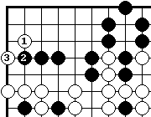
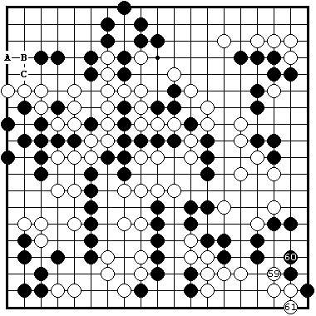

Диа.3

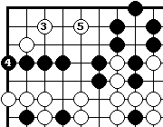

Фигура 8 (159-161) Диа.4
Белые выжили ходами 59 и 61 на Фигуре 8, но слева есть для них некоторое плохое адзи. Просчитайте, если можете, ситуацию сами.
Затем я защитила верхний левый угол, предупредив вторжение б.1 и 3 на Диа.3. Б.3 на Диа.3 - верный ход, который наносит достаточный ущерб. Более того, я могла быть озадачена б.3 и 5 на Диа.4, хотя это и не сработает. Тот, кто сможет быстро проверить это - воистину силен.
Задача 2. Каков лучший для Черных способ защитить угол - А, В или С? Ваш выбор?
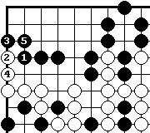
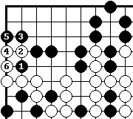
1 очко. В. Ч.1 на Диа.1 худший ход, так как позволяет Белым сыграть 2 и 4 в сэнтэ.
2 очка. С. Ч.1 на Диа.2 лучше. Он дает Белым

Диа.1 Диа.2

146
клинивающий тесудзи 2, но теперь б.2 - готэ, и поэтому не так выгоден Белым, несмотря на то, что оставляет черных камень1 в атари.
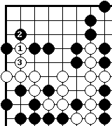
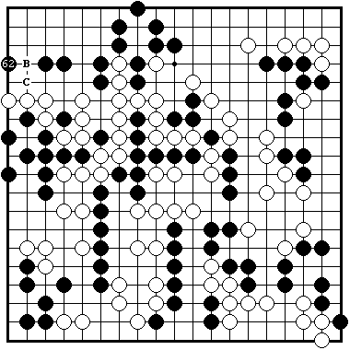

Диа.3
3 очка. А. Ч.62 на Фигуре 9 – правильный ход. Б.3 на Диа.3 – это тоже вклинивающийся тесдзи и тоже готэ, но в отличие от Диа.2 здесь после б.3 нет черных камней в атари,
Фигура 9 (162)
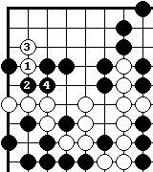

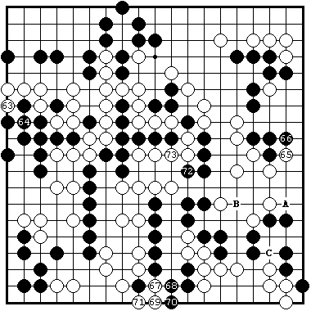

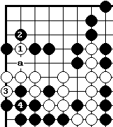
Диа.4

Диа.5 Фигура 10 (163-173)
147
Фактически, поскольку Белые дали атари 63 на Фиг. 10, они потеряли даже возможность на Диа.3. Теперь я смогу ответить на вклинивание 2 и 4 на Диа.4, используя его недостаток степеней свободы (дамэзумари). Это была некоторая беспечность со стороны Китани, ему следовало обменять б.1 на ч.2 на Диа.5, а затем дать атари 3. Соединение в "а" можно оставить на потом как 3-х очковый ход. Б.69 - другая ошибка. Лучше было сразу снять черный камень ходом 69. Однако, идея Белых выбить глаз черной группе на нижней стороне безусловно верна. Угрожая убить мою большую группу внизу справа, Белые получают прибыль в сэнтэ.

Задача 3. Как следует Черным защищать свою группу – А, В
или С?
Ваш выбор?

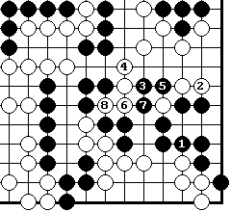
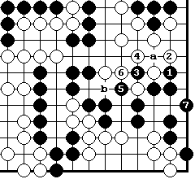

Диа.1 Диа.2
1 очко. С. Ч.1на Диа.1 - это вовсе не защита. Б.2 оставляет Черным лишь 1 глаз, и хотя они могут сделать второй, играя ч.3 и 5, они вынуждены отдать большую половину своей группы после б.6.
2 очка. А. Ч.1 на Диа. 2 много лучшее, но Белые ответят на двойное атари в 3 ходами 4 и 6, и если Черные попытаются выжить через ко в "а", то у Белых есть много больших ко угроз. К счастью, Черные могут безусловно выжить ходом 7, но величина ходов 1, 3 и 5 по-видимому сведется к нулю, когда Белые сыграют в "b" в сэнтэ а затем возьмут ко ниже ч.3, поставив черный камень 5 в атари.

148

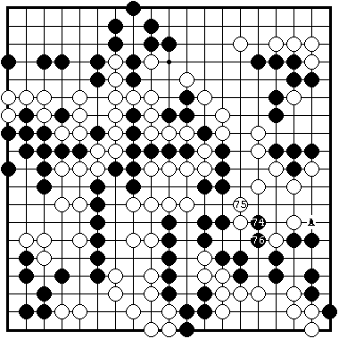
3 очка. В.
Ч.74 на Фигуре 11 - правильный ход. Начиная с этого хода Черные проникают в территорию Белых ниже и правее центра до того, как сделать два глаза. Не нужно удивляться тому, что последовательность до б.84 на Фигуре 12 лучше для Черных, чем на Диа. 2.

Фигура 11 (174-176)

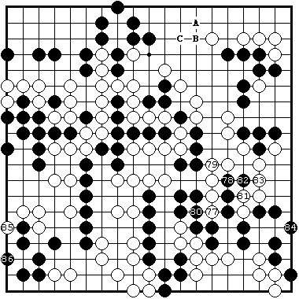
Задача 4.
После кикаси в 85 Белые обратились к последнему большому месту на доске к верхней стороне. Как им правильнее распространиться - А, В или С?
Ваш выбор?

Фигура 12 (177-186)

1 очко. С. Б.1 на Диа.1 заходит слишком далеко. Черные могут вторгнутся снизу в 2, и обмен б.3 ич. 4 им выгоднее, чем Белым.

149

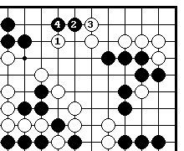
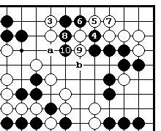

Диа.1 Диа.2
Если Белые попробуют сыграть как на Диа.2, Черные толкнут в 4, разрежут в 6 и выйдут наружу 8 и 10, оставляя пункты "а" и "в" миаи.

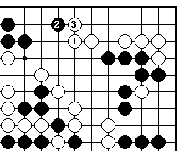
2 очка. В.
Б.1 на Диа.3 вызовет лишь обмен ч.2-б.3, оставляя Белых с явно плохой формой "пустым треугольником".

Диа.3

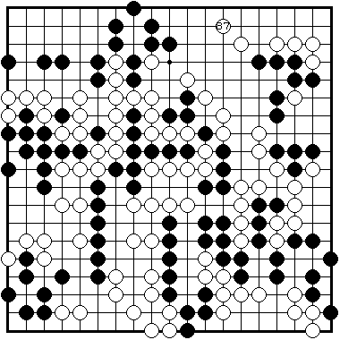
3 очка. А.
Правильный ход здесь - диагональное распространение 87 по второй линии на Фигуре 13. Это та точка, которую рады были занять и Черные, подвернись им шанс.

Фигура 13 (187)

150

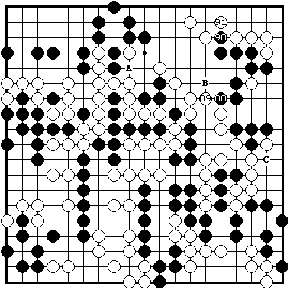
Опять получив сэнтэ, я сделала два кикаси ч.88 и 90 на Фигуре 14. С первым из них все в порядке, но второй было бы лучше оставить на потом.
Задача 5. Теперь Черные обратились к большому готэ ходу. Который из них, А, В или С на Фиг. 14 наилучший?
Ваш выбор?

Фигура 14 (188-191)

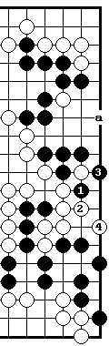
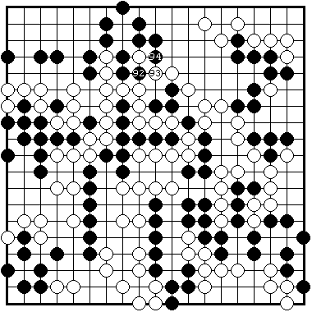

Диа.1 Фигура 15 (192-194)
1 очко. С. Ч.1ерных на Диа.1 - ход "белладонна", привлекательный на вид, но смертельный. Если Черные снимут белый камень ч.3, б.4 убьёт их группу внизу справа. Если же Черные вовремя

151

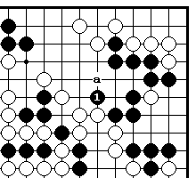
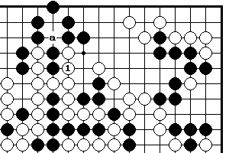

Диа.2 Диа.3
спохватятся сыграть 3 в 4, Белые съедят ч.1, а затем получат возможность сыграть в "а".
2 очка. В. Ч.1 на Диа.2 по крайней мере ничего не теряет, но приносит очень мало. Представим, например, что Белые ответили в "а" и вы увидите, как он мал.
3 очка. А. Ч.92 и 94 на Фигуре 15 стоит добрых 5 очков. Сравните это с б.1 на Диа.3. Если Черные здесь соединяются в "а" - Белые получат 3 очка в сэнтэ. Если Черные не сыграют в "а" и Белые сами это сделают позднее, то это еще 4 очка. Это означает, б.1 стоит 3 + (0.5 х 4) = 5 очков в готэ, то же и для ч.92 и 94. Эти ходы имеют и дополнительную ценность, формируя плотность.

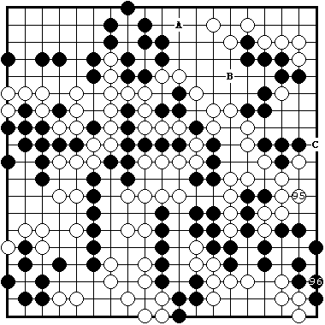
Задача 6.
Следующий ход Белых был 95 на Фигуре 16, вынуждая Черных соединиться в 96, чтобы выжить. Где лучше сыграть б.97: А, В или С?
Ваш выбор?

Фигура 16 (195-196)

152

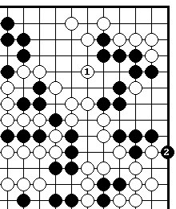
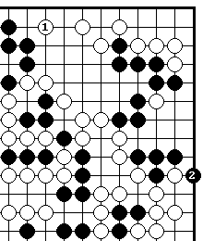

Диа.1 Диа.2
1 очко. В. Б.1 на Диа.1 не очень велик, и Черные дадут атари в 2.
2очка. А. Б.1 на Диа.2 больше, и стоит добрых 5 очков, но Белые опять дадут атари 2.

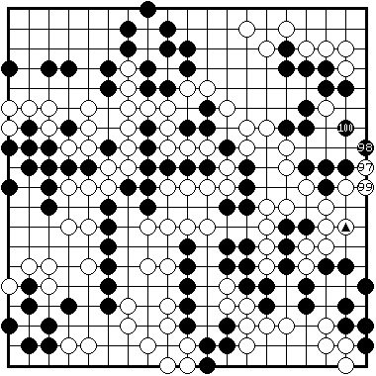
3 очка. С.
Б.97 и 99 на Фигуре 17 - сэнтэ и они сокращают территорию Черных, увеличивал её у Белых. Раз Белые первыми сыграли камень они не могут упускать б.97 и 99.

Фигура 17 (197-200)

153

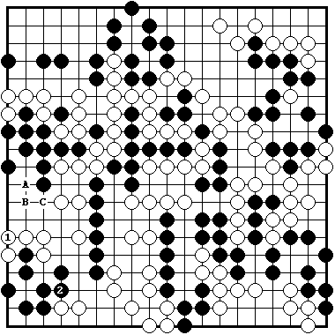
Задача 7. Перед тем. как занять большую точку наверху Белые решили получить что-нибудь на левой стороне. Они начали с обмена б.1-ч.2 на Фиг.18. Какое продолжение лучше: А, В или С?
Ваш выбор?

Фигура 18 (201-202)

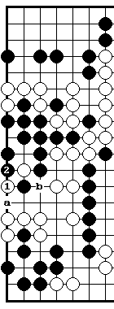
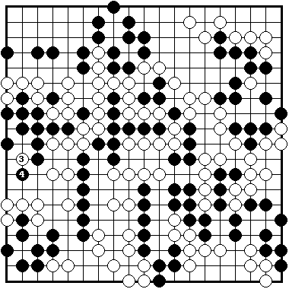

Диа.1 Фигура 19 (203-204)
1 очко. А. Китани в партии сделал наихудший ход б.3 на Фигуре 19. Эта ошибка стоила ему около 4 очков. Он должно быть просчитал, что убьёт мою группу, продолжая б.1 на Диа.1, но ч.2 Черных заботится об этом, делая "а" и "в" миаи.
154

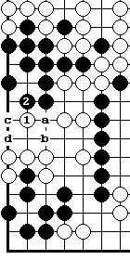
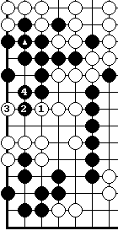
2 очка. С. Б.1 и 3 на Диа.2 уменьшают чёрную группу до минимума - трёх очков (считая и пленного на месте камня ), но Белые не могут надеяться сделать себе территорию таким путем.
3 очка. B. Б.1 на Диа.3 уменьшает группу Чёрных до тех же пределов, и теперь Белые могут получить 2 или 3 очка соединяясь в "а" или получить 2 очка
Диа.2 Диа.3 опускаясь в "с" с последующим обменом ч."а"-б."в". У Чёрных нет возможности помешать этому, играя в "а", так как Белые ответят в "в", а затем на ч."с" в сэнтэ встанут на ко, сыграв в "d".

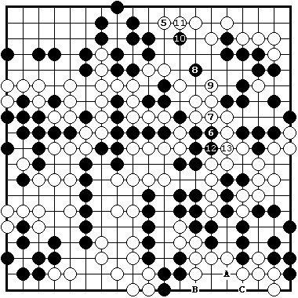
Задача 8.
После б.5 ходов ч.6-12 на Фигуре 20 наступило время посмотреть что можно сделать в правом нижнем углу. Куда ходить Чёрным – А, В или С? Ваш выбор?

Фигура 20 (205-213)

1 очко. А. Ч.1 на Диа.1 сработал бы, если у Белых не было бы внешних даме. Белые занимают ключевую точку 2, а затем окружают б.4, 6 и 8, однако Черные живут с 7 очками территории.

155

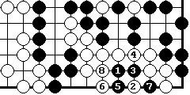
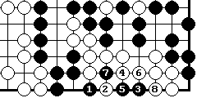

Диа.1 Диа.2
2 очка. В. Ч.1 и 3 на Диа.2 - тесудзи, которое часто ведет к ко, но здесь оно не проходит. Ч.3 в 5 также не работает, потому что Белые ответят в 3 или 4. Снова Белые окружают Чёрных 6 и 8, и если Чёрные соединятся в 9 как на Диа.3, Белые съедят в 10. Черные не смогут сыграть в 9, так как их 4 камня слева попадают в атари.

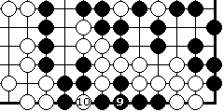
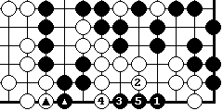

Диа.3 Диа.4
3 очка. С. Ч.1 на Диа.4 ведет прямо к сэки. Следует отметить, что эта возможность не возникла, если бы Белые не провели ранее обмена на , поскольку без этого б.4 бы соединением с группой слева.
Как можно видеть из Фигуры 21, я как-то упустила сэки на Диа.4 и сделала взамен относительно слабое разрезание. Белые, не тратя времени, опустились на 15 и получили 6 очков там, где я могла не дать им ничего. Если бы я сыграла по Диа.4, то имела бы легкую победу.
Ориентировочный баланс территорий был бы:
Черные Белые
Вверху слева 25 очков Центр и правая Левая сторона 5 очков сторона 17 очков Внизу слева 4 очка Вверху справа 14 очков Вверху справа 7 очков Нижняя сторона 8 очков Внизу справа 2 очка Внизу справа 0 очков
------------------------------------------------------------------------------ Всего: 43 очка Всего 39 очков

156
Когда я упустила Диа.4, игра стала очень близкой. Я ожидала, что на ч.18 на Фигуре 21 белые ответят в "d". Но Китани поправил мое мнение ходом б.21.

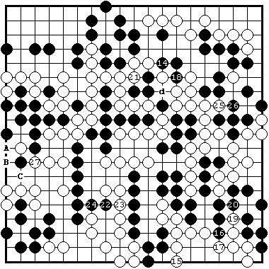
Задача 9
Как следует Чернымотвечать на б.27 на Фигуре 21 – в А, В или С?
Ваш выбор?

Фигура 21 (214-227)
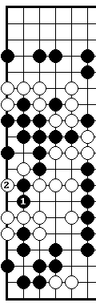
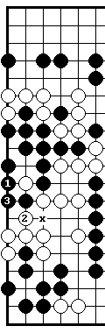
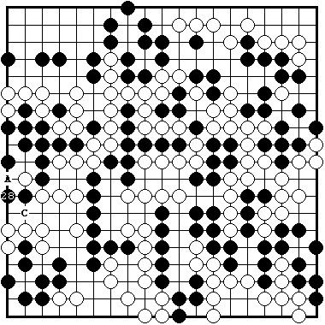
Диа.1 Диа.2 Фигура 22 (228)

157
1 очко. С. Ч.1 на Диа.1 - трагическая ошибка. Б.2 убивает черную группу.
2 очка. А. Ч.1 на Диа.2 - ненужная предосторожность. Он позволяет Белым дать атари 2 и получить очко в сэнтэ (отмеченный крестиком пункт).
3 очка. В. Ч.28 на Фигуре 22 –правильный1 ход. Белые уже не могут получить очко в сэнтэ, как на Диа.2. С другой стороны, если Белые позднее сыграют в "С", Черным нет нужды отвечать в "А".

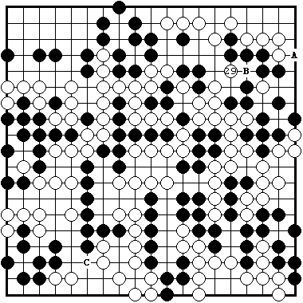
Задача 10.
Следующий ход Белых - 29 на Фигуре 23. Сделайте выбор ответа из ходов в А, В и С?
Ваш выбор:

Фигура 23 (229)
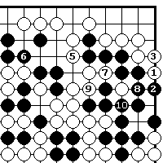
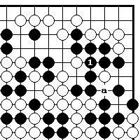
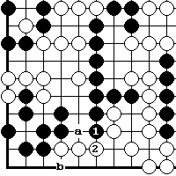
Диа.1 Диа.2 Диа.3
ч.4 - тэнуки

158
1 очко.С. Ч.1 на Диа.1 в действительности приносит им потери. Правильный путь игры здесь - пожертвовать камень в 2, последует б.1-ч."а" и т.д., или, что то же самое, хане "в".
2 очка. В. Ч.1 на Диа.2 приносит 1 очко. Если Белые разрежут 1, Черным позднее придет защититься в "а".
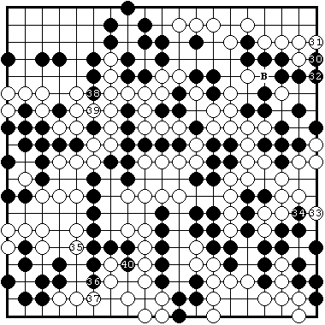
3 очка. А. Ч.30 и 32 на Фиг. 24 приносит 2 очка. Эти ходы Белых, и ч.1 на Диа.2 есть обратное сэнтэ. И если Черные полностью проигнорируют эту часть доски, как на Диа.3, Белые смогут получить 2 очка б.1 и 3, а затем еще 2 очка в сэнтэ б.5, 7 и 9, как показано на Диа.3. А на этой стадии игры 2 очка в сэнтэ больше, чем что-либо еще.
После ч.30 – 34
Фигура 24 (230-240) справа, Белые используют
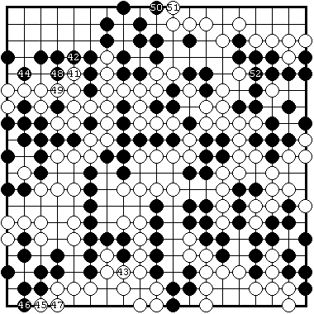
сэнтэ, чтобы сыграть 35, вынуждая меня на нежелательный обмен 36 на 37. По крайней мере ч.36 усиливает ч.40, так что Белые возвращаются к ответу в 43 на Фигуре 25 (1 очко в обратном сэнтэ). Ч.44 также стоит 1 очко в обратном сэнтэ, и, таким образом, равен величине б.45 (2 очка в готэ).

Фигура 25 (241-252)
159

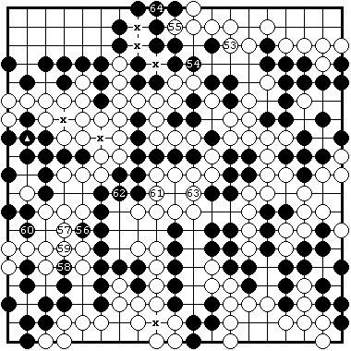
Белые в сэнтэ играют 53 на Фигуре 26, а затем берут последнюю наибольшую точку в 55. Ч.56-60 и б.61-63 были миаи, каждый стоил 1 очко в готэ, и ч.64 завершает игру. Камни были съедены в отмеченных крестиками точках и в , подведем итог.

Фигура 26 (253-264)
Черные Белые
Вверху слева 26 очков Центр и правая Левая сторона 5 очков сторона 16 очков
Внизу слева 3 очка Вверху справа 13 очков
Вверху справа 7 очков Нижняя сторона 7 очков Внизу справа 2 очка Внизу справа 6 очков
----------------------------------------------------------------------------
Всего 43 очка Всего 42 очка

Я выиграла 1 очко. Причина того, что у меня не было проблем на последних 35 ходах в том, что по большей части был выбор альтернативных ходов, ведущих к тому же самому результату.
Я плохо поставила начало и середину партии, и хотя Китани упустил завершающий удар в б.169 Белых на Фигуре 6, я вышла в йосэ позади. Я должна была проиграть, но ряд непохожих на Китани ошибок позволил мне воспрянуть духом и выйти вперед. Я сделала один важный просмотр ближе к концу, упустив сэки в нижнем правом углу, но к счастью это не стоило мне лидерства.

160
Большинство из задач в этой партии были задачи на тэсудзи, и интересно отметить, что ни одна из них не являлась стандартным тесудзи из главы 3. Это иллюстрирует тот факт, что каждая партия производит свою уникальную позицию, и вы вынуждены просчитывать ее для правильной игры своими силами. Теперь ваш счет. Подсчитайте сколько очков вы набрали и определите ваш кю/дан.
Партия 1.

Проблема | Ваш счет
1
2
3
4
5
6
7
8
9
Всего

Совершенный счет: 30.

В следующей партии будет меньший упор на тесудзи и больший на относительную стоимость различных ходов в разных частях доски. Я думаю, вы найдете эти задачи более трудными. Некоторые из них требуют существенных расчетов, поэтому запаситесь временем. Эта партия - одна из сыгранных мной недавно против Ютеке Оно, 4-дан, в предварительном туре розыгрыша Мейдзин. Снова у меня были черные, но этот раз, конечно, форы не было, и чтобы сделать шансы равными, имело место коми 5,5 очков, т.е. в финальный счет добавлялось 5,5 очка в пользу Белых, чтобы компенсировать преимущество первого хода Черных. Поэтому, чтобы победить, я должна была быть по крайней мере на 6 очков впереди на доске. Как вы увидите, ни один из нас не смог захватить прочного лидерства в начале и середине игры и партия была решена в йосэ.

161
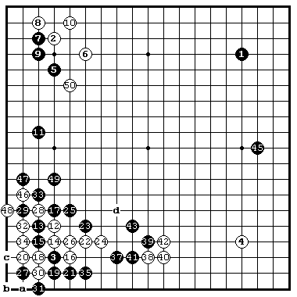
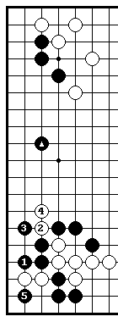

Фигура 1 (1-50) б.36->б.28, б.44->ч.13 Диа.1
В этой партии сражение началось рано, в сложном варианте джосеки малой лавины в левом нижнем углу. Поскольку после варианта 28-34 у Белых стало 3 даме, я была вынуждена отползти в 35 и позволить ему съесть мои разрезающие камни ходом 36. Причина этого была в ходе ч.27, который мне следовало сыграть в ч.1 на Диа.1. Стандартная последовательность здесь плоха для Белых из-за камня , блокирующего их развитие.
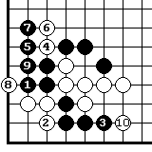
Во время игры я опасалась хода б.2 на Диа.2 перед разрезанием б.4, так как после б.10 там я теряла мои камни на нижней стороне через ко.

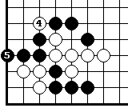
Диа.2

Я просмотрела опускающийся тесудзи ч.5 на Диа.3.

Диа.3

162
Б.46 – это двойное сэнтэ. Я была бы рада сама сыграть здесь и вынудить Белых выживать ходом "а", Черные "в", Белые "с", но они могли бы оставить этот вариант в резерве и вырваться "d". Я не хотела провоцировать это. В любом случае, для будущих подсчетов запомним, что Белые съели 3 камня в левом нижнем углу, а Черные съели один.

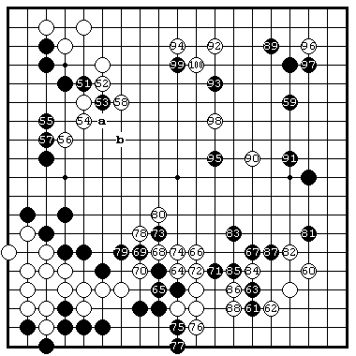
Продолжение сражения на Фигуре2. Поскольку б.58 захватывает ч.53 и без сите (ч."а"-б.в"), мне следовало играть ч.57 в 58. Далее, я сохранила равновесие в партии, проведя вариант ч.83-87, чтобы сформировать большую область на правой стороне и атаковать центр ходами ч.93 и 95.

Фигура 2 (51-100)
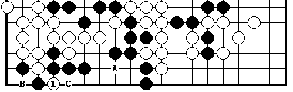
Задача 1.
Черная группа внизу изолирована. Если Белые атакуют ее ходом 1, куда должны Черные отвечать -в А, В или С? Это задача .
Задача1 на жизнь и смерть, но она имеет отношение и к йосэ. Ваш выбор?
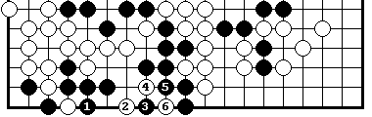
1 очко. С. Съедение в 1 на Диа.1 позволяет Белым форсировать ко-борьбу за жизнь группы в целом.

Диа.1
163

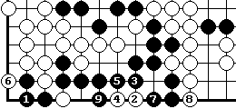
2 очка. В.
Отметим сначала, что если бы Белые в ответ на ч.1 сразу бы сыграли в 6 на Диа.2, то это означало бы, что Черные ничего не закрыли. Белые имеют даже
Диа.2 лучшую возможность – б.2 и 4. Черные должны отвечать 3 и 5, и затем Белые могут играть 6 и 8 в сэнтэ. Черные живут, но три их камня остались подвешены, а нижняя грань запечатана.
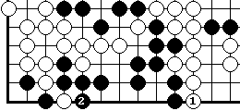
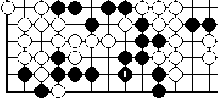

Диа.3 Диа.4
3 очка. А.
Диа.3 показывает наилучшую защиту. Два черных камня все еще подвешены, но если сейчас Белые сыграют 1 на Диа.4, то Черные смогут ответить 2, поэтому Белые не смогут и запечатать нижнюю грань, и захватить угол как на Диа.2.
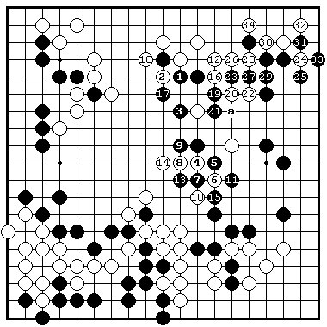
Фигура 3. приводит к завершению середины игры. И хотя я ошиблась с ч. 21, который следовало играть в "а", и Белые смогли захватить мой правый угол, я была все же немного впереди с учетом того, что был мой ход.

Фигура 3 (101-134)

164
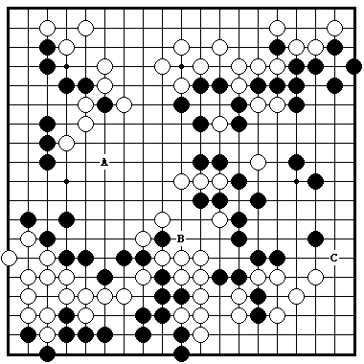
Задача 2.
Черные могут начинать йосэ.
Что лучше: А. В или С? Ваш выбор?

Задача 2
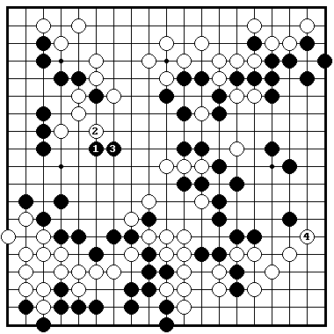
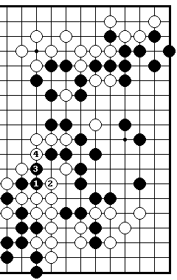

Диа.1 Диа.2

1 очко.В. Ч.1 - это промах. Как показывает Диа.1, все кончается дамэзумари (смерть от недостатка степеней свободы).

165
2 очка. А. Белые отвечают на ч.1 в 2 на Диа.2, но теперь Черные вынуждены продолжать в 3, что является готэ, но тогда Белые смогут забрать важную точку двойного сэнтэ 4. В любом случае ч.1 не лучший ход в центре для Черных.
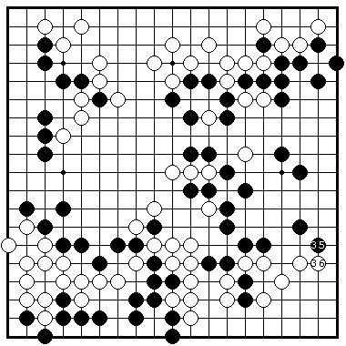

3 очка. С.
Ч.35 на Фигуре4 был бы сэнтэ для обеих сторон, поэтому я заняла его без промедления. В сравнении с ним центр был относительно нейтральной зоной.

Фигура 4 (135-136)
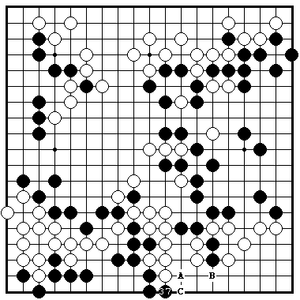
Задача 3. В нескольких следующих задачах поставьте себя на место Белых. Как бы вы ответили на ч.37 на Фигуре 5 на нижней стороне в А, В или С?
Ваш выбор?

Фигура 5 (137)

166
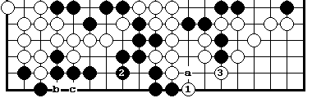
1 очко. С. Блокируя на Диа.1 Белые могут заставить Черных защититься в 2, но затем они будут вынуждены
Диа.1 защищаться сами в 3 против угрозы ч."а". Тогда Белые теряют возможность съесть 2 черных камня в углу, разрезая в "в". Если резать в "в" после ч.2, Черные с удовольствием ответят в "с".

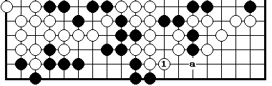
2 очка. А. Для Белых лучше оттянуться в 1 на Диа.2, чтобы сохранить возможность пленения двух черных камней в
Диа.2 углу. Это, однако, оставляет Черным некоторую возможность опускания в "а" в будущем, и вынуждает Белых сделать несколько дополнительных ходов, чтобы снять черные камни.

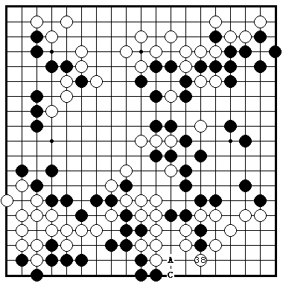
3 очка. В. Лучше всего Белым ответить в 38 на Фигуре 6, обездвиживая там два черных камня. Белым не стоит беспокоиться о потерях территории внизу, поскольку они всегда смогут сыграть С в сэнтэ, и что бы ни делали здесь Черные, для них это будет всегда готэ.

Фигура 6 (138)

167

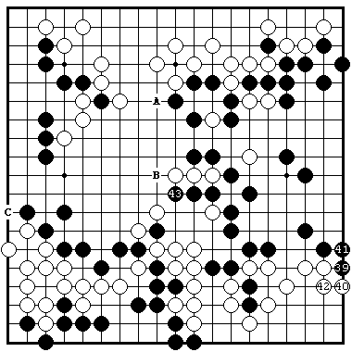
Задача 4.
Сыграв ч.39 и 41 на Фигуре 7 в сэнтэ, я протолкнулась б.43. Ход Белых. Куда им играть в А, В или С?
Ваш выбор?

Фигура 7 (139-143)

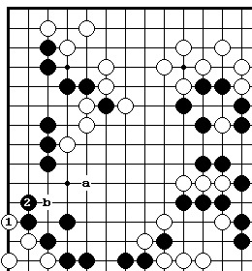
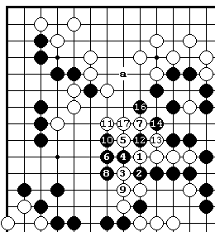

Диа.1 Диа.2

1 очко. С. Обмен на Диа.1 только помогает Черным, так как он устраняя возможность нозоки в б."в" или прилипания в б.2. Белым лучше распространиться в "а", имея в виду эти возможности. Если бы Белые захотели, б.1 остался бы их сэнтэ в то время как опускание Черных в 1 было бы готэ.
2 очка. В. Черные проталкиваются в 2 и режут 4 на Диа. 2 и вынуждают Белых сыграть приведенную последовательность.
168
Это будет дорого стоить Белым: они не смогут уже получить что-либо в области слева от центра, а Черные смогут проникнуть в их территорию через пункт "а".
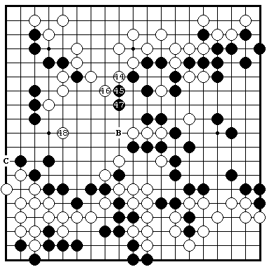
3 очка. А.
Б.44 и 46 на Фигуре 8 - сэнтэ, и по сравнению с игрой Черных в 44 они велики. Если Черные пропустят 45 или 47, то Белые дадут атари справа или ниже 45 и возьмут львиную долю территории в центре. Б.48 - хорошее продолжение.

Фигура 8 (144-148)

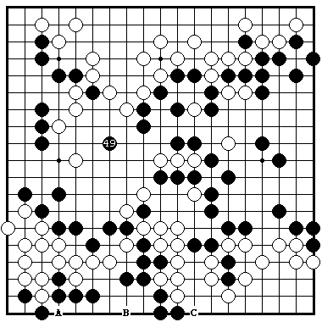
Задача 5.
Я ответила в центре ч.49 на Фигуре 9 и Белые использовали свой следующий ход на атаку моей группы внизу. Как им играть в А, В или С? Ваш выбор?

Фигура 9 (149)

169
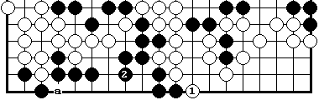
1 очко. С.
Если Белые играют 1 на Диа.1, то Черные защищаются 2 и Белые теряют возможность
Диа.1 съесть два камня в углу ходом в "а", как уже дважды объяснялось.

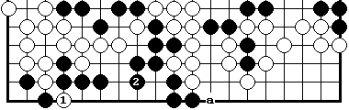
2 очка. А.
Б.1 на Диа.2 будет встречен тем же ч.2, и хотя Белые могут забрать угол, Черные смогут вернуть преимущество
Диа.2 нажимом в "а", или, если Белые сыграют в "а", Черные могут съесть б.1.

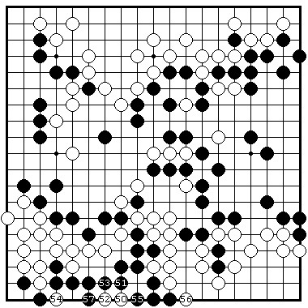
3 очка. В.
Б.50 на Фигуре10 - тесудзи, который поможет Белым как заблокировать б.56 в сэнтэ, так и оставить два камня в углу под угрозой съедения. Другими словами, Белые теперь имеют возможность сыграть в оба места, в то время как на Диа.1 и Диа.2 они могут сыграть только в одно. Территория Черных на Фигуре 10 составляет 5
Фигура 10 (150-157) или 6 очков, на Диа.1 - 6 очков и около 5 очков (средняя величина) на Диа.22, поэтому жертва ч.50 и 52 не увеличивает территорию Черных.

170

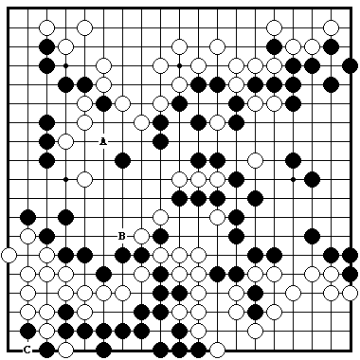
Задача 6.
Как насчет следующего хода Белых: А, В или С? Ваш выбор?
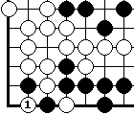

Диа.1
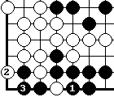

Задача 6
1 очко. С. Съесть эти два камня стоит Диа.2
ровно 7 очков в готэ. Сравнив Диа.1 и Диа.2 увидим, что есть разница в 6 очков белой территории и 1 белый пленый. Это наибольший из готэ ходов.
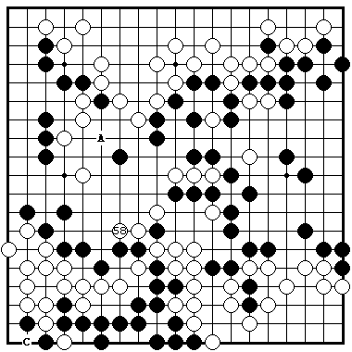
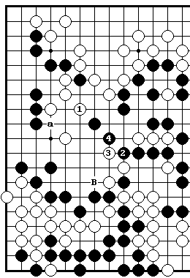
Диа.3 Фигура 11 (158)

171
2 очка. А. Б.1 на Диа.3, останавливающий там игру Черных, является большим ходом, но он слишком пассивен. Он дает Черным хороший шанс сыграть ч.2 и 4. Если уж Белые собрались здесь защищаться, то б."а" в сэнтэ было бы лучше.
3 очка. В. Б.58 на Фигуре 11 - ход в обратном сэнтэ, поскольку Белые были бы вынуждены отвечать на черное атари в 58, и разница между б.58 и ч.58 велика.

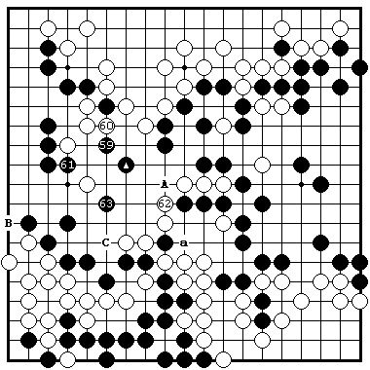
Задача 7. Поскольку Белые проигнорировали черный камень , я продолжила ч.59 и 61, угрожая вытянуть свой камень в "а" и забрать весь центр. Б.62 восстанавливает дамэзумари, которое ранее предотвращало ч."а". Теперь, если Черные сыграют "а", Белые дадут атари выше "а", а затем справа. Ч.63 Черных получает интересную позицию. Где должен быть следующий

Фигура 12 (159-163) ход Белых в А, В или С?
Ваш выбор?

1 очко. В. Еще слишком рано для этого ханэ. У Белых еще есть там некоторый потенциал, который следует сохранить.

2 очка. А. Хотя этот ход и стоит по меньшей мере 8 очков, но это соединение было бы готэ. Это откладывает его в сторону ради следующего хода

3 очка. С. Б.64 на Фигуре 13 большой сам по себ, ктоме того он несет в себе большую угрозу. Если Черные игнорируют его, Белые могут сыграть 1 и 3 на Диа.1, а затем прилипнуть б.5, на что Черные вынуждены отвечать в 6, позволяя Белым получить

172
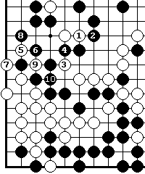
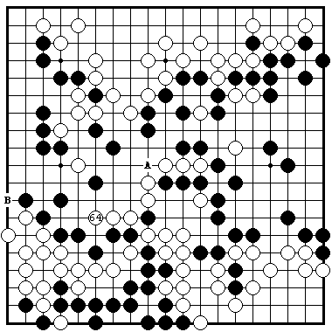

Диа.1
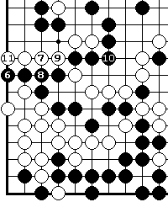

Фигура 13 (164)
прибыль б.7 и 9. Если они попробуют отрезать Белых ходом 6 и так далее на Диа.2, они потеряют большую группу, поскольку у них 3 даме против четырех.
Когда вы учтете, что после б.64 Белые Диа.2
смогут прилипнуть и захватить два камня и что сам по себе б.64 отнимает 3 или 4 очка территории, которую могли бы иметь здесь Черные, вы легко оцените его величину.

Задача 8.
Поскольку, как показано на Диа.1 предыдущей задачи, б.64 велик и сэнтэ для Белых, я защитилась в 65 на Фигуре 14 и теперь, не имея другой возможности слева, Черные сходили 66. Его соединение в 68 оставило мне выбор из трех больших точек на краях доски в А, В и С. Что больше?
Ваш выбор?

1 очко. С. (Ч.78 на Фигуре 15). Как мы уже видели раньше, этот ход стоит только 7 очков в готэ.

173
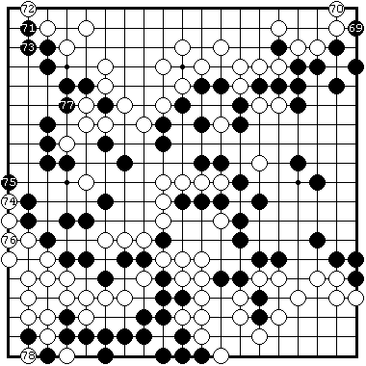
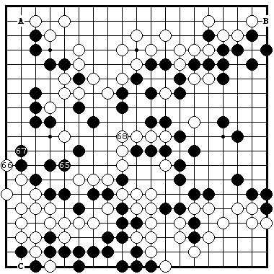
Фигура 14 (165-168) Фигура 15 (169-178)

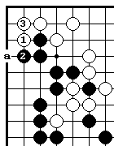
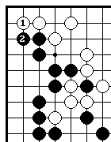
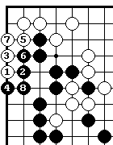

Диа.1 Диа.2 Диа.3
2 очка. А. (Ч.71 на Фигуре 15). Если сравнить позицию на Фигуре 15 с Диа.1, на которой б."а" - сэнтэ, то найдем разницу в 4 очка белой территории и 5 очков черной. Всего - 9 очков в готэ. Есть также возможность опускания б.1 на Диа.2. Если Черные ответят, Белые получат около 4-х очков в сэнтэ. Если Черные не ответят, Белые могут сыграть прыжок обезьяны, как на Диа.3.
Диа.1 и Диа.3 следует слегка обесценить, так как они уменьшают эффективность б.74 на Фигуре 15.
3 очка. В. (Ч.69 на Фигуре 15). Эта игра дает только 4 очка по сравнению с б.1 на Диа.4, но она угрожает 8-ми очковым съедением, показанным на Диа.5. Это делает игру сэнтэ и Черные могут продолжать ч.71 и 73. Ходы б.70 и б.70 в 73 примерно равноценны, поэтому у Белых нет ничего лучшего, чем ответить

174
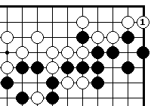
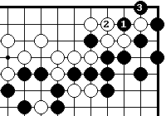
б.70. Отметим, что последовательность ч.69-б.70 в 71-ч.71 в 73-б.72 в 70 оставляет Черным сэнтэ, и тогда они используют его
Диа.4 Диа.5 для хода в 78.
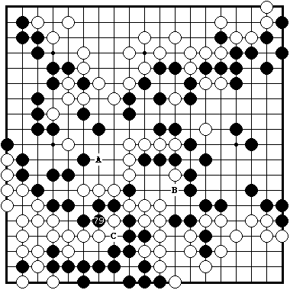
Задача 9. Я заняла последнюю большую точку ч.79 на Фигуре16. Куда играть Белым: в А, В или С?
Ваш выбор?

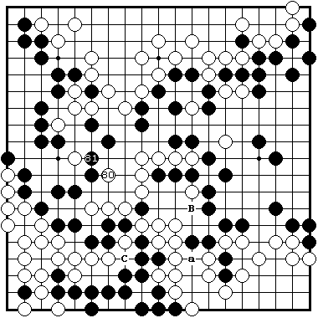
Фигура 16 (179)

1 очко. С. Этот ход стоит 2 очка в готэ.
2 очка. В. Этот ход стоит 4 очка. Если Чёрные играют 1 на Диа.1, они получат 2 очка за съеденный камень, 1 очко за то, что не нужно соединяться в отмеченном крестиком месте и еще 1 очко потому, что могут нажать в "а" в сэнтэ, в то время как после б."В" на Фигуре 17 "а" был бы сэнтэ Белых. Фигура 17 (180-181)

175

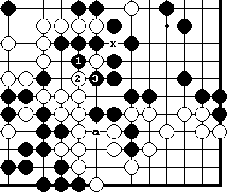
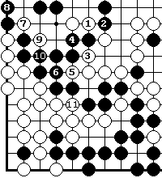

Диа.1 Диа.2
3 очка. А. Б.80 на Фигуре 17 стоит около 3-х очков в сэнтэ. Если Чёрные не ответят, последовательностью 1 - 11 на Диа.2 Белые закончат партию.
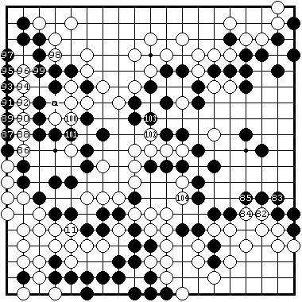
Задача 10. Белые сделали сэнтэ ходы 82 и 84 на Фигуре 18, а затем разрезали 86 и протянулись вдоль края до 96, чтобы позднее иметь возможность получить 1 очко, сыграв в "а". Конечно же, они ничего не потеряли за исключением возможных ко-угроз, заполняя территорию пленными. Б.104 был последний ход, стоящий больше двух очков, и
Фигура 18 (182-204) теперь, приняв во внимание, что следующий ход Черных, можете ли вы назвать с каким счётом и кто выигрывает? Проработайте оставшееся йосэ в уме или на доске и определите:
А. Чёрные явно лидируют (1,5 очка или больше).
В. Пол очковая партия.
С. Белые явно лидируют.
Не забудьте про 5,5 очка коми. Ваше мнение?
176
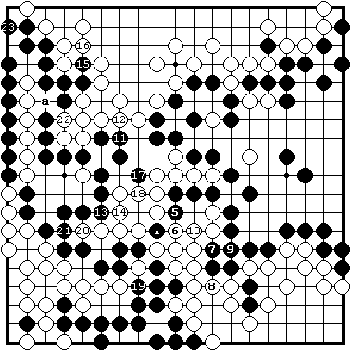

Ответ на задачу 10.
1 очко. А.
2 очка. В.
3 очка. С.
Ходы с ч.5 - 9 сдерживают Белых от получения дополнительной территории ходами б.6 - 10, и ч.11 является сэнтэ, поскольку защита в 12 приносит Белым добрых 2 очка. Защитные ходы Белых 14 и 18 тоже стоят 2 очка, ликвидируя
Фигура 19 (205- 223) ложный глаз на месте черного камня , и я взяла последнее двух очковое место ч.19. Б.20 и 22 стоят по 1 очку каждый (естественно, я буду вынуждена соединиться в "а"), и ч.23 завершает партию. Эта последовательность в целом более или менее неизбежна. Сравните ваши подсчёты со следующим:
Белые Чёрные
Центр и внизу Левая сторона 23 очка
справа 29 очков Правая сторона 58 очков
Наверху 44 очка Внизу 7 очков
Внизу справа 12 очков
-------------------------------------------------------------------------------
Всего 85 очков Всего 88 очков

Я была впереди на 3 очка на доске, но с учетом коми я проиграла 2,5 очка.

Это было трудное йосэ, отмеченное большим количеством обменов в центре. Когда я заново просматривала его дома, то думаю, нашла один или два пути выигрыша, если бы сыграла иначе, но в зачёт идут реально сделанные ходы, а не найденные на следующий день. Я бы предпочла забыть после игровой анализ.
177

Подсчитайте результат решения десяти задач, затем сложите результаты по обеим партиям этой главы и сравните счет с данной ниже оценкой уровня игры. Мы не претендуем на точность этого рейтинга, так же как и полученного в главах 2 и 4. Во-первых, легче получить хорошую оценку, решая задачи из книг, чем в горячке реальной игры. Во-вторых, в реальной игре нет точек А, В, С для определения уровня игры. Наконец, йосэ лишь одна из стадий партии, вы, например, можете быть сильны или слабы в начале, в конце и так далее.

Игра 2

Проблема | Ваш счет
1
2
3
4
5
6
7
8
9
Всего

Совершенный счет: 30 очков

178

Общий счет: Игра 1 + Игра 2

Всего очков | Ранг
Меньше, чем 40 | 6 кю и выше
40 | 5 кю
42 | 4 кю
44 | 3 кю
46 | 2 кю
48 | 1 кю
50 | 1 дан
52 | 2 дан
54 | 3 дан
56 | 4 дан
58 | 5 дан
60 | 6 дан

